**MYVOQU (MY VOICE OF AL QURAN)**

**APLIKASI PENGHAFAL AL QURAN**

**DENGAN KONSEP MEDIA SOSIAL**

**BERBASIS *WEB***

**(Modul Autentikasi, Modul Postingan, Modul Kolaborasi, Modul Kelola Profil, Modul Obrolan, Modul Ujian)**

**MYVOQU (MY VOICE OF AL QURAN)**

***WEBSITE* BASED APLICATION   
OF MEMORIZING THE AL QURAN**

**WITH SOCIAL MEDIA CONCEPT**

**(Authentication Modul, Posting Modul, Colaboration Modul, Profil Management Modul, Chat Module, Quiz module)**

**PROYEK AKHIR**

**Muhammad Abizard Al Thareq  
6701180124**

**PROGRAM STUDI D3 SISTEM INFORMASI  
FAKULTAS ILMU TERAPAN  
UNIVERSITAS TELKOM  
BANDUNG, 2020**

Untuk Abah dan Ambu tercinta

**LEMBAR PENGESAHAN PROYEK AKHIR**

**APLIKASI PENGHAFAL AL QURAN**

**DENGAN KONSEP MEDIA SOSIAL BERBASIS *WEBSITE***

Penulis

Muhammad Abizard Al Thareq

NIM 6701180124

Pembimbing I

Suryatiningsih, S.T., M.T., OCA., C.Ht

NIP 07800068

Pembimbing II

Pramuko Aji, S.T., M.T.

NIP 14800022

Ketua Program Studi

Wawa Wikusna, S.T., M.Kom.

NIP 14740031

**PERNYATAAN**

Dengan ini saya menyatakan bahwa:

1. Proyek Akhir ini adalah asli dan belum pernah diajukan untuk mendapatkan gelar akademik (Ahli Madya, Sarjana, Magister dan Doktor), baik di Fakultas Ilmu Terapan Universitas Telkom maupun di perguruan tinggi lainnya;
2. Karya tulis ini murni gagasan, rumusan, dan penelitian saya sendiri, tanpa bantuan pihak lain, kecuali arahan tim pembimbing atau tim promotor atau penguji;
3. Dalam karya tulis ini tidak terdapat cuplikan karya atau pendapat yang telah ditulis atau dipublikasikan orang lain, kecuali secara tertulis dengan jelas dicantumkan sebagai acuan dalam naskah dengan menyebutkan nama pengarang dan dicantumkan dalam daftar pustaka;
4. Saya mengijinkan karya tulis ini dipublikasikan oleh Fakultas Ilmu Terapan Universitas Telkom, dengan tetap mencantumkan saya sebagai penulis; dan Pernyataan ini saya buat dengan sesungguhnya dan apabila pada kemudian hari terdapat penyimpangan dan ketidakbenaran dalam pernyataan ini maka saya bersedia menerima sanksi akademik berupa pencabutan gelar yang telah diperoleh karena karya tulis ini, serta sanksi lainnya sesuai norma yang berlaku di Fakultas Ilmu Terapan Universitas Telkom.

Bogor, 04 April 2021

Pembuat pernyataan,

Muhammad Abizard Al Thareq

# KATA PENGANTAR

Puji dan syukur penulis panjatkan kepada Allah SWT karena rahmat serta hidayahnya penulis dapat menyelesakan Proyek Akhir ini dengan baik dan lancer.

Terselesaikannya Proyek Akhir ini adalah sebagai salah satu syarat sang penulis dapat mengikuti siding Proyek Akhir sebagai penentuan lulus tidaknya sang penulis. Adapun judul Proyek Akhir adalah “MYVOQU (My Voice of Al Quran) Aplikasi Penghafal Al Quran Dengan Konsep Media Sosial Berbasis Web” diambil berdasarkan masalah yang dialami oleh komunitas penghafal Al Quran HOTS (*Hafidz On the Street*).

Penulis ucapkan terimakasih kepada pihak-pihak yang telah membantu penulis dalam proses pembuatan serta penyusunan Proyek Akhir ini:

1. Pihak komunitas HOTS (Hafidz On the Street) yang membantu segala proses terkait dengan Studi Kasus yang diambil.
2. Ibu Suryatiningsih, S.T., M.T., OCA., C.Ht. dan Bapak Pramuko Aji, S.T., M.T. selaku pembimbing yang selalu membimbing dan mengaragkan terkait Proyek Akhir.
3. Kedua orang tua penulis yang selalu memberikan dukkungan serta mencurahkan seuluruh perhatiannya kepada penulis.
4. Teman-teman yang sam-sama berjuang bersama dengan penulis.

Penulis belum sepenuhnya merasa Proyek Akhir ini sangat sempurna, karena penulis sadar betul pasti masih ada kekurangan dalam pengerjaan Proyek Akhir ini, penulis berharap kritik serta saran yang dapat membangun agar aplikasi yang dibuat jauh lebih baik lagi.

Bandung, 04 April 2021

Muhammad Abizard Al Thareq

# ABSTRAK

Karena terdapat kelompok hafalan Al Quran di media sosial yang memiliki konsep yang baik tetapi kurang efisien dalam prosesnya, memiliki keluhan dari anggota yang mengeluhkan beberapa kekurangan seperti setelah menyelesaikan hafalan surat grup berubah atau dihapus, data video dan materi untuk menghafal menghabiskan memori perangkat, dan sulit untuk mencari file menghafal bila diperlukan lagi. Selain itu, jika terdapat informasi penting yang terkadang tertimpa oleh obrolan pengguna lain. Dikompilasi dengan metode studi pustaka yang merupakan rangkaian kegiatan pengumpulan data perpustakaan, membaca dan mencatat serta wawancara dengan jamaah hafalan Al Quran dan pendiri HOTS dan observasi. Dengan keluhan, aplikasi ini dirancang untuk membantu para penghafal dan mentor, bagi penghafaluntuk menciptakan ruang khusus dalam mencari file-file memorisasi, menyimpan data dalam penyimpanan *cloud*, berinteraksi dengan pengguna lain tanpa mengganggu kegiatan lain, dan menghafal media penyimpanan surat dan untuk pengawas menyediakan ruang untuk penyimpanan surat yang benar, memberikan informasi, dan menyediakan materi menghafal. Selain itu, inovasi baru dalam menghafal juga dirancang, yaitu video yang berisi bacaan Al Quran, gerakan, ayat Al Quran, dan terjemahan. Di sisi lain, terdapat fitur baru dalam menghafal Al Quran yaitu rekaman. Fitur tersebut hanya dapat menggunakan suara atau dengan video dan berkolaborasi dengan pengguna lain dan bahkan tokoh terkenal.

Kata kunci: aplikasi, menghafal, Al Quran, video, media sosial

# ABSTRACT

Because there is a Al Quran memorization grup on social media that has a good concept but is less efficient in the process, there are complaints from members who complain of some deficiencies such as, after completing memorization, a grup letter changes or is deleted, video data and material for memorization consumes device memory, and is difficult to look for memorization files when needed again. Also, if there is important information sometimes overwritten by other user chats. Compiled by the literature study method which is a series of library data collection activities, reading and taking notes as well as by interviews with the Qur'an memorizing pilgrims and the founder of HOTS and observation. With the complaint, the application is designed to help memorizers and mentors, for memorizers to create a special space in searching for memorization files, storing data in cloud storage, interacting with other users without interrupting other activities, and memorizing letter deposit media and for supervisors making space for correct deposit for letters, provide information, and provide memorization material. Besides that, new innovations in memorizing are also designed, namely video containing sound reading of the Al Quran, movements, verses of the Al Quran, and translations, there are new features in memorizing the Al Quran, namely recording, can only use sound or with video and collaborate with other users and even famous figures.

Keywords: application, memorization, Al Quran, video, social media

# DAFTAR ISI

KATA PENGANTAR i

ABSTRAK ii

ABSTRACT iii

DAFTAR ISI iv

DAFTAR GAMBAR vii

DAFTAR TABEL x

DAFTAR LAMPIRAN xii

BAB 1 PENDAHULUAN 1

1.1 Latar Belakang 1

1.2 Rumusan Masalah 2

1.3 Tujuan 2

1.4 Batasan Masalah 3

1.5 Metode Pengerjaan 3

1.6 Jadwal Pengerjaan 5

BAB 2 TINJAUAN PUSTAKA 6

2.1 Definisi Dasar 6

2.1.1 Teknik Menghafal Al Quran 6

2.1.2 Menghafal 7

2.1.3 Mentor 7

2.1.4 Media Sosial 7

2.1.5 Kolaborasi 8

2.1.6 *Website* 8

2.2 Tools Pemodelan Aplikasi 9

2.2.1 BPMN (*Business Process Model and Notation*) 9

2.2.2 ERD (*Entity Relationship Diagram*) 10

2.2.3 *Use Case Diagram* 11

2.2.4 *Sequence Diagram* 12

2.2.5 *Class Diagram* 12

2.3 Alat Bantu Sistem 13

2.3.1 *Web Server* Apache 13

2.3.2 PHP (*Personal Home Page*) 13

2.3.3 CodeIgniter 13

2.3.4 JavaScript 14

2.3.5 HTML (*Hypertext Markup Language*) 14

2.3.6 CSS (*Cascading Style Sheet*) 15

2.3.7 Server Basis Data MySQL 15

2.3.8 Penyimpanan Awan (*Cloud Storage*) 15

2.3.9 API (*Application Programming Interface*) 16

2.3.10 SMTP (*Simple Mail Transfer Protocol)* 16

2.4 Pengujian 16

2.4.1 *Black Box Testing* 16

2.4.2 *Usablity Testing* (UT) 17

BAB 3 ANALISIS DAN PERANCANGAN 19

3.1 Analisis 19

3.1.1 Gambaran Sistem Saat ini 19

3.1.2 Perbandingan Aplikasi Sejenis 22

3.1.3 Kelemahan Sistem Berjalan dan Usulan Perbaikan 24

3.1.4 Gambaran Sistem Usulan 24

3.1.5 Analisis Kebutuhan Sistem 32

3.1.6 Kebutuhan Perangkat Keras dan Perangkat Lunak 35

3.2 Perancangan 36

3.2.1 Model Aplikasi Berbasis Objek 36

3.2.2 Perancangan Basis Data 61

3.2.3 Perancangan Antarmuka 63

BAB 4 IMPLEMENTASI DAN PENGUJIAN 71

4.1 Implementasi 71

4.1.1 Implementasi Basis Data 71

4.1.2 Implementasi Antarmuka 73

4.2 Pengujian 82

4.2.1 *Black Box Testing* 82

4.2.2 *Usability Testing* (UT) 98

BAB 5 KESIMPULAN 107

5.1 Kesimpulan 107

5.2 Saran 108

DAFTAR PUSTAKA 109

LAMPIRAN 112

Lampiran 1. Hasil Wawancara dan Kuesioner 112

Lampiran 2. Dokumen Terkait Sistem Berjalan 115

Lampiran 3. Dokumen Pengujian Aplikasi 115

Lampiran 4. Profil Tempat Studi Kasus 117

Lampiran 5. CV Penyusun Proyek Akhir 117

# DAFTAR GAMBAR

Gambar 1‑1 Metode Pengerjaan Iterative 3

Gambar 3‑1 BPMN Setoran Hafalan Penghafal 20

Gambar 3‑2 BPMN Yang Sedang Berjalan 21

Gambar 3‑3 Proses Bisnis Registrasi Usulan 26

Gambar 3‑4 Proses Bisnis Login Usulan 27

Gambar 3‑5 Proses Bisnis Lupa *Password* 28

Gambar 3‑6 Proses Bisnis Pencarian Teman 28

Gambar 3‑7 Proses Bisnis Setoran Hafalan Usulan 29

Gambar 3‑8 Proses Bisnis Kolaborasi Antar Pengguna 30

Gambar 3‑9 Proses Bisnis Kelola Profil 30

Gambar 3‑10 Proses Bisnis *Chat All* 31

Gambar 3‑11 Proses Bisnis *Quiz* Sederhana 31

Gambar 3‑12 Proses Bisnis Infaq Mentor 32

Gambar 3‑13 Use Case Full 37

Gambar 3‑14 Use Case Diagram (Modul Ini) 39

Gambar 3‑15 Class Diagram 53

Gambar 3‑16 *Sequence diagram* Registrasi 54

Gambar 3‑17 *Sequence diagram* Login 55

Gambar 3‑18 *Sequence diagram* Aktivasi Akun Pengguna Baru 55

Gambar 3‑19 *Sequence diagram* Posting Hafalan 56

Gambar 3‑20 *Sequence diagram* Forget *Password* 57

Gambar 3‑21 *Sequence diagram* Kolaborasi Video Hafalan 57

Gambar 3‑22 *Sequence diagram* Kelola Profil 58

Gambar 3‑23 *Sequence diagram* Mencari Daftar Teman 58

Gambar 3‑24 *Sequence diagram* Buka Profil Teman 59

Gambar 3‑25 *Sequence diagram* Chat All 59

Gambar 3‑26 *Sequence diagram* Chat All 60

Gambar 3‑27 ER Diagram 61

Gambar 3‑28 Diagram Relasi 62

Gambar 3‑29 Desain Mockup Halaman Registrasi 63

Gambar 3‑30 Desain Mockup Halaman Login 63

Gambar 3‑31 Desain Mockup Halaman Lupa *Password* 64

Gambar 3‑32 Desain Mockup Halaman Edit *Password* Dari Lupa *Password* 64

Gambar 3‑33 Desain Mockup Halaman Beranda 65

Gambar 3‑34 Desain Mockup Halaman Pencarian Teman 65

Gambar 3‑35 Desain Mockup Halaman Profil 66

Gambar 3‑36 Desain Mockup Edit Photo Profil 66

Gambar 3‑37 Desain Mockup Edit Basic Information 67

Gambar 3‑38 Desain Mockup Change *Password* 67

Gambar 3‑39 Desain Mockup *Quiz* Sederhana 68

Gambar 3‑40 Desain Mockup Kolaborasi Antar Pengguna 69

Gambar 3‑41 Desain Mockup *Chat All* 69

Gambar 3‑42 Desain Mockup Infaq Mentor 70

Gambar 3‑43 Desain Mockup Modal Infaq Mentor 70

Gambar 4‑1 Implementasi Tabel User 71

Gambar 4‑2 Implementasi Tabel *User* *Role* 72

Gambar 4‑3 Implementasi Tabel *User Token* 72

Gambar 4‑4 Implementasi Tabel Infaq 72

Gambar 4‑5 Implementasi Tabel Posting 73

Gambar 4‑6 Implementasi Antarmuka Halaman Registrasi 73

Gambar 4‑7 Implementasi Antarmuka Halaman Login 74

Gambar 4‑8 Implementasi Antarmuka Halaman Lupa *Password* 75

Gambar 4‑9 Implementasi Antarmuka Halaman Beranda 75

Gambar 4‑10 Implementasi Antarmuka Halaman Pencarian Teman 76

Gambar 4‑11 Implementasi Antarmuka Halaman Profil 77

Gambar 4‑12 Implementasi Antarmuka Halaman Edit Profil 78

Gambar 4‑13 Implementasi Antarmuka Halaman Quiz Sederhana 78

Gambar 4‑14 Implementasi Antarmuka Halaman Kolaborasi Antar Pengguna 79

Gambar 4‑15 Implementasi Antarmuka Halaman Chat All 80

Gambar 4‑16 Implementasi Antarmuka Halaman Pilih Mentor untuk Infaq 80

Gambar 4‑17 Implementasi Antarmuka Halaman Modal Infaq Mentor 81

Gambar 4‑18 Implementasi Antarmuka *Chat Bot* 81

Gambar 4‑19 Usia Responden UT 98

Gambar 4‑20 Menghafalkan Al Quran Responden UT 99

Gambar 4‑21 Kepuasan Pengguna Fitur Registrasi 100

Gambar 4‑22 Kepuasan Pengguna Fitur Login 100

Gambar 4‑23 Kepuasan Pengguna Fitur Lupa *Password* 101

Gambar 4‑24 Kepuasan Pengguna Fitur *Update Profile* 101

Gambar 4‑25 Kepuasan Pengguna Fitur Unggah Postingan Hafalan 102

Gambar 4‑26 Kepuasan Pengguna Fitur Pencarian Teman 102

Gambar 4‑27 Kepuasan Pengguna Fitur Kolaborasi 103

Gambar 4‑28 Kepuasan Pengguna Fitur *Chat All* 103

Gambar 4‑29 Kepuasan Pengguna Fitur Infaq Mentor 104

Gambar 4‑30 Hasil SUS Modul Proyek Akhir 104

Gambar 4‑31 *Range Acceptable SUS* 105

Gambar 4‑32 NPS Modul Proyek Akhir 105

Gambar 4‑33 Skala Skor NPS 106

# DAFTAR TABEL

Tabel 1‑1 Jadwal Pengerjaan Proyek Akhir 5

Tabel 2‑1 Simbol BPMN 9

Tabel 2‑2 Simbol ERD 10

Tabel 2‑3 Simbol Usecase Diagram 11

Tabel 2‑4 *Sequence diagram* 12

Tabel 2‑5 Simbol Class Diagram 13

Tabel 3‑1 Perbandingan Aplikasi Sejenis 22

Tabel 3‑2 Kelemahan Sistem Berjalan dan Usulan Perbaikan 24

Tabel 3‑3 Analisis Funsgionalitas 33

Tabel 3‑4 Analisis Pengguna 35

Tabel 3‑5 Spesifikasi Perangkat Keras 35

Tabel 3‑6 Spesifikasi Perangkat Lunak 36

Tabel 3‑7 Implementasi Sistem 36

Tabel 3‑8 Skenario Use case Kelola Profil 40

Tabel 3‑9 Skenario Use Case Mencari Daftar Teman 41

Tabel 3‑10 Skenario Use Case Posting 42

Tabel 3‑11 Skenario Use Case Kolaborasi 44

Tabel 3‑12 Skenario Use Case Edit *Password* dari Lupa *Password* 45

Tabel 3‑13 Skenario Use Case Chat All 47

Tabel 3‑14 Skenario Use Case Login 48

Tabel 3‑15 Skenario Use Case *Chat Bot* 49

Tabel 3‑16 Skenario Use Case Signup 50

Tabel 3‑17 Skenario Use Case Aktivasi Akun Pengguna Baru 52

Tabel 4‑1 Pengujian Registrasi 82

Tabel 4‑2 Pengujian Lupa Sandi (Ubah *Password*) 84

Tabel 4‑3 Pengujian Login 86

Tabel 4‑4 Pengujian Lupa Sandi 87

Tabel 4‑5 Pengujian Edit Profil (Basic Information) 88

Tabel 4‑6 Pengujian *Update* Avatar 91

Tabel 4‑7 Pengujian Ubah *Password* (Edit Profil) 92

Tabel 4‑8 Pengujian Posting Foto atau Video 93

Tabel 4‑9 Pengujian Pencarian Teman 94

Tabel 4‑10 Pengujian Jawab Soal *Quiz* 95

Tabel 4‑11 Pengujian Rekaman Video Kolaborasi 96

Tabel 4‑12 Pengujian *Chat All* 96

Tabel 4‑13 Pengujian Infaq Mentor 97

# DAFTAR LAMPIRAN

Lampiran 1 Hasil Wawancara dan Kuesioner 112

Lampiran 2 Dokumen Pengujian Aplikasi 115

Lampiran 3 CV Penyusun Proyek Akhir 117

# PENDAHULUAN

## Latar Belakang

Saat ini sudah banyak aplikasi-aplikasi yang menyediakan berbagai jenis fitur untuk membaca Al Quran. Selain itu ada Yayasan Askar Kauny yang membuat metode menghafal Al Quran berbentuk grup pada media sosial yang bernama HOTS (*Hafiz On The Street*) dan di dalamnya terdapat mentor yang membimbing para anggotanya dalam menghafal. Mentor bertugas untuk memberikan materi hafalan berupa video, dan mengoreksi hafalan setoran penghafal. Penghafal bertugas untuk menghafalkan dan menyetorkan hasil hafalannya. Konsep ini sudah mempunyai 27.000 pengikut anggota aktif pada tahun 2017

Menurut hasil wawancara kepada anggota HOTS [1], bahwa mereka merasa kesulitan jika ingin melakukan penyetoran hafalan yang diperiksa oleh mentor di dalam suatu media percakapan Whatsapp dan Telegram. Akibatnya, mentor merasa kesulitan untuk mendata satu-satu hafalan dari *user* dan bisa mengakibatkan kesalahan pendataan.

Selain itu, ketika *user* telah masuk *grup* media percakapan banyak sekali nama-nama yang tidak sesuai. Ketika ingin menyetorkan hafalan, para penghafal juga menuliskan nama nya terus menerus, hal ini kurang efektif bagi para penghafal jika harus memasukkan nama nya terus menerus. Selain itu, Hal ini justru bisa mempersulit mentor jika ingin mendata anggota di dalam *grup* tersebut dan juga bisa menjadi kesalahan jika mentor ingin mendata hasil setoran di *grup* karena tidak semua *user* menggunakan nama aslinya di Whatsapp ataupun Telegram.

Di sisi lain, *user* merasa sangat terbebani jika ingin menyimpan video, karena jika di media percakapan seperti Whatsapp ataupun Telegram, bisa menghabiskan memori internal jika ingin menyimpan video. Hal ini akan sangat membebankan sekali untuk *user* karena tidak semua *user* memiliki penyimpanan internal yang besar.

Oleh karena itu dengan adanya Aplikasi Penghafal Al Quran Dengan Konsep Media Sosial Berbasis *Website* yang diharapkan dapat menjadi solusi untuk masalah-masalah yang dihadapi oleh *user*. Pada aplikasi ini juga terdapat fitur tambahan seperti kolaborasi antar *user* dan juga terdapat pengelolaan profil agar *user* bisa mengubah data pribadi mereka.

## Rumusan Masalah

Berdasarkan paparan pada sub-bab Latar Belakang, dalam proposal Proyek Akhir ini masalah yang diangkat adalah sebagai berikut:

1. Bagaimana cara *user* dalam melakukan penyetoran hafalan?
2. Bagaimana cara supaya data *user* yang didaftarkan sesuai dengan nama asli *user* tersebut?
3. Bagaimana cara *user* melakukan penyimpanan video agar tidak menghabiskan memori internal?

## Tujuan

Untuk memberikan solusi bagi masalah-masalah yang telah dipaparkan pada sub-bab Rumusan Masalah, maka dapat dirumuskan bahwa tujuan dari proposal Proyek Akhir ini adalah membangun sebuah Aplikasi Penghafalan Al Quran Dengan Konsep Media Sosial Berbasis *Website* yang:

1. Menyediakan fitur *upload* file berupa video atau gambar yang bisa langsung dikoreksi oleh mentor di sebuah grup penghafalan dan langsung tertuju ke mentor. Selain itu, juga bisa mengunggah video atau gambar tersebut di beranda agar *user* lain juga bisa melihat. Sehingga akan mempermudah proses penyetoran hafalan.
2. Menyediakan sebuah fungsionalitas autentikasi berupa registrasi akun yang mengharuskan mengisi data yang valid dan melakukan *login* terhadap akun yang sudah didaftarkan. Sehingga dapat mempermudah proses pendataan para penghafal.
3. Menyediakan fitur penyimpanan pada masing-masing akun pengguna aplikasi dan juga fitur *streaming video* agar video hafalan bisa diakses secara daring sehingga tidak harus diunduh. Sehingga bisa meminimalisir penggunaan memori internal pengguna aplikasi.

## Batasan Masalah

Agar pembahasan dalam proposal Proyek Akhir ini tidak melebar, maka ditetapkan batasan-batasan sebagai berikut:

1. Pada aplikasi ini tidak terdapat ayat Al Quran dalam bentuk *text*, semua ayat sudah dalam bentuk video.
2. Akses aplikasi hanya bisa dilakukan secara daring.
3. Membutuhkan koneksi internet yang kuat.

## Metode Pengerjaan

Pada Gambar 1‑1 [2], terdapat metode pengerjaan pada aplikasi MyVoQu ini adalah metode *iterative,* karena dari pengerjaannya pun agar bisa lebih fleksibel. Dikarenakan hanya terdapat empat sumber daya manusia dalam pengerjaan proyek ini, maka dari itu bisa memakai metode ini. Dan juga keuntungan dari *itterative* model ini adalah keterlibatan *user* yang semakin intens, *prototype* lebih mudah dibangun dan tidak memakan waktu yang lama dan juga tentunya bisa digunakan untuk *project* yang besar dalam lingkup skalanya. Metode ini sangat mudah diaplikasikan ke proyek dua ini dan dalam setiap iterasi bisa dilakukannya *review* untuk penambahan modul atau adanya *feedback* dari pengguna.



Gambar 1‑1 Metode Pengerjaan Iterative

1. *Requirements* (Persyaratan)

Pada tahap ini dilakukan persyaratan sistem yang lengkap didefinisikan dengan jelas dan dipahami. Mulai dari kebutuhan apa saja yang diinginkan oleh pengguna dengan cara wawancara, observasi atau bisa juga dilakukannya secara daring dengan menggunakan kuesioner. Dan juga harus terbentuknya kebutuhan tim yang bisa memenuhi sumber daya manusia dalam pengerjaan *project*. Serta adanya identifikasi masalah yang diberi oleh calon pengguna lalu merumuskan permasalah tersebut dengan memberikan solusi-solusi terbaik yang diajukan.

1. *Desain & Development*

Dalam metode ini dilakukannya tahap perancangan *desain* dari aplikasi MyVoQu. Mulai dari *desain* proses bisnis, ER Diagram, UI/UX dan juga kebutuhan *desain* lainnya yang mendukung jalannya aplikasi. Lalu pada tahap development seorang programmer menerjemahkan *desain* aplikasi tersebut kedalam sebuah bahasa pemrograman dengan *backend* PHP dan menggunakan *framework* Codeigniter.

1. *Testing* (Pengujian)

Pada tahap ini adalah tahap ketika pengguna melakukan pengujian terhadap aplikasi, mengidentifikasi apakah fungsionalitas berfungsi sesuai dengan kebutuhan *user* dan juga apakah ada bug yang dapat merusak aplikasi.

1. *Implementation*

Pada tahap ini adalah tahap terakhir aplikasi yang sudah dirilis dang sudah bisa digunakan oleh pengguna. Ketika aplikasi sudah dirilis, pengguna melakukan *feedback* terhadap penggunaan dari aplikasi yang sudah dirilis. Jika jauh atau kurang dari harapan pengguna, maka dilakukannya iterasi kembali untuk melengkapi kekurangan yang dihasilkan.

## Jadwal Pengerjaan

Berikut adalah tabel jadwal pengerjaan dari aplikasi penghafal Al Quran dengan konsep media sosial berbasis *website*

Tabel 1‑1 Jadwal Pengerjaan Proyek Akhir

|  |  |  |  |  |  |  |  |  |  |  |  |  |  |  |  |  |  |  |  |  |
| --- | --- | --- | --- | --- | --- | --- | --- | --- | --- | --- | --- | --- | --- | --- | --- | --- | --- | --- | --- | --- |
| **NO** | **Task Name** | **Start** | **Duration** | **September** | | | | **Oktober** | | | | **November** | | | | **Desember** | | | | |
| W 1 | W 2 | W 3 | W 4 | W1 | W2 | W3 | W 4 | W 1 | W 2 | W 3 | W 4 | W 1 | W 2 | W 3 | W 4 |
| **1** | Wawancara dan  Observasi |  | Minggu |  |  |  |  |  |  |  |  |  |  |  |  |  |  |  |  |
| **2** | Analisis Kebutuhan |  | Minggu |  |  |  |  |  |  |  |  |  |  |  |  |  |  |  |  |
| **3** | Desain |  | Minggu |  |  |  |  |  |  |  |  |  |  |  |  |  |  |  |  |
| **4** | Coding |  | Minggu |  |  |  |  |  |  |  |  |  |  |  |  |  |  |  |  |
| **5** | Testing |  | Minggu |  |  |  |  |  |  |  |  |  |  |  |  |  |  |  |  |
| **6** | Dokumentasi |  | Minggu |  |  |  |  |  |  |  |  |  |  |  |  |  |  |  |  |

# TINJAUAN PUSTAKA



## Definisi Dasar

Pada bagian ini akan dijelaskan definisi dasar dari istilah terkait dengan pembuatan Aplikasi Penghafal Al Quran Dengan Konsep Media Sosial Berbasis *Website*.

### Teknik Menghafal Al Quran

Menghafal ada banyak cara dan setiap orang cara menghafal nya juga berbeda. Berikut metode menghafal yang cukup mumpuni dibagi menjadi tiga.

1. Thariqah Tasalsuli

Metode ini melakukan dengan cara membaca satu ayat pertama, kemudian diulang-ulang sehingga si penghafal ingat dengan lancar. Setelah hafal pada ayat pertama, maka dilanjutkan pada ayat kedua dan berikutnnya hingga si penghafal benar- benar hafal dan lancer membacanya dengan tidak melihat Al Quran. Setelah yang kedua ini hafal, maka diulang dan di gabungkan pada setiap ayaat di hapalkan. Setelah dapat menggabungkan ayat-ayat yang telah di hafal dengan benar dan lancar, maka dilanjutkan pada ayat ke ketiga dan seterusnya sampai batas hafalan yang telah tersusun dalam jadwal setiap harinya [3].

1. Thariqah Jam’i

Metode ini adalah menghafal ayat pertama sampai lancar, kemudian di teruskan pada ayat kedua sampai lancar, dan seterusnya sampai lancar, setelah hafal kita menyusun disusun dalam jadwal setiap harinya. Setelah hafalannya sempurna pada ayat yang dihafal, maka diulang dari awal ayat sampai terakhir dengan beberapa kali pengulangan hingga hafalan lancar tanpa terbata-bata serta tidak melihat Al Quran [3].

1. Thariqah Muqassam

Metode ini membagi hafalan pada beberapa bagian, dan menuliskan hasil hafalannya tersebut ke dalam kertas. Dan memberi setiap yang dihafal dengan subjudul, kemudian dihafalkan secara kumulatif dan digabungkan [3].

### Menghafal

Menurut etimologi, kata menghafal berasal dari kata dasar hafal yang dalam bahasa Arab dikatakan *al-Hifdz* dan memiliki arti ingat. Maka kata menghafal juga dapat diartikan dengan mengingat. Mengingat, menurut Wasty Soemanto berarti menyerap atau meletakkan pengetahuan dengan jalan pengecaman secara aktif.

Dalam terminologi, istilah menghafal mempunyai arti sebagai, tindakan yang berusaha meresapkan ke dalam pikiran agar selalu ingat. Menghafal adalah suatu aktifitas menanamkan suatu materi di dalam ingatan, sehingga nantinya dapat diingat kembali secara harfiah, sesuai dengan materi yang asli. Menghafal merupakan proses mental untuk mencamkan dan menyimpan kesan-kesan, yang suatu waktu dapat diingat kembali ke alam sadar [4].

### Mentor

Mentor mendorong perawat untuk bergerak meningkatkan keterampilan nya dan membantu mereka menemukan beberapa inovasi untuk meningkatkan profesionalisme [5]. Mentor adalah seorang fasilitator yang bekerja dengan seorang individu atau sekelompok orang selama periode waktu yang panjang. Mentor berusaha untuk membangun kebijaksanaan kemampuan untuk menerapkan keterampilan, pengetahuan dan pengalaman untuk situasi baru [5].

### **Media** **Sosial**

Media sosial adalah media daring yang mendukung interaksi sosial. Sosial media menggunakan teknologi berbasis web yang mengubah komunikasi menjadi dialog interaktif. Beberapa situs media sosial yang populer sekarang ini antara lain Blog, Twitter, Facebook, Instagram, Path, dan Wikipedia. Definisi lain dari sosial media adalah platform media yang memfokuskan pada eksistensi pengguna yang memfasilitasi mereka dalam beraktivitas maupun berkolaborasi. Karena itu, media sosial dapat dilihat sebagai fasilitator daringyang menguatkan hubungan antar pengguna sekaligus sebagai sebuah ikatan sosial [6].

### Kolaborasi

Kolaborasi merupakan istilah umum yang sering digunakan untuk menggambarkan suatu pola hubungan kerja sama yang dilakukan oleh lebih dari satu pihak. Ada sekian banyak pengertian tentang kolaborasi yang dikemukakan oleh berbagai ahli dengan sudut pandang yang beragam. Beragamnya pengertian tersebut didasari oleh prinsip yang sama yaitu mengenai kebersamaan, kerjasama, berbagi tugas, kesetaraan, tanggung jawab dan tanggung gugat. Namun demikian, untuk mendefinisikan secara utuh dan menyeluruh konsep kolaborasi tidaklah mudah. Secara umum kolaborasi adalah hubungan antar organisasi yang saling berpartisipasi dan saling menyetujui untuk bersama mencapai tujuan, berbagi informasi, berbagi sumberdaya, berbagi manfaat, dan bertanggung jawab dalam pengambilan keputusan bersama untuk menyelesaikan berbagai masalah. Definisi tersebut menjelaskan bahwa kolaborasi adalah keterlibatan bersama dalam upaya terkoordinasi untuk memecahkan masalah secara bersama-sama. Interaksi kolaboratif ditandai dengan tujuan bersama, struktur yang simetris dengan negosiasi tingkat tinggi melalui interaktivitas dan adanya saling ketergantungan [7].

### *Website*

*Website* merupakan suatu fasilitas internet yang menghubungkan antara suatu dokumen dalam lingkup lokal maupun jarak jauh. Dokumen pada *website* disebut dengan web page dan link dalam *website* memungkinkan pengguna bisa berpindah dari satu page ke page lain (*hypertext*), baik diantara page yang disimpan dalam server yang sama maupun server di seluruh dunia.

*Pages* dapat diakses dan dibaca melalui sebuah *browser* seperti Netscape Navigator, Internet Explorer, Mozilla Firefox, Google Chrome dan aplikasi *browser* lainnya [8].

## Tools Pemodelan Aplikasi

Pada bagian ini akan dijelaskan definisi dasar dari istilah terkait dengan *tools* yang digunakan dalam pembuatan Aplikasi Penghafal Al Quran Dengan Konsep Media Sosial Berbasis *Website*.

### BPMN (*Business Process Model and Notation*)

BPMN (*Business Process Model and Notation*) adalah notasi yang menggambarkan langkah-langkah dalam proses bisnis, notasi ini berfungsi dalam urutan proses dan pesan yang terjadi dalam kegiatan yang berbeda, yang memungkinkan beberapa pihak terlibat [9].

Tabel 2‑1 Simbol BPMN

|  |  |  |
| --- | --- | --- |
| **Nama** | **Simbol** | **Deskripsi** |
| Swimlanes |  | Digunakan untuk mengatur segala aspek dalam satu proses pada BPMN Diagram. Swim lanes mengelompokkan objek dalam satu jalur berdasarkan tanggung jawab dalam suatu proses. |
| Task Symbol |  | Level paling dasar dalam sebuah aktivitas. |
| Start Event |  | Tanda dari langkah awal dari sebuah proses |
| Terminate Symbol |  | Mengakhiri tahapan dalam semua proses. |
| Exclusive Gateway |  | Mengevaluasi proses berdasarkan kondisi, membagi proses menjadi satu atau lebih. alur eksklusif yang sama. |
| Inclusive Gateway |  | Membagi proses menjadi satu atau lebih alur. |
| Sequence Flow Symbol |  | Menghubungkan alur objek secara berurut. |

|  |  |  |
| --- | --- | --- |
| **Nama** | **Simbol** | **Deskripsi** |
| Association Symbol |  | Menunjukkan hubungan antara artifacts dan flow object. |
| Data Storage |  | Mempresentasikan kemampuan untuk menyimpan atau mengakses data yang berhubungan dengan proses bisnis. |
| Gateway |  | Mengontrol bagaimana pengaruh urutan alur bergerak ke satu titik yang sama untuk bertemu secara bercabang. |

### ERD (*Entity Relationship Diagram*)

ERD (*Entity Relationship Diagram*) adalah diagram yang menggambarkan hubungan antar data, seperti sekumpulan objek yang disebut entitas dan hubungan yang terjadi antar entitas disebut relasi [10].

Berikut ini simbol-simbol yang digunakan dalam ERD:

Tabel 2‑2 Simbol ERD

|  |  |  |
| --- | --- | --- |
| **Nama** | **Simbol** | **Deskripsi** |
| Entitas |  | Digambarkan dengan persegi panjang, adalah memberikan identitas pada data yang ingin anda simpan. |
| Atribut |  | Digambarkan dengan elips, adalah karakteristik dari entitas untuk menjelaskan detail dari entitas. |
| Atribut *primary key* |  | Digambarkan dengan elips seperti atribut dengan penulisan tebal, garis bawah dan *italic*, adalah karakter dari entitas dan menjadi kunci dari entitas. |
| Relasi |  | Digambarkan dengan bentuk belah ketupat, adalah hubungan yang terjadi di antara satu atau lebih entitas. Berfungsi untuk mengetahui jenis hubungan antar entitas. |

### *Use Case Diagram*

*Use case diagram* merupakan pemodelan yang digunakan untuk melihat kelakuan(*behavior*) sistem yang akan dibuat, dengan mendeskripsikan interaksi antara satu atau lebih aktor dengan sistem. *Use case diagram* ini digunakan untuk mengetahui fungsi dan siapa saja yang berhak dalam penggunaan fungsi tersebut [10]. Berikut ini simbol-simbol yang digunakan dalam *Use case diagram*:

Tabel 2‑3 Simbol Usecase Diagram

|  |  |  |
| --- | --- | --- |
| **Nama** | **Simbol** | **Deskripsi** |
| *Use Case* |  | Digunakan sebagai unit-unit yang saling berhubungan untuk bertukar pesan. |
| Aktor/ *Aktor* |  | Merupakan orang, proses atau sistem lain yang berinteraksi dengan sistem. |
| Ekstensi/ *Extend* |  | Merupakan relasi *Use Case* yang dapat berdiri sendiri walau tanpa *Use Case* tambahan. |
| Asosiasi/ *Association* |  | Merupakan komunikasi antara aktor dan *Use Case.* |
| Include / *Include* |  | Merupakan masuknya fungsi satu *Use Case* dalam yang lain, memiliki panah yang diambil dari penggunaan dasar kasus yang digunakan. |
| *Use Case Subject* |  | Merupakan wadah bagi *Use Case* sebagai representasi ruang lingkup sistem. |

### *Sequence Diagram*

*Sequence diagram* merupakan dua grafik dimensi dimana objek ditunjukkan dalam sebuah dimensi horizontal, sedangkan lifeline ditunjukkan dalam sebuah dimensi vertikal [11]. Untuk mengetahui berbagai macam notasi pada *sequence diagram* dapat dilihat pada Tabel 2‑4.

Tabel 2‑4 *Sequence diagram*

|  |  |  |
| --- | --- | --- |
| **Nama** | **Simbol** | **Deskripsi** |
| Aktor/ *Aktor* |  | Merupakan orang, proses atau sistem lain yang berinteraksi dengan sistem. |
| *Time Active* |  | Menyatakan objek dalam keadaan aktif dan berinteraksi dengan pesan. |
| *Lifeline* |  | Menyatakan kehidupan suatu objek. |
| *Message* |  | Merupakan spesifikasi dari komunikasi antar objek yang memuat informasi-informasi tentang aktivitas yang terjadi. |

### *Class Diagram*

*Class diagram* adalah diagram yang berfungsi untuk menggambarkan struktur sistem dari segi pendefinisian kelas – kelas yang akan dibuat untuk membangun sistem. Kelas memiliki atribut atau variabel yang dimiliki oleh suatu kelas dan method atau operasi adalah fungsi yang dimiliki oleh suatu kelas [10]. Berikut ini simbol-simbol yang digunakan dalam *class diagram*:

Tabel 2‑5 Simbol Class Diagram

|  |  |  |
| --- | --- | --- |
| **Nama** | **Simbol** | **Deskripsi** |
| Kelas |  | Kelas pada sistem. |
| Asosiasi berarah (*Directed Association*) |  | Merupakan relasi antar kelas dengan makna kelas yang satu digunakan pada kelas yang lain. |

## Alat Bantu Sistem

Pada bagian ini akan dijelaskan definisi dasar dari istilah terkait dengan *tools* yang digunakan dalam pembuatan dan pembangunan aplikasi.

### *Web Server* Apache

Apache adalah sebuah nama *web server* yang bertanggung jawab pada *request-response* HTTP dan *logging* informasi secara detail. Selain itu, Apache juga diartikan sebagai suatu *web server* yang kompak, modular, mengikuti standar protokol HTTP, dan tentu saja sangat digemari [12].

### PHP (*Personal Home Page*)

PHP adalah bahasa pemrograman *web server-side* yang bersifat *open source*. PHP merupakan *script* yang terintegrasi dengan HTML dan berada pada server *(server side HTML embedded scripting).* PHP adalah *script* yang digunakan untuk membuat halaman *website* yang dinamis. Dinamis berarti halaman yang akan ditampilkan dibuat saat halaman itu diminta oleh *client*. Mekanisme ini menyebabkan informasi yang diterima *client* selalu terbaru [13].

### CodeIgniter

Codeigniter adalah aplikasi open source yang berupa framework dengan model MVC (Model, View, Controller) untuk membangun *website* dinamis dengan menggunakan PHP. Framework secara sederhana dapat diartikan kumpulan fungsi-fungsi dan class-class dengan tujuan tertentu tanpa mengharuskan developer membuat fungsi atau class dari awal dalam membangun *website* yang dinamis. Model View Controller merupakan sebuah konsep yang cukup populer dalam pembangunan aplikasi web, MVC memisahkan pengembangan aplikasi berdasarkan komponen utama yang membangun sebuah aplikasi seperti manipulasi data, *user* *interface* dan bagian yang menjadi kontrol aplikasi [14].

### JavaScript

JavaScript adalah bahasa pemrograman web yang bersifat *Client-Side Programming Language*. *Client-Side Programming Language* adalah tipe bahasa pemrograman yang pemrosesannya dilakukan oleh client. Aplikasi client yang dimaksud merujuk kepada web browser seperti Google Chrome, Mozilla Firefox, Opera Mini dan sebagainya.

JavaScript pertama kali dikembangkan pada pertengahan dekade 90’an. Meskipun memiliki nama yang hampir serupa, JavaScript berbeda dengan bahasa pemrograman Java. Untuk penulisannya, JavaScript dapat disisipkan di dalam dokumen HTML ataupun dijadikan dokumen tersendiri yang kemudian diasosiasikan dengan dokumen lain yang dituju. JavaScript mengimplementasikan fitur yang dirancang untuk mengendalikan bagaimana sebuah halaman web berinteraksi dengan penggunanya [15].

### HTML (*Hypertext Markup Language*)

*Hyper Text Markup Language* atau HTML adalah bahasa yang dipergunakan pada sebuah dokumen web sebagai bahasa untuk melakukan pertukaran dokumen web. Dokumen HTML terdiri dari beberapa komponen yaitu tag, elemen dan atribut. Tag adalah tanda awal < dan tanda akhir > yang digunakan sebagai pengapit suatu elemen. Elemen adalah nama penanda yang diapit oleh tag yang memiliki fungsi dan tujuan tertentu pada dokumen HTML.

Elemen dapat memiliki elemen anak dan juga nilai. Elemen anak adalah suatu elemen yang berada di dalam elemen pembuka dan elemen penutup induknya. Nilai yang dimaksud adalah suatu teks atau karakter yang berada diantara elemen pembuka dan elemen penutup. Atribut adalah properti elemen yang digunakan untuk mengkhususkan suatu elemen. Elemen dapat memiliki atribut yang berbeda pada tiap masing-masingnya [13].

### CSS (*Cascading Style Sheet*)

CSS merupakan suatu bahasa yang dikhususkan untuk mengatur sebuah tampilan *website* seperti mengatur gaya atau layout dari sebuah halaman web. CSS digunakan oleh pembuat halaman web dan juga pengakses halaman web, untuk mendefinisikan suatu warna, huruf layout, dan aspek-aspek presentasi dokumen lainnya. Pemisahan struktur dokumen dari presentasi elemen akan menyederhanakan pemodifikasian sebuah halaman web [16].

CSS menyediakan sebuah cara untuk menerapkan Style di luar HTML, sehingga HTML hanya dipakai untuk mengendalikan isi tampilan sedangkan CSS dipakai untuk mengendalikan gaya atau layout pada HTML.

### Server Basis Data MySQL

MySQL adalah sebuah database manajemen system (DBMS) popular yang memiliki fungsi sebagai *relational database management system* (RDBMS). Selain itu MySQL perangkat lunak suatu aplikasi yang sifatnya *open source* serta server basis data MySQL memiliki kinerja sangat cepat, *reliable*, dan mudah untuk digunakan serta bekerja dengan arsitektur *client server* atau *embedded systems*. Dikarenakan faktor open source dan popular tersebut maka cocok untuk mendemonstrasikan proses replikasi basis data [17].

### Penyimpanan Awan (*Cloud Storage*)

*Cloud storage* adalah layanan penyimpanan *file* di internet yang mana file yang disimpan disitu dapat dikelola dari mana saja selama penggunanya terhubung ke *cloud storage* tersebut melalui internet. Konsep *cloud storages* sama seperti konsep file server pada suatu kantor perusahaan, hanya saja infrastruktur media storage tersebut dikelola oleh operator *cloud* dan pemanfaatannya dijadikan layanan penyimpanan file yang dapat diakses dari internet. Jenis *cloud storage* yang sudah ada saat ini seperti Dropbox, Icloud, Google Drive, Skydrive dan masih banyak *cloud storage* lainnya. Contoh aplikasinya seperti YouTube yang memiliki kapasitas penyimpanan awan sangat besar [18].

### API (*Application Programming Interface*)

Application programming interface (API) merupakan suatu dokumentasi yang terdiri dari interface, fungsi, kelas, struktur dan sebagainya untuk membangun sebuah perangkat lunak. Dengan adanya API ini, maka memudahkan programmer untuk “membongkar” suatu software, kemudian dapat dikembangkan atau diintegrasikan dengan perangkat lunak yang lain. API dapat dikatakan sebagai penghubung suatu aplikasi dengan aplikasi lainnya yang memungkinkan programmer menggunakan sistem function. Proses ini dikelola melalui sistem operasi. Keunggulan dari API ini adalah memungkinkan suatu aplikasi dengan aplikasi lainnya dapat saling berhubungan dan berinteraksi [19].

### SMTP (*****Simple Mail Transfer Protocol)*****

SMTP adalah suatu protokol untuk berkomunikasi dengan server guna mengirimkan email dari lokal email ke *server*, sebelum akhirnya dikirimkan ke server email penerima. Proses ini dikontrol dengan Mail Transfer Agent (MTA) yang ada dalam *server* email Anda [20].

## Pengujian

Pada bagian ini akan dijelaskan definisi dasar dari istilah terkait dengan pengujian yang akan dilakukan Aplikasi Penghafal Al Quran Dengan Konsep Media Sosial Berbasis *Website*.

### *Black Box Testing*

*Black Box Testing* adalah pengujian yang dilakukan dengan cara mengamati hasil eksekusi dengan menggunakan data uji dan memeriksa fungsionalitas dari aplikasi yang sedang dibangun, *Black Box Testing* ini merupakan strategi testing yang hanya berfokus pada fungsionalitas dan spesifikasi aplikasi yang sedang dibangun [21].

### *Usablity Testing* (UT)

*Usability* berasal dari kata *usable* yang secara umum bererti dapat digunakan dengan baik. Sesuatu dapat dikatakan berguna dengan baik apabila kegagalan dalam penggunaannya dapat dihilangkan atau diminimalkan serta member manfaat dan kepuasan kepada pengguna. *Usability testing* merupakan sebuah pengujian yang dilakukan untuk menguji kebergunaan sebuah aplikasi dan menguji sejauh mana kebergunaan aplikasi tersebut bagi pengguna dengan memperhatikan kemudahan, keefektifan, efisiensi dan kepuasannya [22]. Proses UT akan menghasilkan dua buah nilai, yaitu *Net Promoter Score* (NPS) dan SUS (*System Usabilty Scale*).

#### *System Usability Scale* (SUS)

*System Usability Scale* (SUS) merupakan kuesioner untuk mengukur persepsi kegunaan. Diciptakan oleh John Brooke pada tahun 1986 dan dahulu digunakan untuk menguji sistem elektronik kantor [23].

SUS berisi 10 pertanyaan dimana partisipan diberikan pilihan skala 1–5 untuk dijawab berdasarkan pada seberapa banyak mereka setuju dengan setiap pernyataan tersebut terhadap produk atau fitur yang kita uji. Nilai 1 berarti sangat tidak setuju dan 5 berarti sangat setuju dengan pernyataan tersebut [23].

Setelah melakukan pengumpulan data dari responden, kemudian data tersebut dihitung. Dalam cara menggunakan System Usability Scale (SUS) ada beberapa aturan dalam perhitungan skor SUS. Berikut ini aturan-aturan saat perhitungan skor pada kuesionernya [24]:

1. Setiap pertanyaan bernomor ganjil, skor setiap pertanyaan yang didapat dari skor pengguna akan dikurangi 1.
2. Setiap pertanyaan bernomor genap, skor akhir didapat dari nilai 5 dikurangi skor pertanyaan yang didapat dari pengguna.
3. Skor SUS didapat dari hasil penjumlahan skor setiap pertanyaan yang kemudian dikali 2,5.

Aturan perhitungan skor untuk berlaku pada satu responden. Untuk perhitungan selanjutnya, skor SUS dari masing-masing responden dicari skor rata-ratanya dengan menjumlahkan semua skor dan dibagi dengan jumlah responden. Berikut rumus menghitung skor SUS [24]:

$$\overline{x}= \frac{\sum{x}}{n}$$

Dimana $\overline{x}$ adalah skor rata-rata, $\sum{x}$ adalah jumlah skor SUS, dan $n$ adalah jumlah responden.

#### *Net Promotre Score* (NPS)

NPS adalah metrik loyalitas yang sangat disegani dimana orang-orang di perusahaan akan menggunakannya untuk mengumpulkan feedback pelanggan yang dibutuhkan untuk menginformasikan strategi bisnis [25]. Skala dalam menjawab adalah dari 0-10 dan jawaban pelanggan diklasifikasikan sebagai berikut [25]:

1. 0 – 6 adalah para detractors, pelanggan yang tidak puas dan dapat menyakiti produk dengan kata-kata yang negatif.
2. 7 – 8 adalah orang *passive*, pelanggan yang cukup puas namun masih acuh tak acuh terhadap produk dan bisa terpengaruh oleh kompetisi.
3. 9 – 10 adalah para pendukung, loyal pelanggan yang akan terus membeli produk dan merekomendasikan produk.

Berikut adalah cara perhitungan NPS berdasarkan data yang telah didapatkan dari semua pelanggan [25]:

$$NPS=\frac{\sum{promoters- \sum{detractors}}}{\sum{responden}}×100$$

Dimana $\sum{promoters}$ adalah jumlah *promoters*, $\sum{detractors}$ adalah jumlah *detectors*, dan $\sum{responden}$ adalah jumlah responden.

# ANALISIS DAN PERANCANGAN



## Analisis

### Gambaran Sistem Saat ini

Proses bisnis yang sedang berjalan yaitu mengambil dari salah satu komunitas penghafal Al Quran yaitu HOTS (Hafidz *On the Street)*. Komunitas ini salah satu komunitas penghafal Al Quran terbesar di Indonesia. Untuk melakukan penghafalan Al Quran komunitas HOTS masih menggunakan beberapa *platform* *chatting* yaitu dengan menggunakan aplikasi Whatsapp dan juga Telegram dan membuat sebuah grup penghafal Al Quran. Untuk bergabung di salah satu grup bisa dengan beberapa cara yaitu bisa diundang oleh teman kerabat, diundang oleh admin atau mentor yang terdapat di dalam *grup* tersebut, dan juga bisa melalui tautan untuk masuk ke dalam *grup* tersebut. Setelah itu para penghafal memberikan beberapa informasi biodata agar admin atau mentor punya data masing-masing penghafal yang masuk ke dalam *grup* penghafal. Setelah itu mentor mengirimkan materi terkait dengan surat dan ayat yang harus disetorkan oleh penghafal dengan tenggat waktu yang sudah dibatasi. Sebelum tenggat batas tenggat waktu selesai, penghafal wajib menyetorkan hafalannya dan memposting berupa file audio atau video ke dalam *grup* penghafal agar bisa dikoreksi oleh mentor yang ada di dalam *grup* tersebut. Apabila penghafal sudah selesai mengunggah setorannya maka namanya akan tercatat apabila sudah selesai melakukan setoran pada surat dan ayat yang sudah ditentukan. Setelah mentor melakukan pengecekan terhadap *file* yang telah di-*upload* oleh masing-masing penghafal, mentor langsung memberikan masukan terhadap bacaan dari yang sudah penghafal setorkan. Mulai dari panjang dan pendeknya harakat, tajwid, ghorib, dan tanda baca lainnya. Setelah itu mentor sudah bisa langsung memberikan materi untuk melanjutkan ke setoran berikutnya.

Di dalam *grup* tentunya mentor juga dapat *upload* file berupa informasi yang berkaitan tentang Al Quran. Mentor hanya cukup *upload* file tersebut ke halaman *timeline* grup hafalan setelah itu penghafal dapat langsung *download* materi tersebut menggunakan internet untuk bisa melihatnya.

#### Proses Bisnis Berjalan menggunakan BPMN

Proses bisnis yang berjalan merupakan pekerjaan atau aktivitas yang sedang terjadi dan telah menjadi rutinitas sebelum adanya sistem baru yang diterapkan. Adapun proses bisnis yang berjalan dalam proses pendaftaran calon penghafal dan juga setoran hafalan penghafal kepada mentor, adalah:

1. Proses Setoran Hafalan Penghafal Kepada Mentor



Gambar 3‑1 BPMN Setoran Hafalan Penghafal

Dalam proses bisnis dalam melakukan setoran hafalan penghafal kepada mentor, pada awalnya mentor memberikan materi hafalan, setelah itu penghafal menerima dan mulai untuk menghafalkan materi dan siap untuk disetorkan kepada mentor. Setelah itu, mentor menerima hasil setoran dan memberikan penilaian kepada penghafal dan juga beserta masukkan dan penghafal menerima hasil dari setorannya.

1. Proses Pendaftaran Calon Penghafal

Berikut adalah proses pendaftaran calon penghafal yang sedang berjalan.



Gambar 3‑2 BPMN Yang Sedang Berjalan

Dalam proses bisnis yang berjalan pada proses pendaftaran calon penghafal, bermula dari calon penghafal meminta untuk gabung ke dalam grup ke admin lalu admin akan menerima permintaan. Setelah itu admin membuat grup yang berisi mentor dan juga penghafal dengan cara mengundang yang terdapat dua pilihan, bisa mengundang menggunakan nomor ponsel atau bisa juga menggunakan tautan link grup yang sudah dibuat dan dikirim kepada mentor dan juga calon penghafal. Setelah itu aksi penghafal dan mentor adalah menunggu undangan grup, jika menggunakan tautan maka calon penghafal dan mentor akan menerima pesan berupa tautan grup menghafal. Setelah itu calon penghafal meng-inputkan profil data yang didalamnya akan mengisi berupa nama lengkap, umur, alamat dan data-data lain yang diajukan. Apabila sudah melakukan input data *profil* maka penghafal dapat mengirimkan datanya kepada admin, setelah itu admin menerima data dari penghafal dan melakukan pencatatan dan rekapitulasi data dari penghafal dan siap untuk dikirimkan kepada mentor sebagai catatan agar mentor tau siapa saja yang sudah setoran dan juga yang belum menyetorkan hafalan dari penghafal.

### Perbandingan Aplikasi Sejenis

Berdasarkan penelitian yang telah berjalan, maka mendapatkan beberapa aplikasi yang sejenis atau serupa dengan aplikasi MyVoQu (My Voice of Al Quran). Aplikasi sejenis tersebut memiliki kesamaan mulai dari fitur-fitur yang dimiliki sampai dengan alur kerja aplikasi tersebut. Terdapat beberapa aplikasi yang telah dikumpulkan. Setelah itu, melakukan analisis dengan membandingkan beberapa aspek antara aplikasi sejenis dan aplikasi yang akan dibangun.

Tabel 3‑1 Perbandingan Aplikasi Sejenis

|  |  |  |  |  |
| --- | --- | --- | --- | --- |
| **Kategori** | **Umma** | **Quran Best** | **Al-Qalam** | **MyVoQu** |
| Media sosial | V | X | X | V |
| Menghafal Al Quran | V | V | V | V |
| *Live* video interaktif | V | X | X | V |

|  |  |  |  |  |
| --- | --- | --- | --- | --- |
| **Kategori** | **Umma** | **Quran Best** | **Al-Qalam** | **MyVoQu** |
| Rekaman mengaji | V | X | V | V |
| Kumpulan video hafalan Al Quran | X | X | X | V |

Berdasarkan pada Tabel 3‑1 di atas, dapat dilihat bahwa rata-rata fitur yang terdapat pada aplikasi sejenis terdapat juga pada aplikasi My Voice of Al Quran (MyVoQu) ini. Oleh karena itu, bisa dikatakan bahwa aplikasi My Voice of Al Quran (MyVoQu) menyajikan fitur yang lebih lengkap.

1. Umma

Umma adalah aplikasi Muslim terlengkap dan mudah digunakan untuk memenuhi kebutuhan umat Islam sehari-hari. Fitur umma meliputi jadwal sholat akurat, notifikasi Adzan, penunjuk arah Kiblat berbasis GPS, doa harian, Al-Qur'an yang lengkap dengan terjemahannya, serta kalender, berita dan konten-konten Islami. Melalui uClass sebagai platform e-learning untuk Muslim, umma menghadirkan berbagai kelas daring dengan topik yang beragam mulai dari pelajaran Tahsin Qur’an sampai ke ilmu praktis untuk membantu umat Islam menjadi pribadi Muslim yang lebih baik [26].

1. Quran Best

Quran Best adalah sebuah aplikasi penghafalan Al Quran yang disajikan dengancantik dan rapih yang disertai konten motivasi pilihan, info kajian, kuis islami berhadiah, dan target baca Al Quran [27].

1. Al-Qolam

Al-Qolam adalah aplikasi islami dengan seperti mengaji daring, rekam video, rekam suara, dan media sosial untuk berbagi, peta untuk menemukan lokasi Masjid terdekat, peta referensi lokasi tempat makan halal [28].

### Kelemahan Sistem Berjalan dan Usulan Perbaikan

Berdasarkan analisis proses bisnis gambaran sistem yang sedang berjalan, pastinya terdapat beberapa permasalahan. Berdasarkan permasalahan tersebut maka dibuatlah usulan perbaikan agar bisa memperbaiki proses bisnis yang terjadi. Berikut analisis kelemahan sistem berjalan dan juga usulan perbaikannya:

Tabel 3‑2 Kelemahan Sistem Berjalan dan Usulan Perbaikan

|  |  |  |  |
| --- | --- | --- | --- |
| **No** | **Proses** | **Kelemahan** | **Usulan Perbaikan** |
| 1. | Setoran Hafalan | Setoran hafalan tidak tertuju dengan jelas, sehingga pemeriksaan setoran hafalan dari penghafal tidak terdata dengan akurat. | Menyediakan fitur *upload* file berupa video atau gambar yang bisa langsung dikoreksi oleh mentor di sebuah grup penghafalan dan langsung tertuju ke mentor. |
| 2. | Pendaftaran Calon Penghafal | Sering terjadi kesalahan jika mentor ingin mendata hasil setoran di *grup* karena tidak semua *user* menggunakan nama aslinya di Whatsapp ataupun Telegram. | Menyediakan fitur autentikasi untuk registrasi akun yang mengharuskan mengisi data yang valid dan melakukan *login* terhadap akun yang sudah didaftarkan. |
| 3. | Penyimpanan Video | Menghabiskan memori internal jika ingin menyimpan video. | Menyediakan fitur *file save* untuk penyimpanan ke dalam ke *cloud storage.* Selain itu, terdapat fitur *streaming* untuk memutar video tanpa harus menyimpannya. |

### Gambaran Sistem Usulan

#### Gambaran Umum Sistem Usulan

Pada aplikasi MyVoQu terdapat fitur yang dapat menyelesaikan permasalahan dari sistem yang sedang berjalan. Berikut gambaran umum sistem usulan berdasarkan modul dari proyek akhir ini:

1. Terdapat fitur *upload* file berupa video atau gambar yang bisa langsung dikoreksi oleh mentor di sebuah grup penghafalan dan langsung tertuju ke mentor.
2. Menyediakan fitur autentikasi untuk registrasi akun yang mengharuskan mengisi data yang valid dan melakukan *login* terhadap akun yang sudah didaftarkan.
3. Menyediakan fitur *file save* untuk penyimpanan ke dalam ke *cloud storage.* Selain itu, terdapat fitur *streaming* untuk memutar video tanpa harus menyimpannya.
4. Terdapat beberapa fitur tambahan untuk melengkapi aplikasi MyVoQu agar lebih menarik dan juga memberikan sebuah pengalaman yang lebih kepada *user*.

##### **Gambaran Umum Fitur Tambahan**

Terdapat beberapa fitur tambahan pada aplikasi MyVoQu yang diambil sesuai dengan modul pada Proyek Akhir ini, antara lain:

1. Fitur kolaborasi dengan pengguna lain.

Fitur ini berfungsi untuk melakukan rekaman video bersama pengguna lain dengan gabung bersama pengguna yang telah melakukan rekaman video hafalan nya.

1. Fitur kelola profil atau data pengguna.

Fitur kelola profil hanya untuk mengelola biodata pengguna seperti menampilkan data pengguna dan juga memperbarui data pengguna.

1. *Chatting* anonim.

Fitur ini berfungsi untuk berinteraksi kepada pengguna lain, akan tetapi untuk nama akan disamarkan dan juga memiliki arah yang bebas. Arah yang bebas ini yaitu bisa melakukan interaksi ke semua pengguna sekaligus.

1. Ujian berupa *quiz* sederhana pada.

Fitur ini terdapat pada grup penghafal Al Quran yang berfungsi untuk menguji sejauh mana pengetahuan para anggota grup nya. Pengetahuan itu berupa dari materi setoran hafalan yang diberikan oleh mentor kepada para anggota nya.

1. Infaq mentor

Fitur ini berguna untuk memberikan apresiasi berupa infaq kepada mentor yang ingin dipilih.

#### Proses Bisnis Usulan Menggunakan BPMN

Proses bisnis usulan untuk Aplikasi Penghafal Al Quran Dengan Konsep Media Sosial Berbasis *Website* yaitu:

1. Proses Registrasi Penghafal dan Mentor

Berikut adalah gambaran proses Registrasi Penghafal dan Mentor:



Gambar 3‑3 Proses Bisnis Registrasi Usulan

Dalam proses bisnis Registrasi Penghafal dan Mentor, mereka dapat memilih untuk melakukan registrasi ataupun tidak. Registrasi ini digunakan untuk pemohon yang ingin melakukan permintaan data selain data yang ada di dalam aplikasi. Untuk data yang sudah ada di dalam aplikasi, pemohon tidak perlu melakukan registrasi. Pada proses ini setelah pemohon mengisi dan mengirimkan data diri, jika data yang dikirim tidak lengkap maka pengguna harus kembali mengisi data diri dan apabila data sudah lengkap maka pemohon aktivasi akun via email terlebih dahulu melalui email yang sudah didaftarkan dan ketika sudah mengaktifkan akun maka sudah bisa melakukan *login*.

1. Proses *Login* Aplikasi

Berikut adalah gambaran proses *login* aplikasi yang dilakukan oleh mentor dan penghafal:



Gambar 3‑4 Proses Bisnis Login Usulan

Pada proses ini mentor dan penghafal mengisi data login seperti email dan *password* dan sesudah itu klik tombol login untuk masuk ke dalam aplikasi. Jika akun belum aktif maka mendapatkan pesan bahwa akun belum aktif dan diharuskan untuk aktivasi akun via email, apabila akun belum terdaftar maka mendapatkan pesan bahwa akun belum terdaftar dan diharuskan untuk melakukan registrasi akun terlebih dahulu, apabila email atau *password* salah maka pengguna dikembalikan ke halaman login aplikasi untuk mengisi email dan *password* yang benar. Jika email dan *password* sudah benar dan cocok, maka pengguna bisa masuk ke halaman *dashboard* aplikasi MyVoQu.

1. Proses Lupa *Password*

Berikut adalah gambaran proses lupa *password*:



Gambar 3‑5 Proses Bisnis Lupa *Password*

Pada proses ini jika penghafal dan mentor memasukkan email yang mereka lupakan *password*-nya. Jika email tidak ditemukan maka kembali lagi untuk mengisi email dan jika email ditemukan maka pengguna cek akun gmail dan klik tautan *reset password*. Setelah itu, pengguna akan diarahkan ke halaman ubah password dan diminta untuk mengisi dengan *password* baru. Setelah mengisi *password* baru, maka pengguna tekan tombol ubah *password* dan *password* sudah diubah.

1. Proses Mencari Teman

Berikut adalah proses ketika mentor atau penghafal ingin mencari teman di dalam halaman pencarian:



Gambar 3‑6 Proses Bisnis Pencarian Teman

Dalam proses pencarian teman penghafal atau mentor hanya cukup memasukkan *keyword* berupa nama teman yang ingin dicari, jika data ada maka data teman ditampilkan, jika tidak ada maka memasukkan kembali nama teman yang ingin dicari.

1. Proses Setoran Hafalan

Berikut adalah gambaran Proses Setoran Hafalan dari penghafal kepada mentor yang terjadi di dalam *grup*:



Gambar 3‑7 Proses Bisnis Setoran Hafalan Usulan

Dalam proses penyetoran hafalan kepada mentor pada awalnya penghafal memilih grup penghafal dan ketika masuk akan menerima pemberitahuan pemberian tugas dari yang sudah ditentukan oleh mentor dan diunggah pada bagian informasi. Setelah itu penghafal dapat mengunggah hasil setoran mereka ke dalam grup agar bisa dicek oleh mentor. Selain itu, mentor dapat melihat hasil setoran para anggota nya dan juga secara bersamaan akan memberi penilaian dan komentar. Setelah itu, penghafal menerima hasil evaluasi dari mentor.

##### **Proses Bisnis Fitur Tambahan Menggunakan BPMN**

Proses bisnis untuk fitur tambahan pada Aplikasi Penghafal Al Quran Dengan Konsep Media Sosial Berbasis Web yaitu:

1. Fitur kolaborasi dengan pengguna lain.

Berikut proses bisnis dari fitur kolaborasi dengan pengguna lain:

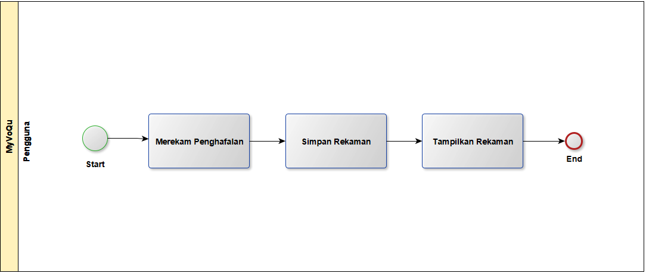

Gambar 3‑8 Proses Bisnis Kolaborasi Antar Pengguna

Dalam proses kolaborasi dengan pengguna lain, yang harus dilakukan oleh pengguna saat ini adalah, merekam diri nya sedang menghafalkan surat Al Quran. Setelah merekam diri nya sedang menghafalkan surat Al Quran, pengguna menyimpan rekaman tersebut dan rekaman akan ditampilkan.

1. Fitur kelola profil atau biodata pengguna.

Berikut adalah proses ketika mentor atau penghafal mengelola profil:



Gambar 3‑9 Proses Bisnis Kelola Profil

Dalam proses pengelolaan profil terdiri dari dua jenis, yaitu melihat biodata diri dan juga perbarui biodata pengguna. Jika pengguna ingin melihat biodata diri saja, maka pengguna hanya dengan menekan ‘*About me*’ maka pengguna sudah bisa melihat biodatanya. Jika ingin memperbarui biodata, maka pengguna masuk ke halaman *edit profil* dan tentukan data yang ingin diperbarui. Ketika sudah menentukan data yang ingin diperbarui, pengguna isi data tersebut lalu tekan tombol *update* untuk menyimpan data baru. Apabila terdapat salah satu baris yang *error* maka sistem akan mengarahkan kembali untuk mengisi data yang salah. Jika tidak ada kesalahan, maka pengguna akan mendapatkan pesan pembaruan data berhasil.

1. *Chatting* anonim.

Berikut adalah proses bisnis ketika pengguna menggunakan fitur *chatting* anonim dengan pengguna lainnya:

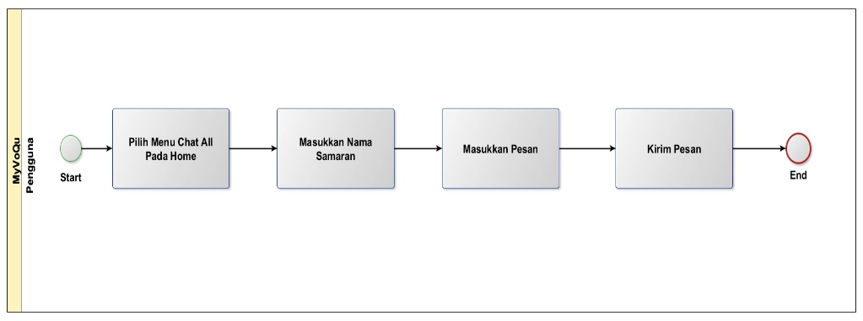

Gambar 3‑10 Proses Bisnis *Chat All*

Proses ini dilakukan pada halaman beranda aplikasi jika pengguna sudah berhasil masuk ke dalam aplikasi. Pengguna pertama kali memilih menu “*Chat All*”. Setelah itu, akan diarahkan ke halaman *chat all* dan pengguna masukkan nama samara atau anonim juga tidak masalah. Setelah itu pengguna menuliskan pesan dan kirim pesan tersebut agar dapat dibaca oleh pengguna lainnya.

1. Ujian berupa *quiz* sederhana pada.



Gambar 3‑11 Proses Bisnis *Quiz* Sederhana

Pengguna yang ingin mengakses fitur *quiz* sederhana ini sebelumnya harus tergabung terlebih dahulu ke dalam grup penghafal Al Quran. Pada grup penghafal Al Quran terdapat menu *quiz* dan pengguna akan langsung diarahkan ke halaman pengerjaan *quiz*. Setelah itu pengguna bisa langsung mengerjakan *quiz* secara berurutan yang telah diberikan sistem. Jika jawaban pengguna salah, pengguna masih bisa menjawab soal tersebut sampai jawaban pengguna benar. Jika jawaban pengguna sudah benar, maka bisa langsung dilanjutkan ke soal berikutnya. Jika soal tersebut adalah soal terakhir, maka semua soal sudah dikerjakan semua dan *quiz* telah selesai dikerjakan semua.

1. Infaq mentor

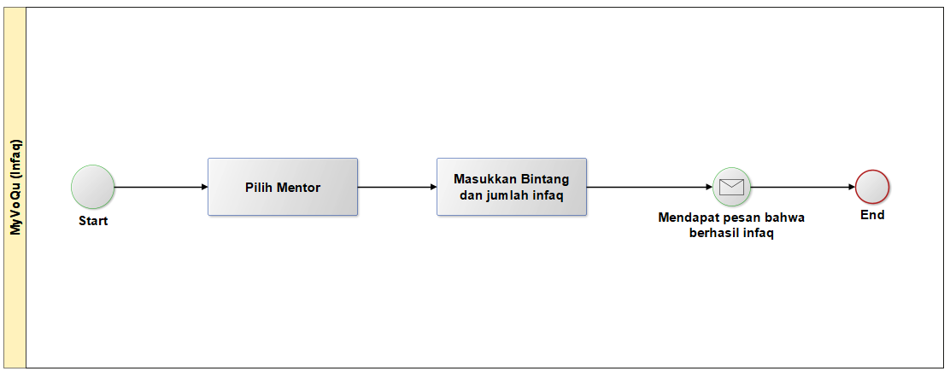

Gambar 3‑12 Proses Bisnis Infaq Mentor

Pengguna yang ingin mengakses fitur infaq untuk mentor langkah awal yang dilakukan adalah memilih mentor. Mentor dipilih untuk melakukan proses pemberian infaq. Ketika sudah dipilih maka akan muncul modal yang berisikan *range* bintang dan juga jumlah infaq yang diberikan. Ketika telah meberikan bintang dan juga jumlah infaq, maka penghafal akan mendapatkan pesan berupa berhasil melakukan infaq.

### Analisis Kebutuhan Sistem

#### Analisis Fungsionalitas

Terdapat beberapa fungsionalitas yang digunakan pada modul yang sedang dikerjakan dari PA ini. Berikut penjelasan mengenai analisis fungsionalitas.

|  |  |  |  |  |  |  |  |
| --- | --- | --- | --- | --- | --- | --- | --- |
| **No** | **Fungsionalitas** | **Deskripsi** | **Data/Dokumen Input** | **Data/Dokumen Output** | **USER** | | |
| **Admin** | **Mentor** | **Penghafal** |
| 1. | Autentikasi |  |  |  |  |  |  |
|  | 1.1 Registrasi | Proses untuk membuat akun pengguna baru | Data permohonan akun baru | Data akun user | V | V | V |
|  | 1.2 Login | Proses untuk masuk ke halaman beranda aplikasi | Data akun berupa email/username dan *password* |  | V | V | V |
|  | 1.3 Lupa *Password* | Untuk memulihkan *password* jika pengguna lupa dengan *password* lama nya | Data permohonan perubahan *password* | *Password* Baru | V | V | V |
| 2. | Postingan (Mentor dan Penghafal) |  |  |  |  |  |  |
|  | 2.1 Unggah Postingan | Proses mengunggah postingan berupa file gambar atau video pada halaman beranda | Data file unggah (foto atau video) | Sebuah postingan gambar atau video | - | V | V |
|  | 2.2 Hapus Postingan | Proses untuk menghapus postingan pada halaman beranda |  | Postingan pada beranda yang dipilih sudah terhapus |  | V | V |
| 3. | Kelola Akun Mentor dan Penghafal) |  |  |  |  |  |  |
|  | 3.1 Edit Akun | Proses untuk mengubah data yang telah disimpan dalam database | Data user terbaru | Data user | - | V | V |
|  | 3.2 Lihat Akun | Melihat isi akun dari user yang telah melakukan login |  | Isi akun profil user | - | V | V |
| 4. | Obrolan (Penghafal dan Mentor) |  |  |  |  |  |  |

Tabel 3‑3 Analisis Funsgionalitas

|  |  |  |  |  |  |  |  |
| --- | --- | --- | --- | --- | --- | --- | --- |
|  | 4.1 Obrolan semua user | Proses obrolan kepada semua user yang telah login ke dalam aplikasi | Data obrolan | Obrolan | - | V | V |
| 5. | Ujian Grup | Proses ujian yang dilakukan di dalam grup untuk mengetahui tingkat pemahaman para anggota grup | Jawaban | - | - | - | V |
| 6. | *Chat Bot* | Proses ketika pengguna merasa terdapat beberapa proses yang membingungkan dan dapat bertanya melalui fitur *chat bot*. Lalu selanjutnya akan dijawab oleh admin. | Pertanyaan | - | - | V | V |
| 7. | Infaq | Proses untuk memberikan sumbangan dalam bentuk infaq kepada mentor yang tertuju. | Nominal dan Rating | - | - | - | V |

#### Analisis Pengguna

Pada Tabel 3‑4 menjelaskan pengguna yang terdapat pada aplikasi MyVoQu (My Voice of Al Quran) ini. Selain itu, terdapat deskripsi setiap aktro dan juga kompetensi yang harus dimilikinya.

Tabel 3‑4 Analisis Pengguna

|  |  |  |  |
| --- | --- | --- | --- |
| **No** | **Pengguna** | **Deskripsi** | **Kompetensi IT/Non IT yang harus dimiliki** |
| 1 | Admin | Merupakan aktor yang  melakukan seluruh pengelolaan data yang ada dalam sistem. | Mampu menguasai  komputer dan teliti dalam melakukan verifikasi. |
| 2 | Penghafal | Merupakan aktor yang ingin  menghafalkan Al Quran. | Mampu menggunakan  komputer untuk  mengakses aplikasi web. |
| 3 | Mentor | Merupakan aktor yang  membimbing penghafal Al Quran. | Mampu menggunakan  komputer untuk  mengakses aplikasi web  dan mempunyai skill  dalam mengajar agama. |

### Kebutuhan Perangkat Keras dan Perangkat Lunak

#### Pengembangan Sistem

Spesifikasi perangkat keras dan perangkat lunak yang menjadi syarat minimal untuk membangun aplikasi secara normal adalah sebagai berikut:

Tabel 3‑5 Spesifikasi Perangkat Keras

|  |  |
| --- | --- |
| **No** | **Perangkat Keras** |
| 1. | Notebook atau Laptop |
| 2. | RAM minimal 2GB |
| 3. | Processor minimal Intel Core I3 2.53GH |
| 4. | Harddisk minimal 250gb |

Selain adanya kebutuhan perangkat keras, terdapat juga kebutuhan untuk perangkat lunak, sebagai berikut:

Tabel 3‑6 Spesifikasi Perangkat Lunak

|  |  |
| --- | --- |
| **No** | **Perangkat Lunak** |
| 1. | Sistem operasi Windows |
| 2. | Google Chrome |
| 3. | PHP, Bootstrap, HTML, JavaScript, CSS, CodeIgniter Framework, MySQL Basis Data |

#### Implementasi Sistem

Untuk implementasi Aplikasi Penghafal Al Quran dengan metode media sosial berbasis web dibutuhkan perangkat keras dan perangkat lunak yang mendukung dengan spesifikasi sebagai berikut.

Tabel 3‑7 Implementasi Sistem

|  |  |  |
| --- | --- | --- |
| **No** | **Perangkat Keras** | **Perangkat Lunak** |
| 1. | Notebook, Laptop, atau PC | Sistem operasi Windows, minimal Windows 8, dan browser Google Chrome. |

## Perancangan

### Model Aplikasi Berbasis Objek

Terdapat beberapa model berbasis objek dalam merancang aplikasi My Voice of Al Quran (MyVoQu). Model tersebut antara lain *Use case diagram, Skenario Use Case, Class Diagram,* dan *Sequence diagram*.

#### *Use Case Diagram*

Berikut merupakan *Use case diagram* untuk Aplikasi Penghafal Al Quran Dengan Konsep Media Sosial Berbasis *Website*:



Gambar 3‑13 Use Case Full

Pada Gambar 3‑13 adalah gambaran dari *use case* keseluruhan dari aplikasi My Voice of Al Quran ini. Untuk kejelasan gambar bisa diakses pada tautan <https://drive.google.com/drive/u/1/folders/1b77d4fXQPZpPuom8iUVY5CV-LMOy6Bse>. Sedangkan *use case diagram* yang dipakai pada modul proposal ini sebagai berikut:

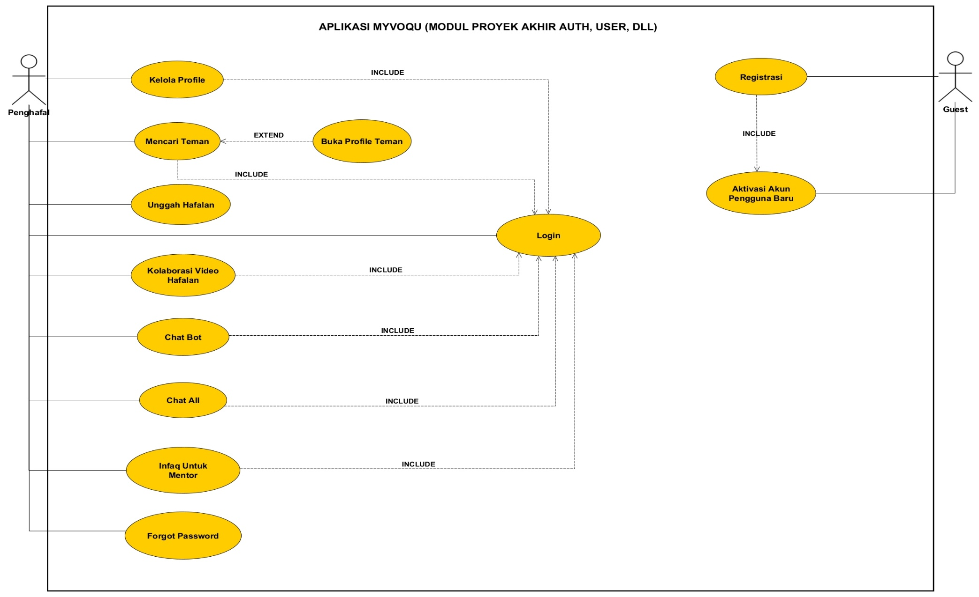

Gambar 3‑14 Use Case Diagram (Modul Ini)

Pada Gambar 3‑14 di atas pada bagian perancangan modul ini, terdapat dua aktor yaitu penghafal dan juga *guest* atau calon pengguna. Terdapat beberapa fitur yang dapat diakses oleh aktor pengguna dan juga *guest*. Aktor penghafal dapat mengakses fitur yang sangat banyak tentunya, jika *guest* hanya dapat mengakses fitur *signup* dan jika ingin mendaftarkan sebagai penghafal maka bisa mengaktivasi akun pengguna baru.

#### Skenario Use Case

Berikut merupakan *Use Case* Skenario untuk Aplikasi Penghafal Al Quran Dengan Konsep Media Sosial Berbasis *Website*:

|  |  |  |
| --- | --- | --- |
| Nama Use Case | : | Kelola Profil |
| Aktor | : | Penghafal dan Mentor |
| Deskripsi | : | Proses ini adalah sebuah kegiatan untuk mengelola data dari penghafal seperti nama, jenis kelamin, email, *username*, foto, dan data-data akun lainnya. |
| Pre-Condition | : | Jika data pegawai ingin diubah atau ditambahkan, dan aktor berada di halaman “Edit Profil”. |
| Post Condition | : | Rekap data profil telah divalidasi oleh aktor dan disimpan ke dalam *database*. |
| Include | : | *Login* |

1. Kelola Profil

**Skenario Normal/*Basic Flow:***

Tabel 3‑8 Skenario Use case Kelola Profil

|  |  |
| --- | --- |
| **Aksi Aktor** | **Reaksi Sistem** |
| 1. Masukkan data-data yang ingin *di update* atau ditambahkan. 2. Klik tombol simpan. |  |
|  | 1. Jika pengisian data form valid, data terbaru akan di*update* di database 2. Jika email tidak berubah maka *redirect* ke halaman profil dan menampilkan “Data berhasil diubah”. |
| **Skenario Alternatif No. 3** | |
|  | 3.a. Jika data yang diinputkan tidak valid, menampilkan pesan “Data yang ditampilkan salah”  3.b. Tetap di halaman kelola profil |
| **Skenario Alternatif No. 4** | |
|  | 4.a. Jika email berubah, *user* akan *redirect* ke halaman *login* dan otomatis *logout*. Menampilkan pesan “Data berhasil berubah dan Email telah ganti, Silahkan Login kembali”. |

1. Mencari Daftar Teman

**Skenario Normal/*Basic Flow:***

|  |  |  |
| --- | --- | --- |
| Nama Use Case | : | Mencari Daftar Teman |
| Aktor | : | Penghafal dan Mentor |
| Deskripsi | : | Proses ini adalah sebuah kegiatan untuk mencari data pencarian berdasarkan *username* atau nama lengkap masing-masing *user* dan mempermudah dalam *follow* atau *unfollow* pengguna lain. Pencarian hanya berdasarkan jenis kelamin aktor. |
| Pre-Condition | : | Jika aktor ingin mencari pengguna lain untuk melihat profil, mengikuti atau berhenti mengikuti. Aktor sedang berada di halamam “Cari Teman”. |
| Post Condition | : | Data pengguna lain telah ditemukan dan aktor bisa melihat data-data yang bersifat public pada pengguna yang aktor cari. |
| Include | : | *Login* |

Tabel 3‑9 Skenario Use Case Mencari Daftar Teman

|  |  |  |  |
| --- | --- | --- | --- |
| **Aksi Aktor** | **Reaksi Sistem** | | |
| 1. Masukkan *user*name atau nama lengkap pengguna lain |  | | |
|  | 1. Melakukan pengecekan data di database, jika ada maka tampilkan data yang mirip dengan *user*name yang diinputkan. | | |
| 1. Jika data ketemu, aktor bisa akses profil teman yang dicari 2. Klik Akun Teman yang dicari. |  | | |
|  | 1. Redirect ke halaman teman yang dicari. Jika halaman profil bersifat public, tampilkan postingan dari *user* yang dicari. | | |
| **Skenario Alternatif No. 2** | | |
|  | | 2.a. Jika data *user*name atau nama lengkap yang dicari tidak ada, maka tampilkan data kosong |
| **Skenario Alternatif No. 3** | | |
| 3.a. Jika data kosong, aktor cari ulang. | |  |
| **Skenario Alternatif No. 5** | |  |
|  | | 5.b Jika halaman profil private, tampilkan halaman tanpa postingan dan symbol “Lock” |

1. *Posting*

**Skenario Normal/*Basic Flow:***

|  |  |  |
| --- | --- | --- |
| Nama Use Case | : | Posting Hafalan |
| Aktor | : | Penghafal dan Mentor |
| Deskripsi | : | Proses ini adalah sebuah kegiatan untuk meng-unggah sebuah file agar pengguna lain bisa melihat dan juga bisa dilihat oleh banyak orang. |
| Pre-Condition | : | Jika aktor ingin upload file yang menarik atau penting baginya, aktor sedang berada di halaman tertentu yang bisa memposting file. |
| Post Condition | : | File diunggah dan aktor atau *user* lain dapat melihat hasil unggahannya di timeline atau profil aktor. |
| Include | : | *Login* |

Tabel 3‑10 Skenario Use Case Posting

|  |  |
| --- | --- |
| **Aksi Aktor** | **Reaksi Sistem** |
| 1. Memilih file yang ingin di upload 2. Masukkan caption 3. Klik tombol “Upload” |  |

|  |  |  |
| --- | --- | --- |
| **Aksi Aktor** | **Reaksi Sistem** | |
|  | 1. Cek jenis file yang di upload 2. Cek validasi file yang di upload, jika berhasil maka menampilkan pesan “Berhasil Upload” | |
| 1. Jika file sesuai, aktor lihat hasil file |  | |
| **Skenario Alternatif No. 4** | | |
|  | | 4.a. Jika jenis file foto, maka cek validasi ekstensi berupa jpg,jpeg atau png  4.b. Jika file video, maka cek validasi ekstensi mp4 dll. |
| **Skenario Alternatif No. 5** | | |
|  | | 5.a. Jika validasi gagal maka menampilkan pesan “ Ada Kesalahan dalam upload file” |
| **Skenario Alternatif No.6** | |  |
| 6.a. Jika file salah, klik tombol “Hapus” | |  |
|  | | 6.b. Menghapus data foto yang dihapus di database, dan menampilkan pesan “File berhasil dihapus” |

1. Kolaborasi

**Skenario Normal/*Basic Flow:***

|  |  |  |
| --- | --- | --- |
| Nama Use Case | : | Membuat Rekaman Kolaborasi |
| Aktor | : | Penghafal dan Mentor |
| Deskripsi | : | Proses ini adalah sebuah kegiatan untuk melakukan rekaman dengan *user* lain atau juga dengan artis-artis terkenal lainnya agar *user* merasa bangga bisa duet dengan orang-orang terkenal. |
| Pre-Condition | : | Jika aktor ingin merasakan sensasi duet bersama orang lain dan ingin seakan-akan membaca Al Quran bersama tokoh favoritnya, aktor sedang berada di halaman “Kolaborasi”. |
| Post Condition | : | Aktor bisa memilih hasil dari duetnya bersama *user* lain untuk disimpan atau dipublikasikan. |
| Include | : | *Login* |

Tabel 3‑11 Skenario Use Case Kolaborasi

|  |  |
| --- | --- |
| **Aksi Aktor** | **Reaksi Sistem** |
| 1. Memilih jenis duet yang aktor inginkan 2. Klik tombol “Lanjutkan” |  |
|  | 1. Meminta akses untuk kamera dan audio |
| 1. Jika setuju, aktor klik tombol “Setuju” |  |
|  | 1. Menyalakan kamera dan audio pada perangkat. 2. Jika aktor memilih solo, tampilkan frame hanya 1 |
| 1. Aktor bisa memulai rekaman dengan menekan tombol “Start Record” 2. Jika sudah selesai klik tombol “simpan” |  |
|  | 1. Menyimpan hasil record ke database, dan menampilkan pesan “*Record* berhasil disimpan” |
| **Skenario Alternatif No. 4** | |
| 4.a. Jika aktor tidak setuju untuk mengaktifkan audio dan kamera |  |
|  | 4.b. Mematikan kamera dan audio perangkat |
| **Skenario Alternatif No. 6** | |
|  | 6.a. Jika aktor memilih duet, maka tampilkan 2 frame |
| 6.b. Aktor memilih *user* yang ingin dia join kan video nya. |  |
|  | 6.c. Jika memilih grup, maka tampilkan frame lebih dari 2. |
| **Skenario Alternatif No.9** |  |
|  | 9.a. Jika penyimpanan gagal, maka tampilkan pesan error “Data gagal disimpan” |

1. *Forgot Password*

**Skenario Normal/*Basic Flow:***

|  |  |  |
| --- | --- | --- |
| Nama Use Case | : | *Forgot Password* |
| Aktor | : | Penghafal, Mentor, Admin |
| Deskripsi | : | Proses ini adalah sebuah cara alternatif jika aktor lupa dengan *password*nya sendiri dan bisa membantu dalam pemecahan masalah jika ingin mengganti *password* tanpa login. Aktor bisa menginputkan *password* baru tanpa memasukkan *password* lamanya. |
| Pre-Condition | : | Jika aktor sedang mencoba login tetapi terdapat kesalahan pada *password*, lupa *password* yang telah dimiliki aktor dulu, sedang berada di halaman Lupa *Password*. Bisa dilakukan jika memasukkan email valid dan mendapatkan token untuk mengganti *password*. |
| Post Condition | : | *Password* baru telah divalidasi oleh aktor dan siap di *update* di database, aktor bisa login kembali. |
| Include | : | Kirim token lupa *password* |

Tabel 3‑12 Skenario Use Case Edit *Password* dari Lupa *Password*

|  |  |
| --- | --- |
| **Aksi Aktor** | **Reaksi Sistem** |
| 1. Masukkan email aktor untuk membuat *password* baru. 2. Klik tombol “Cari” |  |
|  | 1. Jika form benar dan data email ada, maka mengirim token ke email dan link ganti *password* ke akun emailnya. |
| 1. Membuka email 2. Menekan link dan token yang sudah disediakan. |  |
|  | 1. Redirect ke halaman “Ubah *password*” |
| 1. Memasukkan *password* baru 2. Konfirmasi Kecocokan *Password* baru 3. Tekan “Ubah” |  |

|  |  |  |
| --- | --- | --- |
| **Aksi Aktor** | | **Reaksi Sistem** |
|  | | 1. Jika *password* valid dan konfirmasi kecocokan sesuai, maka redirect ke halaman login dan menampilkan pesan “*Password* berhasil diubah” |
| **Skenario Alternatif No. 3** | | |
| **Aksi Aktor** | **Reaksi Sistem** | |
|  | 3.a. Jika data form salah dan email tidak valid, maka menampilkan pesan “Cek kembali email yang anda masukkan” 3.a. Jika data form salah dan email tidak valid, maka menampilkan pesan “Cek kembali email yang anda masukkan” | |
| **Skenario Alternatif No.9** | | |
|  | 10.a. Jika *password* tidak valid, maka tampilkan pesan kesalahan “*password* yang anda masukkan kurang aman”  10.b. Jika field *konfirmasi* *password* tidak sesuai dengan field *password* baru, tampilkan kesalahan “*Password* tidak cocok” | |

1. *Chat All*

**Skenario Normal/*Basic Flow:***

|  |  |  |
| --- | --- | --- |
| Nama Use Case | : | *Chat All* |
| Aktor | : | Penghafal dan Mentor |
| Deskripsi | : | Proses ini adalah sebuah fitur yang berfungsi sebagai alat interaksi aktor dengan seluruh aktor yang ada di aplikasi MyVoQu. Interaksi yang diterapkan bersifat umum dan skala *user* yang ditampilkan juga lebih luas karena mencakup semua *user* yang sama dengan jenis kelamin aktor. |
| Pre-Condition | : | Aktor ingin berinteraksi kepada *user* lain dengan sifat lebih terbuka dan juga bisa dilihat secara umum dari *user*-*user* yang sama dengan jenis kelamin aktor. Aktor ingin memberikan informasi lebih luas, aktor sedang berada di halaman “Chat All” |
| Post Condition | : | Aktor berinteraksi dengan *user* lain tanpa saling follow dan lebih terbuka, jika ada informasi penting aktor mendapatkan informasi lebih luas. |
| Include | : | *Login* |

Tabel 3‑13 Skenario Use Case Chat All

|  |  |
| --- | --- |
| **Aksi Aktor** | **Reaksi Sistem** |
|  | 1. Mengambil data session *user*name sebagai label keterangan nama pada chat. |
| 1. Mengetikkan sesuatu yang ingin aktor berikan. |  |
|  | 1. Menampilkan pesan aktor ke dalam timeline chat. |

1. Login

**Skenario Normal/*Basic Flow:***

|  |  |  |
| --- | --- | --- |
| Nama Use Case | : | *Login* |
| Aktor | : | Penghafal dan Mentor |
| Deskripsi | : | Login adalah halaman awal jika membuka *website* dan juga sebagai dasar untuk akses beberapa fitur utama dari *website* seperti posting file, kolaborasi, kelola profil, cari daftar teman, dan masih banyak lagi. |
| Pre-Condition | : | Aktor memiliki akun dan ingin masuk ke halaman beranda *website* dari akun aktor tersebut, aktor ingin mengakses fitur-fitur dari aplikasi, aktor sedang berada *di halaman* login. |
| Post Condition | : | Aktor bisa melakukan beberapa fitur dari aplikasi yang bisa langsung digunakan, memasuki halaman beranda pada aplikasi, meng*update* status menjadi “daring” |

Tabel 3‑14 Skenario Use Case Login

|  |  |
| --- | --- |
| **Aksi Aktor** | **Reaksi Sistem** |
| 1. Memasukkan email dan *Password* 2. Klik “Login” |  |
|  | 1. Cek validasi form, jika benar mengambil data dari url bersifat POST. 2. Mengecek ketersediaan dari akun aktor, jika ada ambil data email dan *password* berdasarkan inputan pada form. 3. Cek status akun aktivasi dari aktor. 4. Cek email dan *password*, jika *password* dan email benar redirect ke halaman Berenda |
| **Skenario Alternatif No. 3** | |
|  | 3.a. data form tidak valid, maka tampilkan pesan kesalahan “Email atau *password* tidak valid” |
| 3.b. Cek kembali email dan *password* yang dimasukkan |  |
| **Skenario Alternatif No. 4** | |
|  | 4.a. Jika email tidak tersedia atau belum terdaftar, maka tampilkan pesan “Akun belum terdaftar”.  4.b. Tetap *di halaman* login |
| **Skenario Alternatif No. 5** |  |
|  | 5.a jika status tidak aktif, maka tampilkan pesan “Akun anda belum aktif, silahkan aktiasi di email anda”  5.b tetap *di halaman* “login” |
| 5.b. Mengaktifkan akun via email  5.c. login kembali |  |
| **Skenario Alternatif no.6** |  |
|  | 6.a. Jika *password* salah, tampilkan kesalahan “*Password* yang anda masukkan salah”  6.b. Tetap *di halaman* login |
| 6.c. Masukkan kembali data yang benar. |  |

1. *Chat Bot*

**Skenario Normal/*Basic Flow:***

|  |  |  |
| --- | --- | --- |
| Nama Use Case | : | *Chat Bot.* |
| Aktor | : | Penghafal dan Mentor. |
| Deskripsi | : | Fitur yang berfungsi untuk *chat* dengan bot atau bisa juga menjadi sistem tanya jawab yang dilakukan oleh pengguna kepada admin aplikasi. |
| Pre-Condition | : | Pengguna merasa kebingungan ketika ingin mengakases suatu fungsi tetapi tidak tahu ingin bertanya langsung kepada siapa. |
| Post Condition | : | Aktor menjadi tidak bingung dan dapat menggunakan aplikasi menjadi lebih pandai. |

Tabel 3‑15 Skenario Use Case *Chat Bot*

|  |  |
| --- | --- |
| **Aksi Aktor** | **Reaksi Sistem** |
| 1. Menekan tombol chat bot pada kiri bawah layar *desktop* actor. 2. Menanyakan kepada bot keluhan dari aktor. |  |
|  | 1. Meminta aktor untuk mengisikan email sebagai tanda kenal aktor. 2. Menjawab pertanyaan aktor |

1. Sign up

**Skenario Normal/*Basic Flow:***

|  |  |  |
| --- | --- | --- |
| Nama Use Case | : | Signup |
| Aktor | : | Guest |
| Deskripsi | : | Hal yang paling penting untuk aktor jika ingin menggunakan *website* secara full dan luas. Menjadi dasar sebagai penggunaan aplikasi agar bisa mendapatkan akun yang valid. Dengan signup aktor akan berubah status menjadi penghafal/mentor sesuai dengan pilihan masing-masing. |
| Pre-Condition | : | Aktor belum mempunyai akun untuk login, aktor ingin membuat akun baru, aktor sedang berada di halaman “Signup”, aktor memasukkan data-data seperti email,nama lengkap,jenis kelamin dan *password* akunnya. |
| Post Condition | : | Aktor bisa melakukan login akun dan bisa memakai fitur utama pada aplikasi. Data registrasi aktor disimpan ke dalam database. |
| Include | : | Aktivasi Akun Pengguna Baru |

Tabel 3‑16 Skenario Use Case Signup

|  |  |
| --- | --- |
| **Aksi Aktor** | **Reaksi Sistem** |
| 1. Pilih tipe aktor |  |
|  | 1. Jika aktor memilih menjadi penghafal maka redirect ke halaman registrasi penghafal. |
| 1. Masukkan email,nama lengkap, *password*, konfirmasi *password* dan data lainnya. 2. Klik register |  |
|  | 1. Cek form validation. Jika benar sistem lanjut cek email. 2. Cek email, jika email tidak ada yang memakai, maka sistem bisa cek *password* dan konfirmasi *password*. 3. Cek konfirmasi *password*, jika *password* yang dimasukkan sama, maka redirect ke halaman login dan menampilkan pesan “Berhasil registrasi, aktivasi akun anda sekarang di email !” |
| **Skenario Alternatif No. 2** | |
|  | 2.a. Jika aktor memilih regist sebagai mentor, maka redirect ke halaman registrasi mentor |
| **Skenario Alternatif No. 5** | |
|  | 5.a. Jika form *error*, maka akan menampilkan pesan “terdapat kesalahan pada saat mengisi form” |
| **Skenario Alternatif No.6** |  |
|  | 6.a. Jika email sudah ada, maka tampilkan kesalahan “email sudah dipakai”  6.b. tetap di halaman registrasi. |
| 6.c menginputkan kembali email yang belum terdaftar |  |
| **Skenario Alternatif No.7** |  |
|  | 7.a. Jika *Password* yang dimasukkan dua duanya tidak sama, maka tampilkan kesalahan “*Password* tidak sama”  7.b. tetap di halaman regist |
| 7.c. Cek kesalahan dan inputkan kembali yang benar |  |

1. Aktivasi Akun Pengguna Baru

**Skenario Normal/*Basic Flow:***

|  |  |  |
| --- | --- | --- |
| Nama Use Case | : | Aktivasi Akun Pengguna Baru |
| Aktor | : | Guest |
| Deskripsi | : | Hal ini sangat penting jika ingin melakukan login kedalam aplikasi, karena apabila sudah selesai melakukan registrasi maka aktor akan melakukan aktivasi akun yang dikirim sistem melalui email. |
| Pre-Condition | : | Aktor baru selesai registrasi dan akun belum teraktivasi. Aktor sudah menerima token aktivasi pengguna melalui email. |
| Post Condition | : | Aktor bisa melakukan login dan mendapatkan akun pengguna yang baru. |

Tabel 3‑17 Skenario Use Case Aktivasi Akun Pengguna Baru

|  |  |
| --- | --- |
| **Aksi Aktor** | **Reaksi Sistem** |
|  | 1. Mengirim token dan link aktivasi akun ke email |
| 1. Membuka akun email yang sudah didaftarkan. 2. Klik link aktivasi. |  |
|  | 1. Redirect ke halaman login 2. Memberikan pesan “Selamat akun anda telah aktif” |

#### Class Diagram

Berikut adalah *class* diagram dari aplikasi penghafal Al Quran dengan konsep media sosial berbasis *website*, terdapat model dan *controller* yang saling berhubungan dengan masing-masing hak aksesnya.

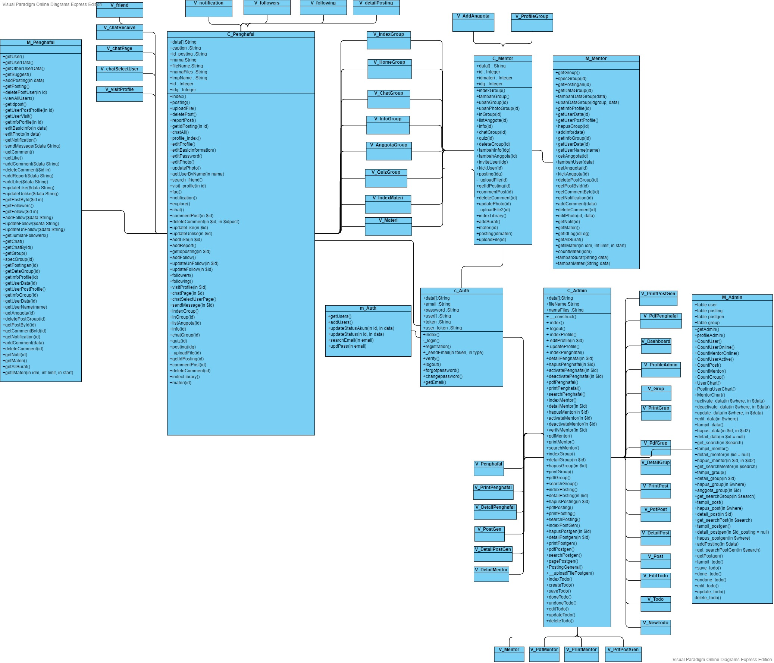

Gambar 3‑15 Class Diagram

*Class diagram* pada Gambar 3‑15 di atas adalah keseluruhan dari aplikasi MyVoQu yang dikelompokkan berdasarkan aktor pada aplikasi MyVoQu dan juga diterjemahkan berdasarkan *code* aplikasi CodeIgniter MVC (*model, view, controller*). Terdapat empat *controller* yaitu M_Admin, M_Penghafal, M_Mentor, dan Auth.

#### *Sequence Diagram*

*Sequence diagram* dari perancangan sistem yang akan dibangun terdapat sebanyak 33 *Sequence diagram* dengan berdasarkan pada tujuan dan dapat dilihat pada bagian di bawah ini:

1. Registrasi Akun Pengguna Baru

Berikut merupakan proses perancangan registrasi pada akun penghafal dengan memilih menu registrasi akun sampai dengan akun terbentuk.



Gambar 3‑16 *Sequence diagram* Registrasi

1. Login Aktor

Berikut merupakan proses perancangan login untuk masuk ke halman masing-masing role dari aktor.



Gambar 3‑17 *Sequence diagram* Login

1. Aktivasi Akun Pengguna Baru

Berikut merupakan proses perancangan aktor untuk melakukan verifikasi akun pengguna baru.



Gambar 3‑18 *Sequence diagram* Aktivasi Akun Pengguna Baru

1. Kelola Postingan Hafalan

Berikut merupakan proses perancangan aktor untuk melakukan postingan hafalan diluar grup. Posting hafalan ini bisa berupa video atau foto



Gambar 3‑19 *Sequence diagram* Posting Hafalan

1. *Forgot Password*

Berikut ini merupakan perancangan dalam proses *forgot password* dimulai dengan memilih halaman *forgot password* setelah itu melakukan pencarian email dan ketika email dicari dan ketika email berhasil dicari maka akan menginputkan *password* baru dan ketika sudah selesai akan menuju ke halaman login untuk melakukan login kembali.



Gambar 3‑20 *Sequence diagram* Forget *Password*

1. Kolaborasi Video Hafalan

Berikut ini merupakan perancangan dalam proses Kolaborasi Video Hafalan dimulai dengan memilih menu untuk memulai kolaborasi di halaman dashboard lalu bisa memilih jenis kolaborasi dan bisa langsung melakukan kolaborasi yang datanya akan tersimpan. Setelah data tersimpan makan akan mengembalikan view ke halaman kolaborasi dan pesan bahwa video berhasil disimpan.



Gambar 3‑21 *Sequence diagram* Kolaborasi Video Hafalan

1. Kelola Profil

Berikut merupakan bagaimana proses pengelolaan profil pada halaman keola profil.



Gambar 3‑22 *Sequence diagram* Kelola Profil

1. Mencari Daftar Teman

Berikut merupakan bagaimana proses pencarian teman dimulai dari aktor mencari nama teman pada halaman explore.



Gambar 3‑23 *Sequence diagram* Mencari Daftar Teman

1. Buka Profil Teman

Berikut merupakan bagaimana proses buka profil teman dimulai dari aktor memilih profil teman yang sudah dicari dan akan menampilkan halaman profil teman yang aktor cari.



Gambar 3‑24 *Sequence diagram* Buka Profil Teman

1. *Chat All*

Berikut ini merupakan proses ketika aktor ingin menggunakan fitur *chat all*. Fitur ini tidak menggunakan model hanya menggunakan fungsi javascript.



Gambar 3‑25 *Sequence diagram* Chat All

1. *Quiz* Sederhana

Berikut ini merupakan proses ketika aktor ingin mengakses sebuah soal berupa *quiz* sederhana di dalam grup penghafal Al Quran.



Gambar 3‑26 *Sequence diagram* Chat All

### Perancangan Basis Data

#### ER Diagram

Berikut ini merupakan gambaran ER Diagram pada Aplikasi Penghafal Al Quran Dengan Konsep Media Sosial Berbasis *Website* pada modul autentikasi dan sebagian fungsionalitas *user*.

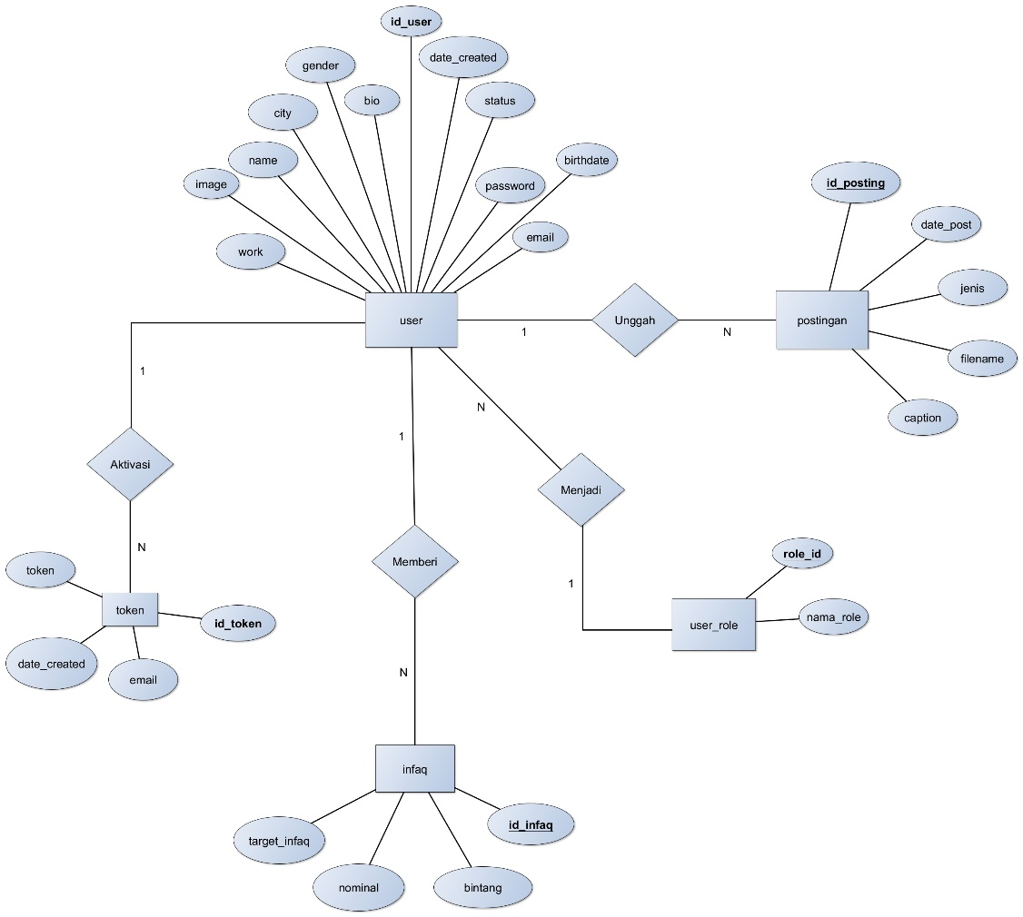

Gambar 3‑27 ER Diagram

Pada Gambar 3‑27 di atas, dijelaskan bahwa terdapat lima entitas yaitu, *user*, *user_role*, token, *posting*, dan infaq. Pada entitas *user* terdapat beberapa atribut untuk melengkapi data dari *user* tersebut. Entitas *role* berisikan peran yang diambil oleh seorang *user*, terdapat tiga peran yaitu penghafal, mentor, dan admin. Entitas token aktivasi hanya menyimpan data sementara yang kemudiannya akan langsung dihapus. Data tersebut adalah sebuah token aktivasi dari *user* jika sudah melakukan pendaftaran akun. Selain itu, token aktivasi juga digunakan ketika *user* ingin mengubah *password* dari halaman *forgot password*. Entitas *posting* menyimpan data unggahan yang telah dilakukan oleh semua *user* mulai dari postingan sebuah gambar, video, atau berkas lainnya. Entitas infaq untuk menampung data ketika pengguna telah melakukan infaq kepada mentor. Selain itu, entitas infaq digunakan juga untuk menampung nilai dari mentor tersebut yang nanntinya akan dikonversikan menjadi rating dari mentor tersebut.

#### Diagram Relasi

Berikut ini merupakan gambaran relasi antar tabel dari *database* pada Aplikasi Penghafal Al Quran Dengan Konsep Media Sosial Berbasis *Website* pada modul autentikasi dan sebagian fungsionalitas *user*.

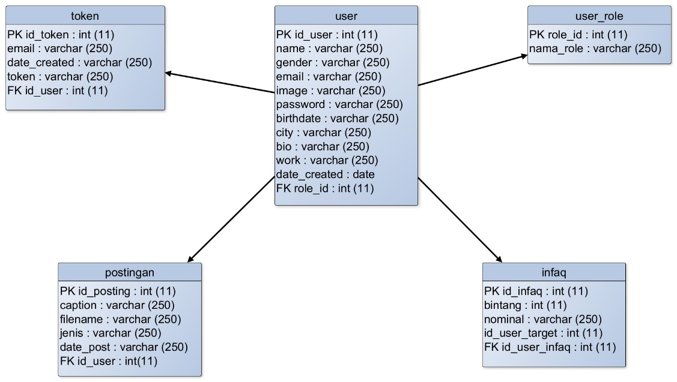

Gambar 3‑28 Diagram Relasi

Berdasarkan pada Gambar 3‑28 di atas, terdapat simbol PK yang artinya adalah *primary key* atau nilai unik dari suatu tabel. Selain itu, terdapat simbol FK yang artinya *foreign key* atau sebuah column atau field yang berfungsi sebagai kunci tamu dimana kunci ini akan kita gunakan untuk relasi antar tabel.

### Perancangan Antarmuka

#### Halaman Registrasi

Berikut merupakan gambaran tampilan halaman registrasi penghafal, yang digunakan jika ingin melakukan *login* untuk masuk ke halaman beranda dan permintaan data diharuskan untuk mendaftar akun terlebih dahulu.



Gambar 3‑29 Desain Mockup Halaman Registrasi

#### Halaman Login

Berikut merupakan gambaran tampilan halaman login, yang digunakan oleh semua aktor yang ada di dalam aplikasi dan ingin masuk pada halaman utama aplikasi diharuskan untuk *login* terlebih dahulu.



Gambar 3‑30 Desain Mockup Halaman Login

#### Halaman Lupa Sandi

Berikut merupakan gambaran tampilan halaman lupa kata sandi untuk semua aktor. Semua aktor memasukkan email yang ingin diubah kata sandinya. Jika email tersebut ada, maka akan mengirim tautan ke akun email yang sudah diinputkan berupa link untuk edit *password*.



Gambar 3‑31 Desain Mockup Halaman Lupa *Password*

#### Halaman *Edit Password* dari *Forgot Password*

Berikut merupakan gambaran dari halaman *edit password* yang dilakukan setelah memasukkan email dari lupa *password* untuk mengubah sandi yang telah dikirim melalui email berupa tautan halaman *edit password* yang menyimpan sebuah token.



Gambar 3‑32 Desain Mockup Halaman Edit *Password* Dari Lupa *Password*

#### Halaman Beranda

Berikut adalah halaman beranda ketika aktor sudah berhasil *login* dan di dalam halaman ini menampilkan unggahan *user* lain yang sudah di-*follow* dan juga terdapat info-info lainnya seperti siapa saja yang daring dan *suggest* untuk di follow dan bisa unggah file berupa foto atau video.

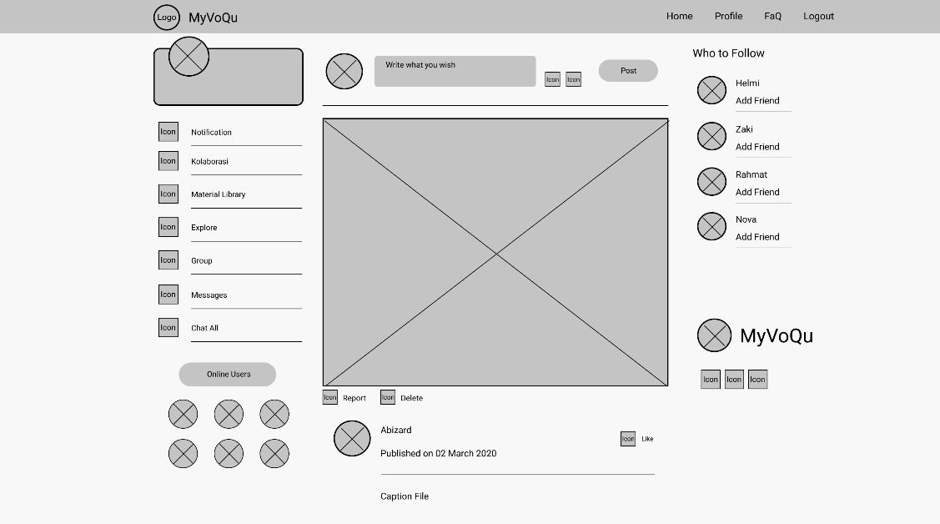

Gambar 3‑33 Desain Mockup Halaman Beranda

#### Halaman Pencarian Teman

Berikut halaman pencarian teman, teman yang dicari adalah berdasarkan nama penggunanya. Di halaman ini bisa mengikuti teman yang ingin dicari dan juga bisa membuka halaman profil teman yang dicari.

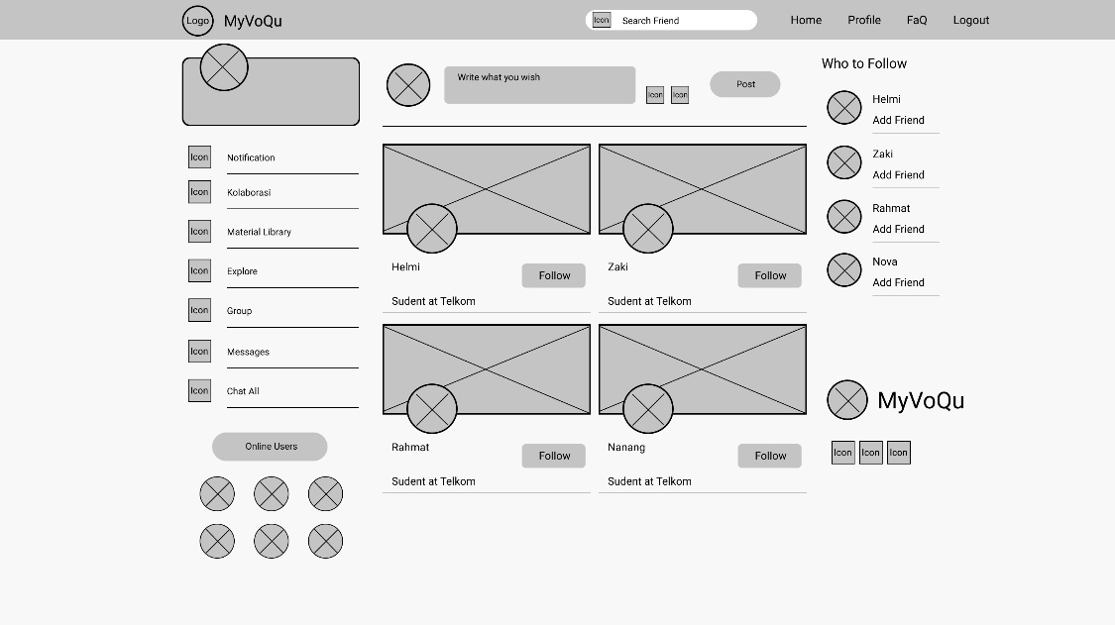

Gambar 3‑34 Desain Mockup Halaman Pencarian Teman

#### Halaman Profil

Berikut adalah halaman profil yang menampilkan postingan penghafal dan mentor di timeline profil masing-masing. Halaman ini juga bisa melihat informasi dari pengguna.

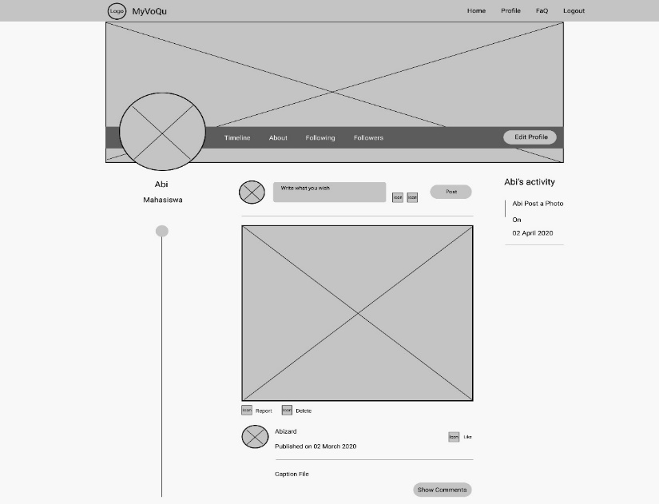

Gambar 3‑35 Desain Mockup Halaman Profil

#### Halaman *Edit* Profil

Berikut merupakan halaman edit profil yang terdapat menu berupa *edit* foto profil, *edit basic information,* dan *edit* *password* pengguna.

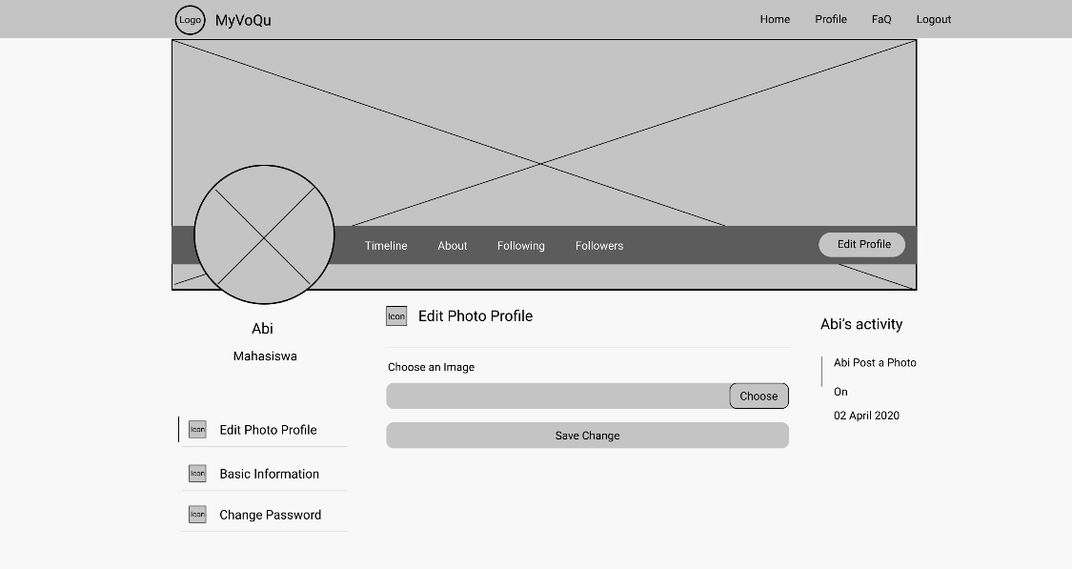

Gambar 3‑36 Desain Mockup Edit Photo Profil

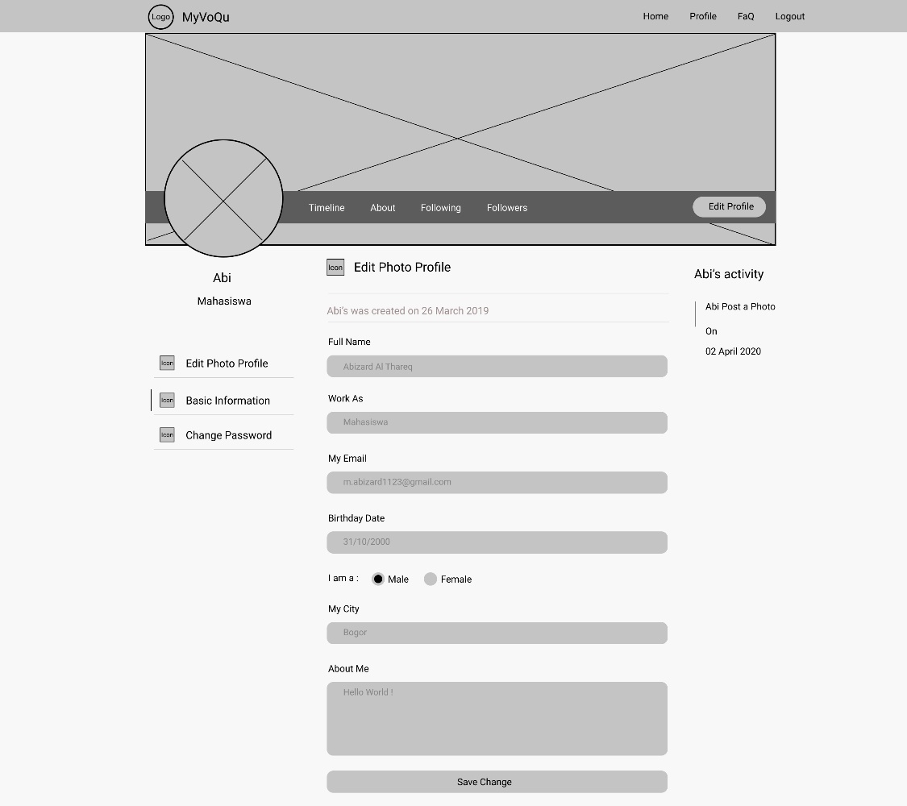

Gambar 3‑37 Desain Mockup Edit Basic Information

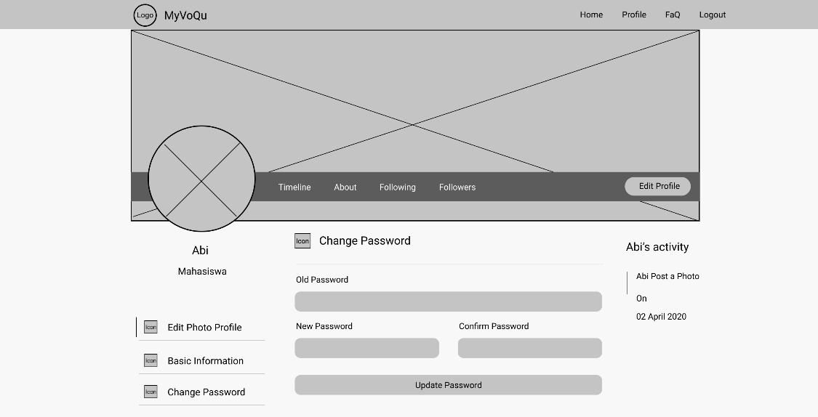

Gambar 3‑38 Desain Mockup Change *Password*

#### Halaman *Quiz* Sederhana

Berikut tampilan *quiz* sederhana yang terdapat di dalam grup penghafal Al Quran yang berfungsi untuk menguji sejauh mana pemahaman pengguna terhadap materi yang diberikan mentor.



Gambar 3‑39 Desain Mockup *Quiz* Sederhana

#### Halaman Kolaborasi Antar Pengguna

Berikut adalah tampilan desain mockup dari halaman kolaborasi antar pengguna pada aplikasi MyVoQu. Pada halaman ini pengguna melakukan rekaman nya ketika sedang menghafalkan Al Quran.

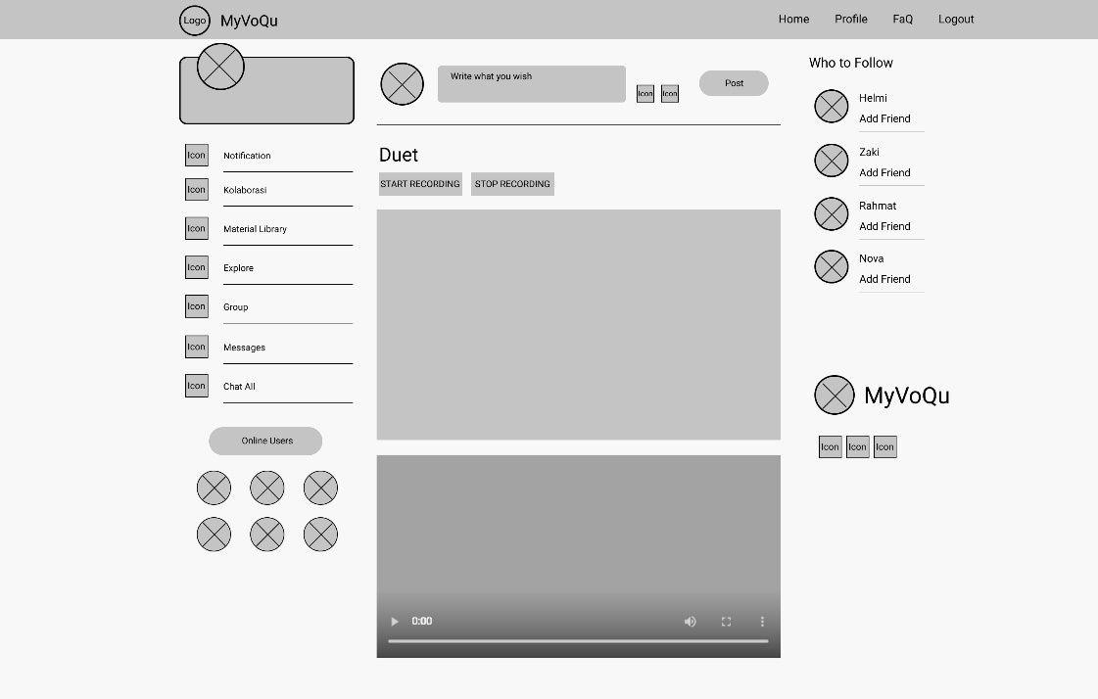

Gambar 3‑40 Desain Mockup Kolaborasi Antar Pengguna

#### Halaman *Chat All*

Berikut adalah tampilan desain mockup dari halaman *chat all*. Halaman ini berfungsi untuk melakukan *chat* kepada semua pengguna yang tergabung di dalam aplikasi.

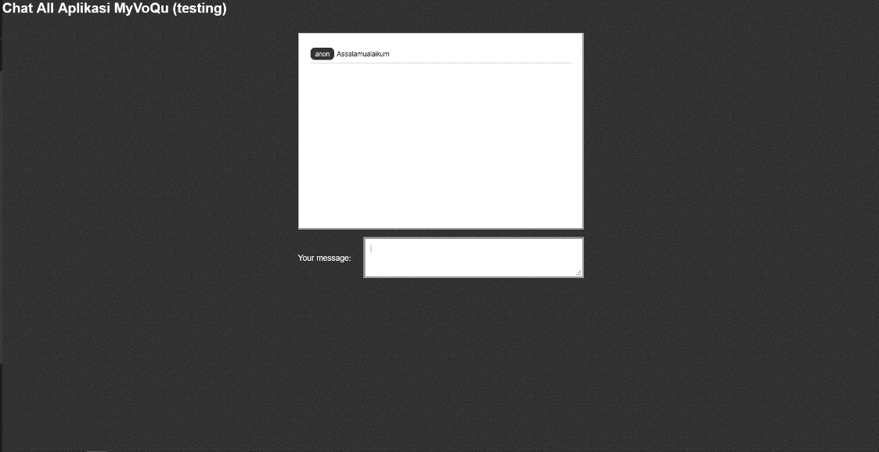

Gambar 3‑41 Desain Mockup *Chat All*

#### Halaman Infaq untuk Mentor

Berikut terdapat beberapa tampilan dari halaman infaq untuk mentor yang dapat dilakukan oleh para penghafal. Pada Gambar 3‑42 para penghafal memilih mentor terlebih dahulu untuk berinfaq.

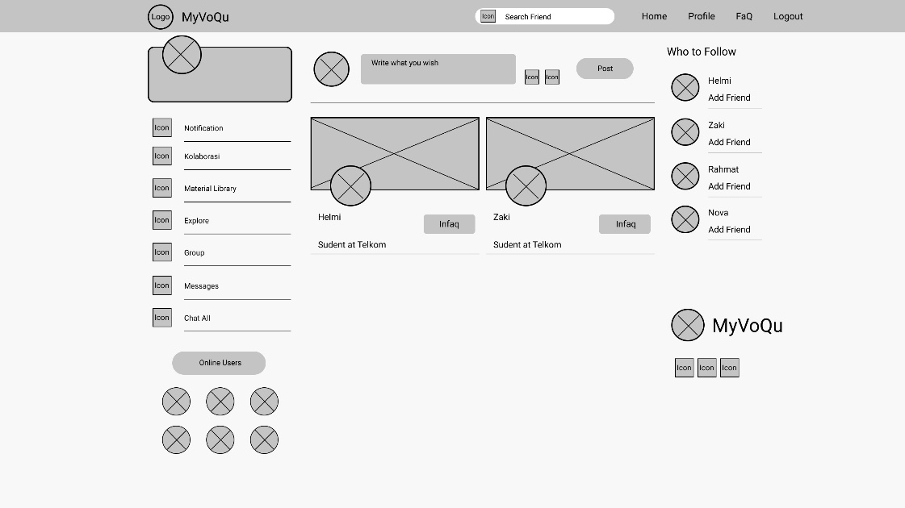

Gambar 3‑42 Desain Mockup Infaq Mentor

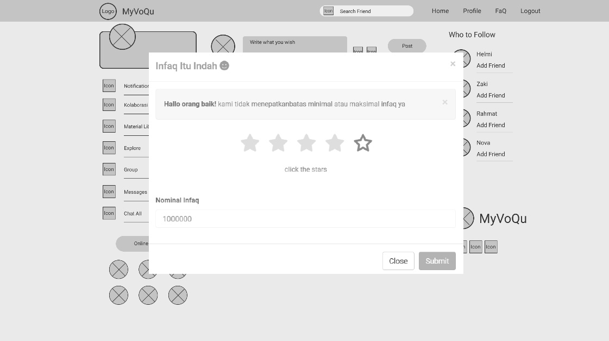

Gambar 3‑43 Desain Mockup Modal Infaq Mentor

Selain itu, pada Gambar 3‑43 jika penghafal telah menekan tombol infaq maka akan ditampilkan modal untuk memberikan penilaiiannya terhadap mentor tersebut. Terdapat juga nominal infaq yang ingin diberikan kepada mentor tersebut.

# IMPLEMENTASI DAN PENGUJIAN



## Implementasi

Dalam tahapan ini, dijelaskan mengenai implementasi dari aplikasi penghafal Al Quran dengan konsep media sosial berbasis website:

### Implementasi Basis Data

Dalam sub bab ini dijelaskan mengenai implementasi basis data aplikasi penghafal Al Quran dengan konsep media sosial berbasis website.

#### Implementasi Tabel *User*

Tabel ini digunakan untuk menyimpan semua data user mulai dari mentor, penghafal, dan admin. Mempunyai *primary key* berupa id dan juga memiliki *foreign key* berupa role_id dari table user_role.

Gambar 4‑1 Implementasi Tabel User

#### Implementasi Tabel *User* *Role*

Table *user_role* adalah tabel yang di dalam nya hanya terisi define dari masing-masing aktor yang terdaftar pada aplikasi MyVoQu. Mempunyai *primary key* berupa id dan juga kolom *role* berupa nama *role* nya.



Gambar 4‑2 Implementasi Tabel *User* *Role*

#### Implementasi Tabel *User Token*

Tabel user_token hanya menyimpan token sementara ketika pengguna sedang mendaftarkan diri nya melalui akun email mereka. Selain itu tabel ini juga digunakan pada saat pengguna menggunakan fitur lupa *password*. Dua fitur tersebut akan mengirimkan token yang telah dibuat dan dicatat pada tabel user_token. Setelah berhasil mendaftar dan melakukan lupa *password*, maka data token yang sudah digunakan akan terhapus. Tabel ini hanyalah tabel yang mencatat data sementara saja.



Gambar 4‑3 Implementasi Tabel *User Token*

#### Implementasi Tabel Infaq

Pada table posting ini menyimpan semua data infaq yang telah dilakukan oleh penghafal kepada mentor. Selain itu, tabel ini juga menyimpan rating dari mentor yang telah diberikan infaq dari penghafal. Tabel ini memiliki *primary key* berupa “*id_infaq”* dan memiliki *foreign_key “id_user_infaq”* dari tabel *user.*



Gambar 4‑4 Implementasi Tabel Infaq

#### Implementasi Tabel *Posting*

Pada table posting ini menyimpan semua data postingan yang telah dilakukan oleh penghafal dan juga mentor. Memiliki *primary key* berupa “*id_postng”* dan memiliki *foreign_key “id_user”* dari tabel *user.*



Gambar 4‑5 Implementasi Tabel Posting

### Implementasi Antarmuka

Berikut merupakan implementasi dari perancangan Antarmuka di aplikasi penghafal Al Quran.

#### Registrasi

Pada tampilan registrasi ini jika user ingin mendaftarkan akun baru untuk masuk ke halaman *dashboard.* Pada halaman registrasi cukup memasukkan data-data seperti nama lengkap, jenis kelamin, alamat email valid, dan *password*. Lalu setelah registrasi berhasil maka sistem akan mengirimkan token berupa link aktivasi akun melalui email yang didaftarkan.



Gambar 4‑6 Implementasi Antarmuka Halaman Registrasi

#### Login

Pada tampilan login ini jika user akan masuk ke aplikasi maka user harus login terlebih dahulu. Pada halaman login user harus memasukkan email dan *password* yang valid. Jika email user tidak tersedia maka menampilkan kesalahan kalau email belum diregistrasikan, email sudah ada tetapi status masih belum aktif maka tampilkan pesan bahwa email belum diaktivasi dan jika email ada, sudah aktif, dan *password* salah maka akan menampilkan kesalahan bahwa *password* dan email tidak cocok. Selain itu makan akan diarahkan ke masing-masing halaman aktor pengguna aplikasi.



Gambar 4‑7 Implementasi Antarmuka Halaman Login

#### Lupa Sandi

Halaman lupa *password* merupakan halaman yang digunakan untuk membuat ulang kembali *password* yang user lupakan dengan memasukkan alamat email yang ingin *reset password*. Ketika email sudah berhasil ditemukan, maka sistem akan mengirimkan sebuah tautan berupa *link* untuk mengubah sandi yang baru melalui email yang di cari dan email yang dicari pun harus sudah terdaftar di dalam *database* aplikasi.



Gambar 4‑8 Implementasi Antarmuka Halaman Lupa *Password*

#### *Edit Password* dari Lupa Sandi

#### Beranda

Pada halaman ini menampilkan unggahan, *suggestion* pengguna untuk di-*follow*, dan juga terdapat beberapa menu *sidebar* yang di bawahnya juga terdapat berapa banyak pengguna yang sudah saling mengikuti yang sedang *online.* Pada halaman ini menampilkan unggahan pengguna yang sudah diikuti saja.

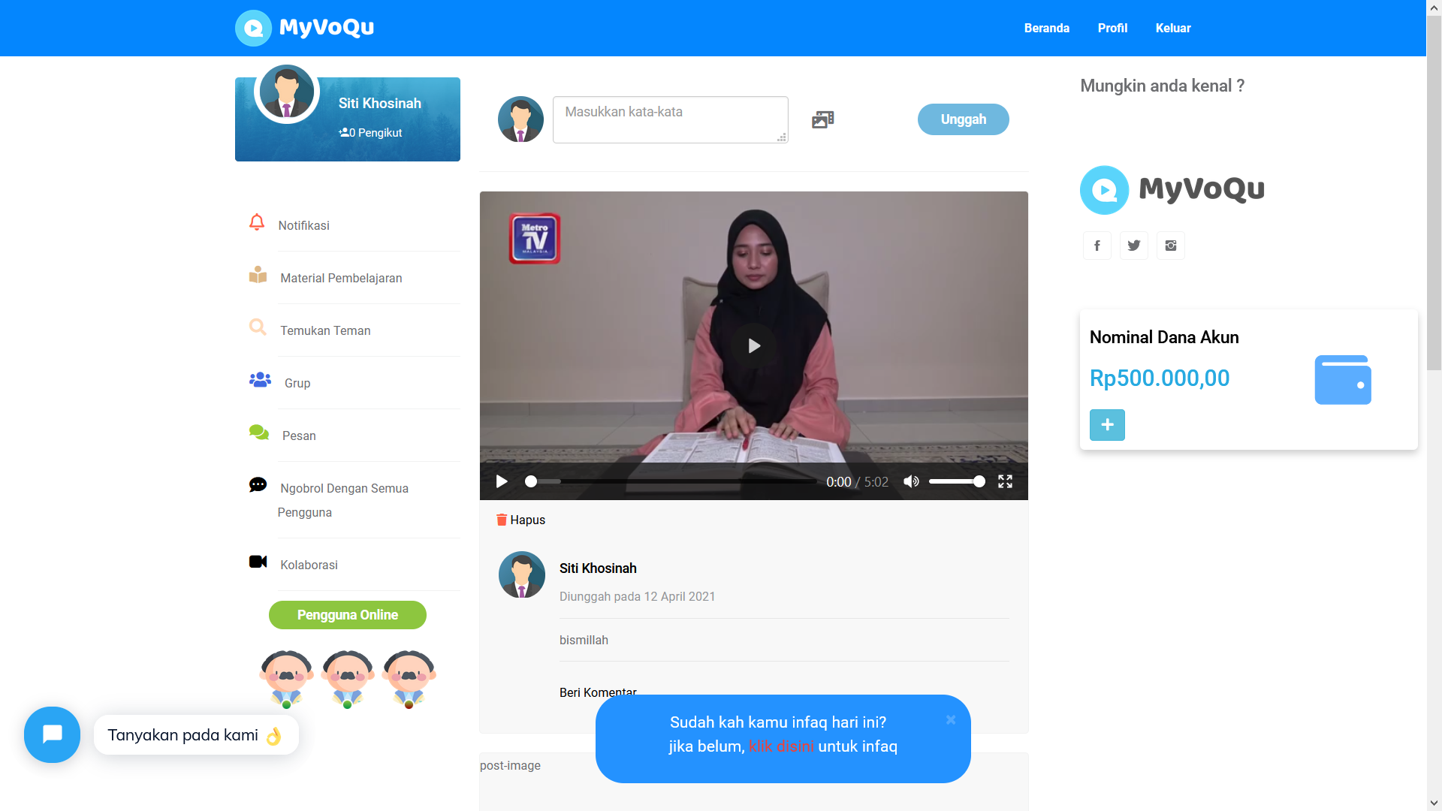

Gambar 4‑9 Implementasi Antarmuka Halaman Beranda

#### Pencarian Teman

Pada halaman pencarian teman penghafal dan mentor bisa mencari akun pengguna lain di halaman ini dengan memasukkan keyword berupa email, nama lengkap, atau username pengguna. Selain itu akan ditampilkan beberapa pengguna yang memiliki jumlah followers tertinggi atau pengguna yang terkenal.

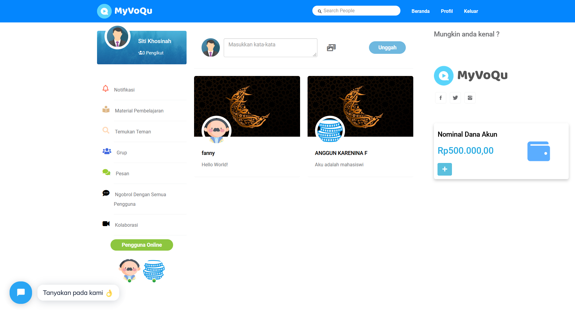

Gambar 4‑10 Implementasi Antarmuka Halaman Pencarian Teman

#### Profil

Pada halaman *profil* menampilkan informasi berupa unggahan yang pernah diunggah, aktifitas pengguna, tentang pengguna, *following,* dan juga *followers.* Halaman ini juga terdapat fitur *posting* foto atau video agar pengguna tidak usah balik ke halaman beranda untuk unggah sebuah foto atau video.

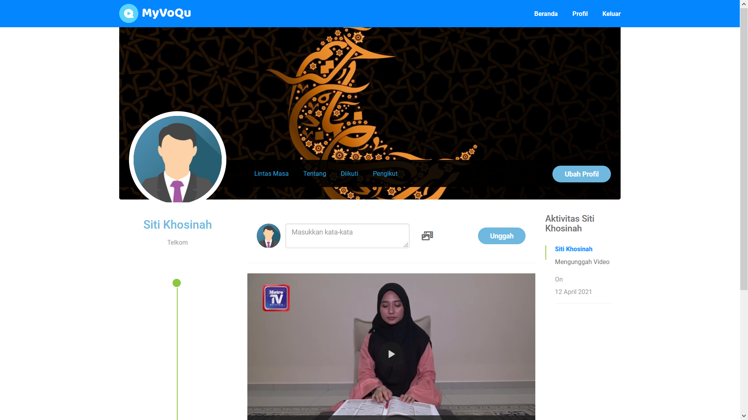

Gambar 4‑11 Implementasi Antarmuka Halaman Profil

#### *Edit* Profil

Pada halaman ini pengguna bisa mengedit data-data mereka mulai dari *basic information,* ubah *password,* dan juga mengubah foto avatar pengguna.







Gambar 4‑12 Implementasi Antarmuka Halaman Edit Profil

#### *Quiz* Sederhana

Halaman *quiz* sederhana ini hanya dapat diakses ketika penghafal sudah masuk ke dalam *grup* penghafal Al Quran dan ketika sudah masuk ke dalam *grup* tersebut maka terdapat halaman yang menyajikan fitur *quiz* sederhana. Halaman ini diatur dengan fitur *real time* atau *live* ketika data mengalami perubahan atau pertambahan.



Gambar 4‑13 Implementasi Antarmuka Halaman Quiz Sederhana

#### Kolaborasi Antar Pengguna

Berikut adalah tampilan yang sudah dilengkapi dengan pewarnaan pada halaman atau fitur kolaborasi antar pengguna. Terdapat dua *layout*, yang paling atas adalah tampilan untuk merekam para pengguna dalam melakukan hafalan. Tampilan yang paling bawah adalah hasil dari rekaman yang sudah pengguna lakukan pada tampilan atas.

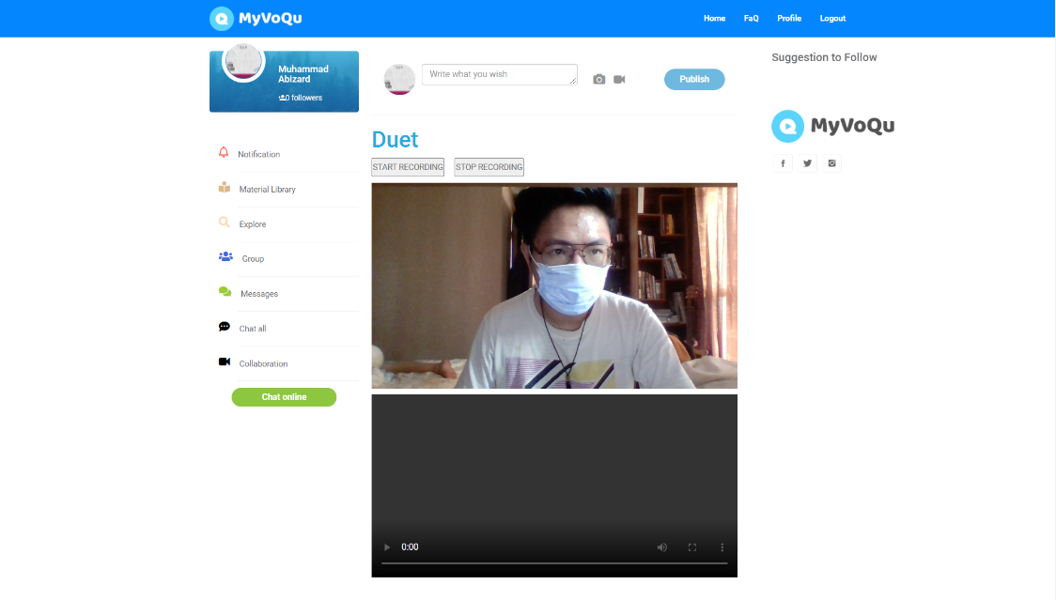

Gambar 4‑14 Implementasi Antarmuka Halaman Kolaborasi Antar Pengguna

#### *Chat All*

Untuk halaman *chat all* ini berfungsi sebagai alat komunikasi berupa *chat* yang bisa ditujukan kepada semua pengguna tanpa ada batasan dari following atau followers, semua pengguna dapat berpartisipasi dalam *chat all* dan juga bisa mengubah nama mereka apabila tidak ingin diketahui nama aslinya. Halaman ini diatur dengan fitur *real time* atau *live* ketika data mengalami perubahan atau pertambahan.

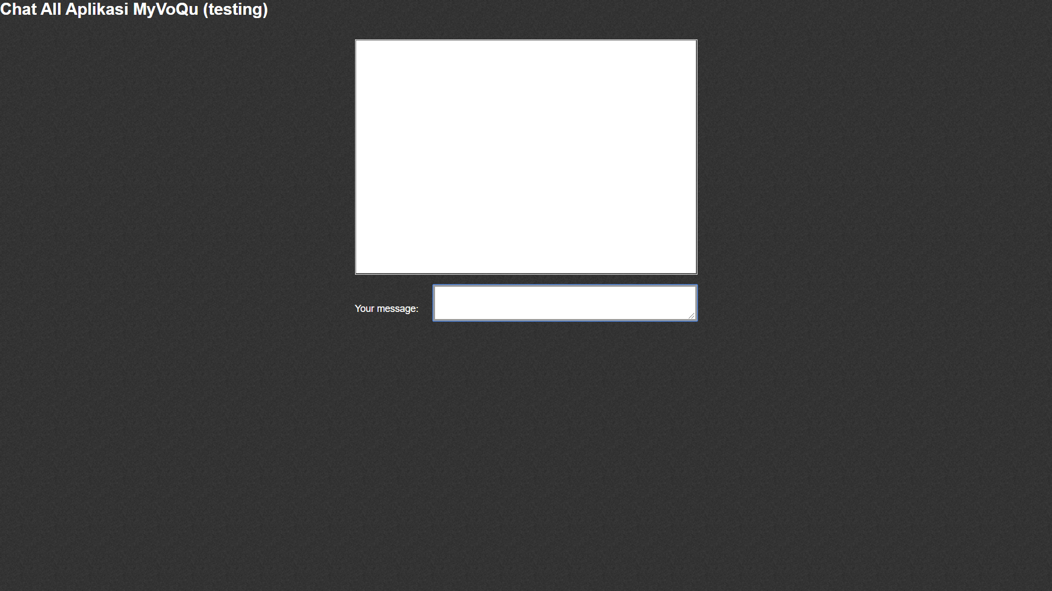

Gambar 4‑15 Implementasi Antarmuka Halaman Chat All

#### Infaq untuk Mentor

Berikut adalah beberapa tampilan antarmuka dari fitu infaq untuk mentor yang dilakukan oleh para penghafal. Terdapat beberapa tampilan antara lain, tampilan memilih mentor yang ingin diberikan infaq dan tampilan modal untuk memberi penilaiian dan nominal infaq.

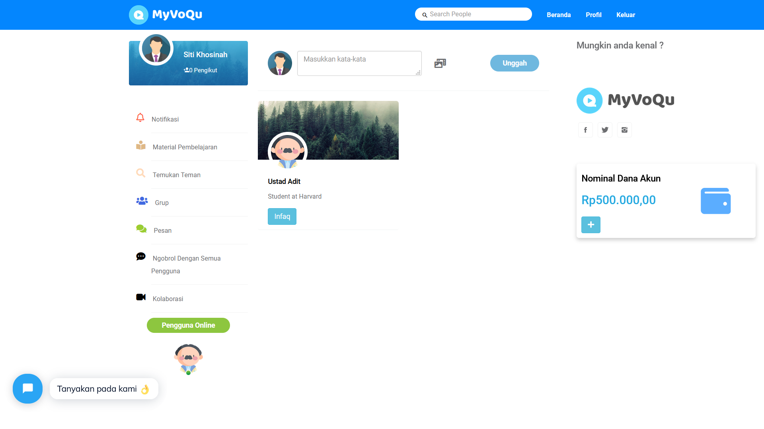

Gambar 4‑16 Implementasi Antarmuka Halaman Pilih Mentor untuk Infaq

Setelah sudah menekan tombol infaq, maka akan ditampilkan modal sebagai berikut.

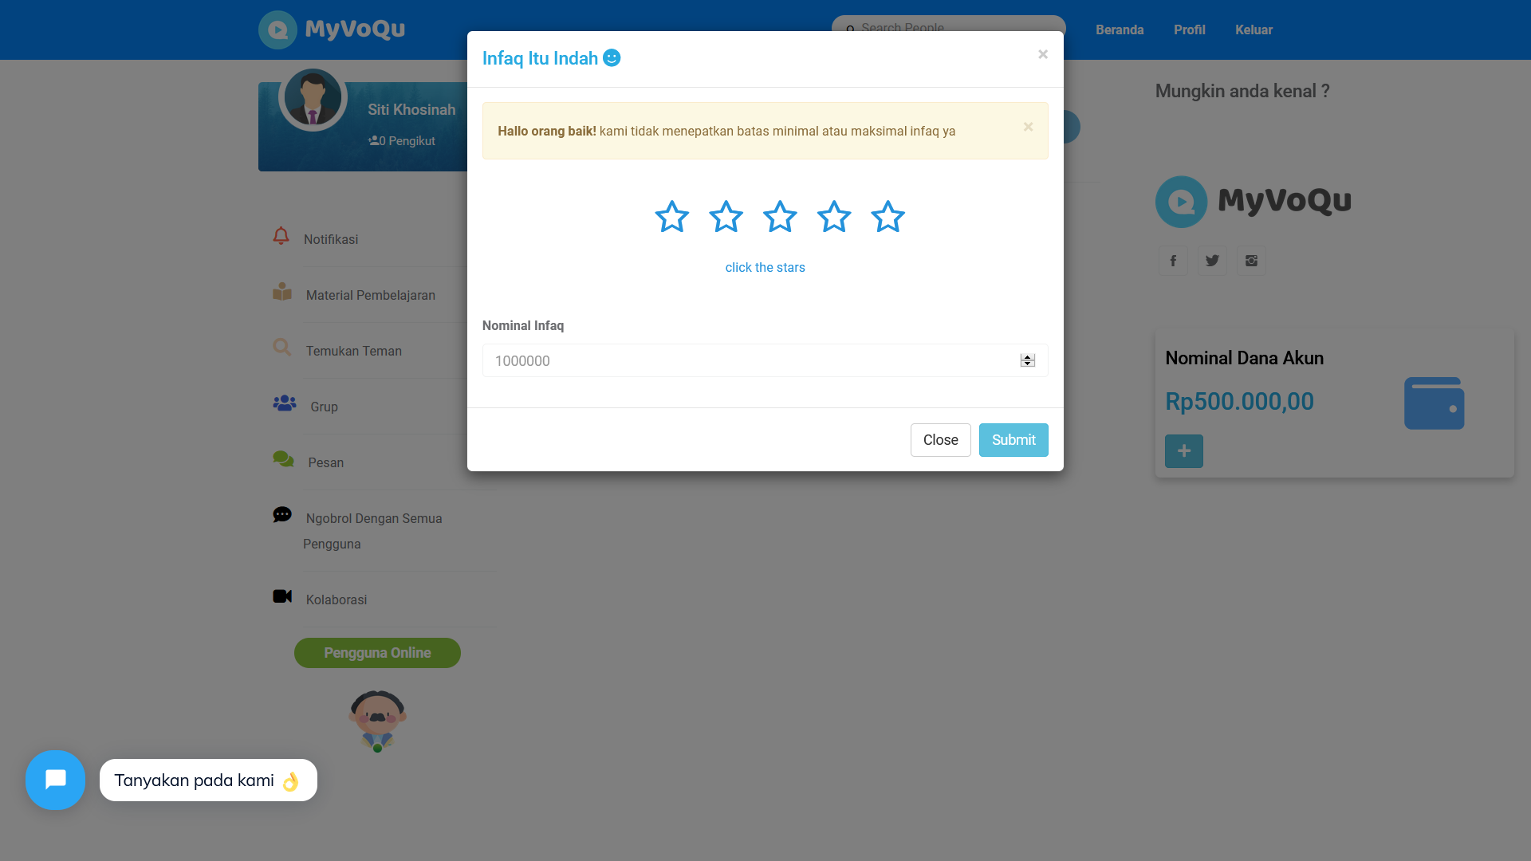

Gambar 4‑17 Implementasi Antarmuka Halaman Modal Infaq Mentor

#### *Chat Bot*

Berikut adalah tampilan dari *chat bot* atau juga bisa pengganti system FaQ dari aplikasi MyVoQu. Pengguna bisa menggunakan jasa atau layanan ini ketika ada beberapa pertanyaan yang ingin diajukan kepada pihak admin secara tidak langsung. *Chat bot* ini digunkan dengan bantuan layanan dari [www.tidio.com](http://www.tidio.com) yang telah terhubung dengan aplikasi MyVoQu.



Gambar 4‑18 Implementasi Antarmuka *Chat Bot*

## Pengujian

Pengujian pada aplikasi bertujuan untuk menemukan kesalahan yang terdapat dalam aplikasi serta mengetahui apakah program telah sesuai dengan hasil yang diharapkan maupun tujuan. Pengujian yang dilakukan dalam aplikasi ini menggunakan metode *blackbox* yaitu pengecekan input dan output, apakah telah sesuai dengan yang diharapkan. Pengecekan meliputi penanganan *error handling* form inputan yang tidak terisi, form inputan yang tidak sesuai ketentuan yang nantinya menampilkan pesan informasi sukses ataupun gagal pada saat aplikasi berjalan dengan lancar ataupun mengalami error.

### *Black Box Testing*

#### Skenario Pengujian Registrasi

Pengujian dilakukan pada halaman registrasi. Pengujian ini dilakukan untuk mengetahui proses validasi yang terjadi ketika melakukan proses registrasi aktor ke dalam sistem dan memasukkan data ke dalam database.

Aktor: Penghafal dan Mentor

Proses: Proses registrasi akun baru.

Tabel 4‑1 Pengujian Registrasi

|  |  |  |  |  |
| --- | --- | --- | --- | --- |
| Nama Kolom | Masukkan | Hasil yang diharapkan | Reaksi Sistem | Keterangan |
| **Nama Lengkap** | Kosong | Menampilkan pesan kesalahan | Menampilkan pesan kesalahan | Valid |
| Nama Lengkap | Berhasil Diinputkan | Berhasil Diinputkan | valid |
| ***Gender*** | Kosong | Menampilkan pesan kesalahan | Menampilkan pesan kesalahan | Valid |
|  | *Gender* | Berhasil Diinputkan | Berhasil Diinputkan | valid |
| **Email** | Kosong | Menampilkan pesan kesalahan | Menampilkan pesan kesalahan | Valid |
| Memasukkan email yang tidak valid | Menampilkan pesan kesalahan “email not valid” | Menampilkan pesan kesalahan “email not valid” | Valid |
| Email Sudah Ada di database | Menampilkan pesan kesalahan “email already registered” | Menampilkan pesan kesalahan “email already registered” | Valid |
| Email Belum Ada di database | Berhasil diinputkan | Berhasil diinputkan | Valid |
| ***Password*** | Kosong | Menampilkan pesan kesalahan | Menampilkan pesan kesalahan | Valid |
| *Password* lebih dari tiga karakter | Berhasil Diinputkan | Berhasil Diinputkan | valid |
| *Password* kurang dari sama dengan tiga karakter | Menampilkan pesan kesalahan “ *Password* harus lebih dari 3 karakter“ | Menampilkan pesan kesalahan “ *Password* harus lebih dari 3 karakter“ | Valid |
| **Confirm *Password*** | Kosong | Menampilkan pesan kesalahan | Menampilkan pesan kesalahan | Valid |
| Sama dengan *Password* pertama | Berhasil Diinputkan | Berhasil Diinputkan | valid |
| Tidak sama dengan *Password* pertama | Menampilkan pesan kesalahan “ *Password* not match“ | Menampilkan pesan kesalahan “ *Password* not match“ | Valid |

**Keterangan:**

Pengujian ini dilakukan untuk mengetahui proses validasi yang terjadi ketika melakukan proses registrasi akun baru, untuk mengetahui apa yang dilakukan oleh sistem dan hasil jika pada saat melakukan proses login, data yang dimasukkan belum valid, saat form tidak diisi maka sistem akan menampilkan pesan kesalahan. Data-data yang dimasukkan antar lain nama lengkap, email, jenis kelamin, dan juga *password*.

#### Skenario Pengujian Ubah *Password* dari Lupa Sandi

Pengujian dilakukan pada halaman ubah *password* ketika link ubah *password* sudah didapatkan di gmail email masuk. Pengujian ini dilakukan untuk mengetahui proses perubahan *password* dari email yang telah dicari pada halaman *forget password*.

Aktor: Seluruh user

Proses: Proses mengubah data *password* lama menjadi *password* baru berdasarkan email yang dicari dari halaman *forgot password*.

Tabel 4‑2 Pengujian Lupa Sandi (Ubah *Password*)

|  |  |  |  |  |
| --- | --- | --- | --- | --- |
| Nama Kolom | Masukkan | Hasil yang diharapkan | Reaksi Sistem | Keterangan |
| ***Password* Baru** | Kosong | Menampilkan pesan kesalahan “*Password* tidak boleh kosong” | Menampilkan pesan kesalahan “*Password* tidak boleh kosong” | valid |
| *Password* lebih dari tiga karakter | Berhasil Diinputkan | Berhasil Diinputkan | valid |
| *Password* kurang dari sama dengan tiga karakter | Menampilkan pesan kesalahan “ *Password* harus lebih dari 3 karakter“ | Menampilkan pesan kesalahan “ *Password* harus lebih dari 3 karakter“ | Valid |
| **Ulangi *Password*** | Kosong | Menampilkan pesan kesalahan | Menampilkan pesan kesalahan | Valid |
| Sama dengan *Password* pertama | Berhasil Diinputkan | Berhasil Diinputkan | valid |
| Tidak sama dengan *Password* pertama | Menampilkan pesan kesalahan “ *Password* not match“ | Menampilkan pesan kesalahan “ *Password* not match“ | Valid |

**Keterangan:**

Pengujian ini dilakukan untuk mengubah data *password* yang lama dari email yang sudah dicari melalui halaman *forgot* *password*. Ketika *password* berhasil diinputkan maka langsung diarahkan ke halaman login untuk melakukan login pada akun yang sudah di *update* *password*nya.

#### Skenario Pengujian Login

Pengujian dilakukan pada halaman login. Pengujian ini dilakukan untuk mengetahui proses validasi yang terjadi ketika melakukan proses login ke dalam sistem.

Aktor: Seluruh user

Proses: Proses login ke dalam sistem.

Tabel 4‑3 Pengujian Login

|  |  |  |  |  |
| --- | --- | --- | --- | --- |
| Nama Kolom | Masukkan | Hasil yang diharapkan | Reaksi Sistem | Keterangan |
| **email** | Kosong | Menampilkan pesan kesalahan “Email tidak boleh kosong” | Menampilkan pesan kesalahan “Email tidak boleh kosong” | valid |
| Memasukkan email yang tidak sesuai dengan yang ada di database | Menampilkan pesan kesalahan “Email not registered” | Menampilkan pesan kesalahan “Email not registered” | valid |
| Memasukkan email yang sesuai dengan database | login berhasil, masuk ke halaman utama | login berhasil, masuk ke halaman utama | Valid |
| Memasukkan email yang tidak valid | Menampilkan pesan kesalahan “email not valid” | Menampilkan pesan kesalahan “email not valid” | Valid |
| ***password*** | Kosong | Menampilkan pesan kesalahan “*Password* *cannot* be null” | Menampilkan pesan kesalahan “*Password* *cannot* be null” | valid |
| Memasukkan *password* yang tidak sesuai dengan yang ada di database | Menampilkan pesan kesalahan “*password* salah” | Menampilkan pesan kesalahan “*password* salah” | valid |
| Memasukkan *password* yang sesuai dengan database | login berhasil, masuk ke halaman utama | login berhasil, masuk ke halaman utama | valid |

**Keterangan:**

Pengujian ini dilakukan untuk mengetahui proses validasi yang terjadi ketika melakukan proses login. Pada saat proses login *user* memasukkan data berupa email dan juga *password*, untuk mengetahui apa yang dilakukan oleh sistem dan hasil jika pada saat melakukan proses login, data yang dimasukkan belum valid, saat form tidak diisi maka sistem akan menampilkan pesan kesalahan.

#### Skenario Pengujian Lupa Sandi

Pengujian dilakukan pada halaman forget *password*. Pengujian ini dilakukan untuk mengetahui proses validasi yang terjadi ketika melakukan pencarian email ketika aktor melupakan *password* dari akun email terkait.

Aktor: Seluruh user

Proses: Proses mencari email untuk mengubah *password*.

Tabel 4‑4 Pengujian Lupa Sandi

|  |  |  |  |  |
| --- | --- | --- | --- | --- |
| Nama Kolom | Masukkan | Hasil yang diharapkan | Reaksi Sistem | Keterangan |
| **Email** | Kosong | Menampilkan pesan kesalahan “Email tidak boleh kosong” | Menampilkan pesan kesalahan “Email tidak boleh kosong” | valid |
| Memasukkan email yang tidak sesuai dengan yang ada di database | Menampilkan pesan kesalahan “Email not registered” | Menampilkan pesan kesalahan “Email not registered” | Valid |
| Memasukkan email yang sesuai dengan yang ada di database | Sistem mengirim link reset *password* ke akun gmail dari email yang dicari | Sistem mengirim link reset *password* ke akun gmail dari email yang dicari | Valid |
| Kosong | Menampilkan pesan kesalahan “Email tidak boleh kosong” | Menampilkan pesan kesalahan “Email tidak boleh kosong” | valid |
| Memasukkan email yang tidak sesuai dengan yang ada di database | Menampilkan pesan kesalahan “Email not registered” | Menampilkan pesan kesalahan “Email not registered” | Valid |
| Memasukkan email yang sesuai dengan yang ada di database | Sistem mengirim link reset *password* ke akun gmail dari email yang dicari | Sistem mengirim link reset *password* ke akun gmail dari email yang dicari | Valid |

**Keterangan:**

Pengujian ini dilakukan untuk mengetahui proses pencarian email yang terjadi ketika aktor melupakan *password* yang dimiliki dan ingin mengubah tanpa melalukan inputan *password* lamanya. Aktor hanya menginputkan email yang ingin diubah *password*nya.

#### Skenario Pengujian Edit Profil (Basic Information)

Pengujian dilakukan pada halaman edit profil pada bagian basic information. Pengujian ini dilakukan untuk mengetahui proses perubahan data-data yang diubah ketika ada perubahan dan pengeditan data lama menjadi baru.

Aktor: Penghafal dan Mentor

Proses: Proses mengubah data *basic information*.

Tabel 4‑5 Pengujian Edit Profil (Basic Information)

|  |  |  |  |  |
| --- | --- | --- | --- | --- |
| Nama Kolom | Masukkan | Hasil yang diharapkan | Reaksi Sistem | Keterangan |
| **Full Name** | Kosong | Berhasil di*update* | Berhasil Diinputkan | Valid |
| *Full Name* | Berhasil di*update* | Berhasil Diinputkan | Valid |
| **Work As** | Kosong | Berhasil di*update* | Berhasil Diinputkan | Valid |
|  | *Work as* | Berhasil di*update* | Berhasil Diinputkan | Valid |
| **Email** | Tetap | Email tetap yang awal | Email tetap yang awal | Valid |
| Email belum ada di databse | Data berhasil di*update* otomatis akan logut dan melakukan login kembali menggunakan akun email baru | Data berhasil di*update* otomatis akan logut dan melakukan login kembali menggunakan akun email baru | Valid |
|  | Email sudah ada di databse | Menampilkan pesan kesalahan “email already registered” | Menampilkan pesan kesalahan “email already registered” | Valid |
|  | Memasukkan email yang tidak valid | Menampilkan pesan kesalahan “email not valid” | Menampilkan pesan kesalahan “email not valid” | Valid |
| ***Birthday Date*** | Kosong | Berhasil di*update* | Berhasil Diinputkan | Valid |
|  | *Birthday Date* | Berhasil di*update* | Berhasil Diinputkan | Valid |
| ***Gender*** | Kosong | Berhasil di*update* | Berhasil Diinputkan | Valid |
|  | *Gender* | Berhasil di*update* | Berhasil Diinputkan | Valid |
| ***My City*** | Kosong | Berhasil di*update* | Berhasil Diinputkan | Valid |
| *My City* | Berhasil di*update* | Berhasil Diinputkan | Valid |
| ***About Me*** | Kosong | Berhasil di*update* | Berhasil Diinputkan | Valid |
|  | *My City* | Berhasil di*update* | Berhasil Diinputkan | Valid |

**Keterangan:**

Pengujian ini dilakukan untuk mengubah data dari informasi yang *basic* dari penghafal dan mentor ketika ingin mengubah data mereka atau ingin menambahkan data agar lebih lengkap. Pada setiap inputan tidak bertipe *required* maka ketika inputan kosong pun masih bisa ter*update* datanya, akan tetapi datanya kosong.

#### Skenario Pengujian *Update Avatar*

Pengujian dilakukan di halaman edit profil pada bagian *update* avatar . Pengujian ini dilakukan untuk mengetahui proses validasi yang terjadi ketika melakukan pengubahan foto profil pengguna.

Aktor: Seluruh user

Proses: Proses perubahan foto profil pengguna.

Tabel 4‑6 Pengujian *Update* Avatar

|  |  |  |  |  |
| --- | --- | --- | --- | --- |
| Nama Kolom | Masukkan | Hasil yang diharapkan | Reaksi Sistem | Keterangan |
| **Gambar** | Kosong | Menampilkan pesan kesalahan “anda belum memlih foto” | Menampilkan pesan kesalahan “anda belum memlih foto” | valid |
| Ektensi foto selain jpg, jpeg, dan juga png | Menampilkan pesan kesalahan “Yang anda masukkan bukan gambar” | Menampilkan pesan kesalahan “Yang anda masukkan bukan gambar” | Valid |
| Ukuran foto lebih dari 5 mb | Menampilkan pesan kesalahan “Ukuran foto terlalu besar” | Menampilkan pesan kesalahan “Ukuran foto terlalu besar” | Valid |
| Ekstensi foto jpg, jpeg, atau png dan ukuran kurang dari 5 mb | Data berhasil di*update* | Data berhasil di*update* | Valid |

**Keterangan:**

Pengujian ini dilakukan untuk mengetahui proses ketika pengguna ingin mengubah foto profil dengan foto yang baru.

#### Skenario Pengujian Ubah *Password* Melalui Edit Profil

Pengujian dilakukan di halaman edit profil pada bagian *update* avatar . Pengujian ini dilakukan untuk mengetahui proses validasi yang terjadi ketika melakukan pengubahan foto profil pengguna.

Aktor: Seluruh user

Proses: Proses perubahan *password* baru tetapi melalui halaman edit profil.

Tabel 4‑7 Pengujian Ubah *Password* (Edit Profil)

|  |  |  |  |  |
| --- | --- | --- | --- | --- |
| Nama Kolom | Masukkan | Hasil yang diharapkan | Reaksi Sistem | Keterangan |
| ***Password* Lama** | Kosong | Menampilkan pesan kesalahan | Menampilkan pesan kesalahan | Valid |
| *Password* Sama Dengan Email Pengguna | Data terkonfirmasi | Data terkonfirmasi | Valid |
| *Password* Tidak Sama Dengan Email Pengguna | Menampilkan pesan kesalahan “*Password* lama salah” | Menampilkan pesan kesalahan “*Password* lama salah” | Valid |
| ***Password* Baru** | Kosong | Menampilkan pesan kesalahan | Menampilkan pesan kesalahan | Valid |
| *Password* lebih dari tiga karakter | Berhasil Diinputkan | Berhasil Diinputkan | valid |
| *Password* kurang dari sama dengan tiga karakter | Menampilkan pesan kesalahan “ *Password* harus lebih dari 3 karakter“ | Menampilkan pesan kesalahan “ *Password* harus lebih dari 3 karakter“ | Valid |
| **Confirmasi *Password* Baru** | Kosong | Menampilkan pesan kesalahan | Menampilkan pesan kesalahan | Valid |
| Sama dengan *Password* pertama | Berhasil Diinputkan | Berhasil Diinputkan | valid |
| Tidak sama dengan *Password* pertama | Menampilkan pesan kesalahan “ *Password* not match“ | Menampilkan pesan kesalahan “ *Password* not match“ | Valid |

**Keterangan:**

Pengujian ini dilakukan untuk mengetahui proses ketika pengguna ingin mengubah *password* nya tetapi melalui edit profil. Pengguna terlebih dahulu menginputkan *password* lamanya sebagai awal konfirmasi dalam pengubahan *password*.

#### Skenario Pengujian Posting Foto atau Video

Pengujian ini dilakukan untuk mengetahui proses validasi yang terjadi ketika melakukan unggahan file hafalan berupa gambar atau video dengan syarat yang telah ditentukan.

Aktor: Penghafal dan Mentor

Proses: Proses unggah file gambar atau video hafalan.

Tabel 4‑8 Pengujian Posting Foto atau Video

|  |  |  |  |  |
| --- | --- | --- | --- | --- |
| Nama Kolom | Masukkan | Hasil yang diharapkan | Reaksi Sistem | Keterangan |
| **Caption** | Kosong | Data terinput, tetapi isi captio kosong | Data terinput, tetapi isi captio kosong | Valid |
| Caption | Data terinput dan terdapat isi dari caption | Data terinput dan terdapat isi dari caption | Valid |
| **File** | Ekstensi file selain jpg, jpeg, png, mkv, atau mp4 | Menampilkan pesan kesalahan “Yang anda upload bukan foto atau video“ | Menampilkan pesan kesalahan “Yang anda upload bukan foto atau video“ | Valid |
| Ukuran file lebih dari 15 mb | Menampilkan pesan kesalahan “Ukuran file terlalu besar!“ | Menampilkan pesan kesalahan “Ukuran file terlalu besar!“ | Valid |
| Kosong | Menampilkan pesan kesalahan “Pilih foto/video terlebih dahulu” | Menampilkan pesan kesalahan “Pilih foto/video terlebih dahulu” | Valid |
| Ekstensi file jpg, jpeg, png, mkv, atau mp4 dan Ukuran file kurang dari 15 mb | Data terinput | Data terinput | Valid |

#### Skenario Pengujian Pencarian Teman

Pengujian ini dilakukan untuk mengetahui proses validasi yang terjadi ketika melakukan pencarian teman melalui halaman *explore*. Metode yang digunakan adalah *live serach* menggunakan ajax pada javascript.

Aktor: Penghafal dan Mentor

Proses: Proses pencarian teman berdasarkan *username* nya.

Tabel 4‑9 Pengujian Pencarian Teman

|  |  |  |  |  |
| --- | --- | --- | --- | --- |
| Nama Kolom | Masukkan | Hasil yang diharapkan | Reaksi Sistem | Keterangan |
| **Cari** | Kosong | Menampilkan semua pengguna berdasarkan followers terbanyak | Menampilkan semua pengguna berdasarkan followers | Valid |
| Terdapat isi dari inputan cari dan data ada di database | Menampilkan pengguna yang memiliki username yang sama dengan isi dari inputan cari | Menampilkan pengguna yang memiliki username yang sama dengan isi dari inputan cari | Valid |
| Terdapat isi dari inputan cari dan data tidak ada di database | Menampilkan data kosong | Menampilkan data kosong | Valid |

**Keterangan:**

Pengujian ini dilakukan untuk mengetahui proses ketika pengguna ingin mencari data teman yang ingin diikuti atau ingin melihat profil untuk *stalking* isi dari timeline pengguna yang dicari.

#### Skenario Pengujian *Quiz* Sederhana

Pengujian ini dilakukan untuk mengetahui proses disaat penghafal sedang mengerjakan *quiz* yang disediakan di dalam grup penghafal Al Quran.

Aktor: Penghafal.

Proses: Proses menjawab soal *quiz*.

Tabel 4‑10 Pengujian Jawab Soal *Quiz*

|  |  |  |  |  |
| --- | --- | --- | --- | --- |
| Nama Kolom | Masukkan | Hasil yang diharapkan | Reaksi Sistem | Keterangan |
| **Jawaban** | Kosong | Jawaban tidak terinput | Tidak menampilkan jawaban dari penghafal | Valid |
| Terdapat isi dari inputan jawaban dan jawaban salah | Menampilkan respon bahwa jawaban salah dan menampilkan tombol “*Try Again*” | Menampilkan respon bahwa jawaban salah dan menampilkan tombol “*Try Again*” | Valid |
| Terdapat isi dari inputan jawaban dan jawaban benar | Menampilkan respon bahwa jawaban benar dan menampilkan tombol “Soal Selanjutnya” | Menampilkan respon bahwa jawaban benar dan menampilkan tombol “Soal Selanjutnya” | Valid |
| Terdapat isi dari inputan jawaban, jawaban benar, dan soal terakhir | Menampilkan respon bahwa jawaban benar dan menampilkan tombol “Kamu berhasil menjawab semua pertanyaan” | Menampilkan respon bahwa jawaban benar dan menampilkan tombol “Kamu berhasil menjawab semua pertanyaan” | Valid |

**Keterangan:**

Pengujian ini dilakukan untuk mengetahui proses ketika pengguna menjawab soal dari *quiz* yang telah diberikan di dalam grup. Selain itu terdapat beberapa pengecekan seperti respon ketika inputan kosong, terisi tetapi jawaban salah, terisi dan jawaban benar, dan terisi jika jawaban benar dan soal *quiz* yang terakhir.

#### Skenario Pengujian Rekaman Video Kolaborasi

Pengujian ini dilakukan untuk mengetahui proses disaat penghafal sedang melakukan rekaman ketika dirinya sedang menghafalkan beberapa potongan ayat Al Quran.

Aktor: Penghafal dan Mentor.

Proses: Proses rekaman video kolaborasi hafalan Al Quran.

Tabel 4‑11 Pengujian Rekaman Video Kolaborasi

|  |  |  |  |  |
| --- | --- | --- | --- | --- |
| *Button* | Aksi | Hasil yang diharapkan | Reaksi Sistem | Keterangan |
| ***Start Recording*** | Menekan Button | Rekaman dimulai | Rekaman dimulai | valid |
| ***Stop Recording*** | Menekan Button | Rekaman disimpan dan ditampilkan pada *layout* ke dua | Rekaman disimpan dan ditampilkan pada *layout* ke dua | valid |

**Keterangan:**

Pengujian ini dilakukan untuk mengetahui proses ketika pengguna melakukan rekaman penghafalan ayat Al Quran pada halaman kolaborasi. Terdapat beberapa tombol yaitu, *start recording* dan *stop recording*. Fungsi dari tombol tersebut adalah untuk memulai rekaman dan juga menghentikan rekaman yang sedang dimulai.

#### Skenario Pengujian *Chat All*

Pengujian ini dilakukan untuk mengetahui proses ketika para pengguna ingin melakukan interaksi kepada seluruh pengguna lain tanpa harus menggunakan identitas.

Aktor: Penghafal dan Mentor.

Proses: Proses *chat* dengan semua pengguna.

Tabel 4‑12 Pengujian *Chat All*

|  |  |  |  |  |
| --- | --- | --- | --- | --- |
| Nama Kolom | Masukkan | Hasil yang diharapkan | Reaksi Sistem | Keterangan |
| **Nama** | Kosong | Tidak ada nama yang ditampilkan pada ruangan *chat* | Tidak ada nama yang ditampilkan pada ruangan *chat* | Valid |
| Tidak kosong | Terdapat nama sesuai dengan isian dari pengguna yang ditampilkan pada ruangan *chat* | Terdapat nama sesuai dengan isian dari pengguna yang ditampilkan pada ruangan *chat* | Valid |
| **Pesan *Chat*** | Kosong | Tidak ada pesan yang ditampilkan pada ruangan *chat* | Tidak ada pesan yang ditampilkan pada ruangan *chat* | Valid |
| Tidak kosong | Terdapat pesan sesuai dengan isian dari pengguna yang ditampilkan pada ruangan *chat* | Terdapat pesan sesuai dengan isian dari pengguna yang ditampilkan pada ruangan *chat* | Valid |

**Keterangan:**

Pengujian ini dilakukan untuk mengetahui proses ketika pengguna ingin melakukan *chat* dengan semua pengguna yang terdaftar pada aplikasi MyVoQu.

#### Skenario Infaq untuk Mentor

Pengujian ini dilakukan untuk memberikan apresiasi kepada mentor berupa infaq yang diberikan oleh penghafal.

Aktor: Penghafal.

Proses: Prosesinfaq untuk mentor.

Tabel 4‑13 Pengujian Infaq Mentor

|  |  |  |  |  |
| --- | --- | --- | --- | --- |
| Nama Kolom | Masukkan | Hasil yang diharapkan | Reaksi Sistem | Keterangan |
| **Bintang** | Kosong | Menampilkan *alert* berupa ‘’Maaf, kamu belum memilih bintang” | Tidak ada nama yang ditampilkan pada ruangan *chat* | Valid |
| Tidak kosong | Pilhan bintang tercata | Pilhan bintang tercata | Valid |
| **Jumlah Infaq** | Kosong | Menampilkan form error jika data tersebut harus diisi | Menampilkan form error jika data tersebut harus diisi | Valid |
| Tidak kosong | Menampilkan pesan bahwa “Anda sudah infaq hari ini” | Menampilkan pesan bahwa “Anda sudah infaq hari ini” | Valid |

**Keterangan:**

Pengujian ini dilakukan untuk memproses data ketika penghafal melakukan apresiasi kepada mentor dalam bentuk infaq. Terdapat dua bagian yang harus diisi oleh penghafal yaitu jumlah bintang dan juga jumlah infaq yang ingin diberikan.

### *Usability Testing* (UT)

Berdasarkan hasil dari 5 responden yang keseluruhannya sebagai penghafal Al Quran yang telah dilaksanakan pada tanggal 11 April 2021. Proses UT dilakukan secara daring dan luring sesuai dengan kondisi responden pada saat pengujian dilakukan. Berikut adalah hasil ringkasan dari data diri responden penghafal Al Quran.



Gambar 4‑19 Usia Responden UT

Terdapat 5 responden yang memiliki rentan usia sebanyak 80% adalah 13-21 tahun dan 20% adalah 22-30 tahun. Berdasarkan hasil pada Gambar 4‑19 bisa dikatakan bahwa responden pada UT memiliki rata-rata yaitu 13-21 tahun.



Gambar 4‑20 Menghafalkan Al Quran Responden UT

Berdasarkan 5 responden penghafal Al Quran memiliki kebiasaan dalam menghafalkan Al Quran yang berbeda dalam seminggu. Terdapat 40% menjawab 3-5 kali, 40% menjawab kurang dari 3 kali, dan 20% lebih dari 5 kali dalam menghafalkan Al Quran.

Untuk hasil yang lebih banyak terkait dengan data diri dari masing-masing responden akan ditampilkan pada Lampiran 3. Dokumen Pengujian Aplikasi.

Selain itu, terdapat hasil dari pengujian setiap fitur pada aplikasi MyVoQu yang diambil pada modul Proyek Akhir ini, untuk *range* dari kepuasan pengguna dalam menggunakan fitur pada MyVoQu adalah:

1. 1 untuk sangat tidak puas
2. 2 untuk tidak puas
3. 3 untuk puas
4. 4 sangat puas

Berikut adalah hasil dari pengujian kepuasan pengguna dalam menggunakan fitur pada aktor penghafal Al Quran:

1. Hasil pengujian fitur registrasi akun



Gambar 4‑21 Kepuasan Pengguna Fitur Registrasi

Berdasarkan pada gambar di atas, bisa dilihat bahwa 4 responden menjawab sangat puas dan 1 responden menjawab puas. Bisa dikatakan bahwa fitur registrasi pada aplikasi MyVoQu sudah bagus untuk diterapkan.

1. Hasil pengujian fitur login



Gambar 4‑22 Kepuasan Pengguna Fitur Login

Berdasarkan gambar di atas, pada fitur login untuk masuk ke dalam aplikasi utama MyVoQu terdapat 4 atau 80% responden menjawab sangat puas dan 1 atau 20% menjawab puas. Oleh karena itu, fitur login ini bisa dikatakan sudah bagus untuk diterapkan.

1. Hasil pengujian fitur lupa *password*



Gambar 4‑23 Kepuasan Pengguna Fitur Lupa *Password*

Berdasarkan pada gambar di atas, terdapat 4 atau 80% responden yang menjawab sangat puas. Selain itu, terdapat 1 atau 20% responden yang menjawab puas dalam menggunakan fitur lupa *password*. Oleh karena itu, bisa dikatakan bahwa fitur ini sudah cukup layak untuk digunakan.

1. Hasil pengujian fitur ubah data profil.



Gambar 4‑24 Kepuasan Pengguna Fitur *Update Profile*

Khusus untuk pengujian *update* profil menyangkut tiga proses pengujian, yaitu pengujian untuk mengubah *basic information*, foto profil, dan ubah *password* pengguna. Berdasarkan pada gambar di atas, pada pengujian *edit basic information* keseluruhan responden menjawab sangat puas. Oleh karena itu, bisa dikatakan bahwa fitur ini sudah cukup layak untuk digunakan.

1. Hasil pengujian fitur unggah postingan hafalan



Gambar 4‑25 Kepuasan Pengguna Fitur Unggah Postingan Hafalan

Berdasarkan pada gambar di atas, terdapat 3 atau 60% responden yang menjawab sangat puas. Selain itu, terdapat 2 atau 40% responden yang menjawab puas dalam menggunakan fitur unggah postingan hafalan. Oleh karena itu, bisa dikatakan bahwa fitur ini sudah cukup layak untuk digunakan.

1. Hasil pengujian fitur pencarian teman



Gambar 4‑26 Kepuasan Pengguna Fitur Pencarian Teman

Berdasarkan pada gambar di atas, terdapat 2 atau 40% responden yang menjawab sangat puas. Selain itu, terdapat 3 atau 60% responden yang menjawab puas dalam menggunakan fitur pencarian teman. Oleh karena itu, bisa dikatakan bahwa fitur ini sudah cukup layak untuk digunakan dan juga pengguna sudah merasa puas dalam menggunakan fitur ini.

1. Hasil pengujian fitur *quiz* sederhana
2. Hasil pengujian fitur rekaman video kolaborasi



Gambar 4‑27 Kepuasan Pengguna Fitur Kolaborasi

Berdasarkan pada gambar di atas, terdapat 4 atau 80% responden yang menjawab sangat puas. Selain itu, terdapat 1 atau 20% responden yang menjawab puas dalam menggunakan fitur kolaborasi. Oleh karena itu, bisa dikatakan bahwa fitur ini sudah cukup layak untuk digunakan dan juga pengguna sudah merasa puas dalam menggunakan fitur ini. Disisi lain, fitur ini juga perlu dikembangkan dan akan hanya bisa digunakan pada aplikasi *mobile*.

1. Hasil pengujian fitur *chat all*



Gambar 4‑28 Kepuasan Pengguna Fitur *Chat All*

Berdasarkan pada gambar di atas, terdapat 3 atau 60% responden yang menjawab sangat puas. Terdapat 1 atau 20% responden yang menjawab puas dalam menggunakan fitur kolaborasi. Selain itu, terdapat 1 atau 20% responden menjawab tidak puas. Oleh karena itu, bisa dikatakan bahwa berdasarkan rata-rata jawaban responden fitur ini sudah cukup layak untuk digunakan dan juga pengguna sudah merasa puas dalam menggunakan fitur ini.

1. Hasil pengujian fitur infaq untuk mentor



Gambar 4‑29 Kepuasan Pengguna Fitur Infaq Mentor

Berdasarkan pada gambar di atas, terdapat 4 atau 80% responden yang menjawab sangat puas. Selain itu, terdapat 1 atau 20% responden menjawab puas. Oleh karena itu, bisa dikatakan bahwa berdasarkan rata-rata jawaban responden fitur ini sudah cukup layak untuk digunakan dan juga pengguna sudah merasa puas dalam menggunakan fitur ini.

Setelah melakukan pengujian setiap fitur pada aplikasi, terdapat beberapa pertanyaan masih dalam bentuk kuesioner yang menentukan nilai *System Usability Scale* (SUS) dan *Net Promoter Score* (NPS).

#### Hasil *System Usability Scale* (SUS)

Berikut adalah hasil pengujian dari SUS hanya dari fitur yang terdapat pada modul Proyek Akhir ini. Pengujian dilakukan secara daring kepada 5 responden pada tanggal 11 April 2020.



Gambar 4‑30 Hasil SUS Modul Proyek Akhir

Berdasarkan pada Gambar 4‑30 di atas, bahwa dari 5 responden mendapatkan skor rata-rata (hasil akhir) adalah 87. Skor ini terbilang tinggi dan juga hasil yang bagus untuk sebuah aplikasi.

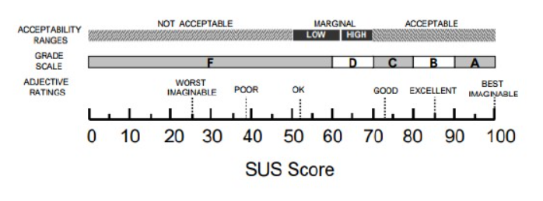

Gambar 4‑31 *Range Acceptable SUS*

Berdasarkan skor hasil akhir 87, maka bisa dilihat pada Gambar 4‑31 skor 87 berada pada *range* *acceptable* *grade B (Excellent)*. Oleh karena itu, bisa disimpulkan bahwa fitur-fitur pada modul Proyek Akhir ini layak untuk diaplikasikan.

Hasil pengujian yang kedua adalah pengujian keseluruhan aplikasi MyVoQu yang memiliki responden sebanyak __ yang melengkapi aktor penghafal, mentor, dan admin.

**Foto**

Berdasarkan pada __ di atas, skor hasil akhir didapatkan sebesar __. Bisa dilihat pada Gambar 4‑31 skor __ berada pada *range* *__.* Oleh karena itu, bisa disimpulkan bahwa apliksai MyVoQu ini layak untuk diaplikasikan.

#### Hasil *Net Promoter Score* (NPS)

Berdasarkan hasil NPS yang telah dilakukan untuk modul Proyek Akhir ini terdapat 5 responden. Berikut adalah hasil NPS dari modul Proyek Akhir ini.

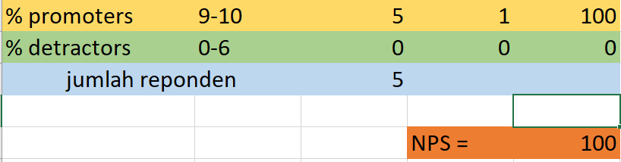

Gambar 4‑32 NPS Modul Proyek Akhir

Berdasarkan pada Gambar 4‑32 di atas, jumlah promoters sebanyak 5 responden sedangkan jumlah *detectors* sebanyak 0 responden. Hal bisa diartikan seluruh responden menjawab pada skala 9-10 secara keseluruhan. Oleh karena itu nilai NPS yang didapatkan adalah 100. Berikut adalah skala nilai NPS berdasarkan skor nya.

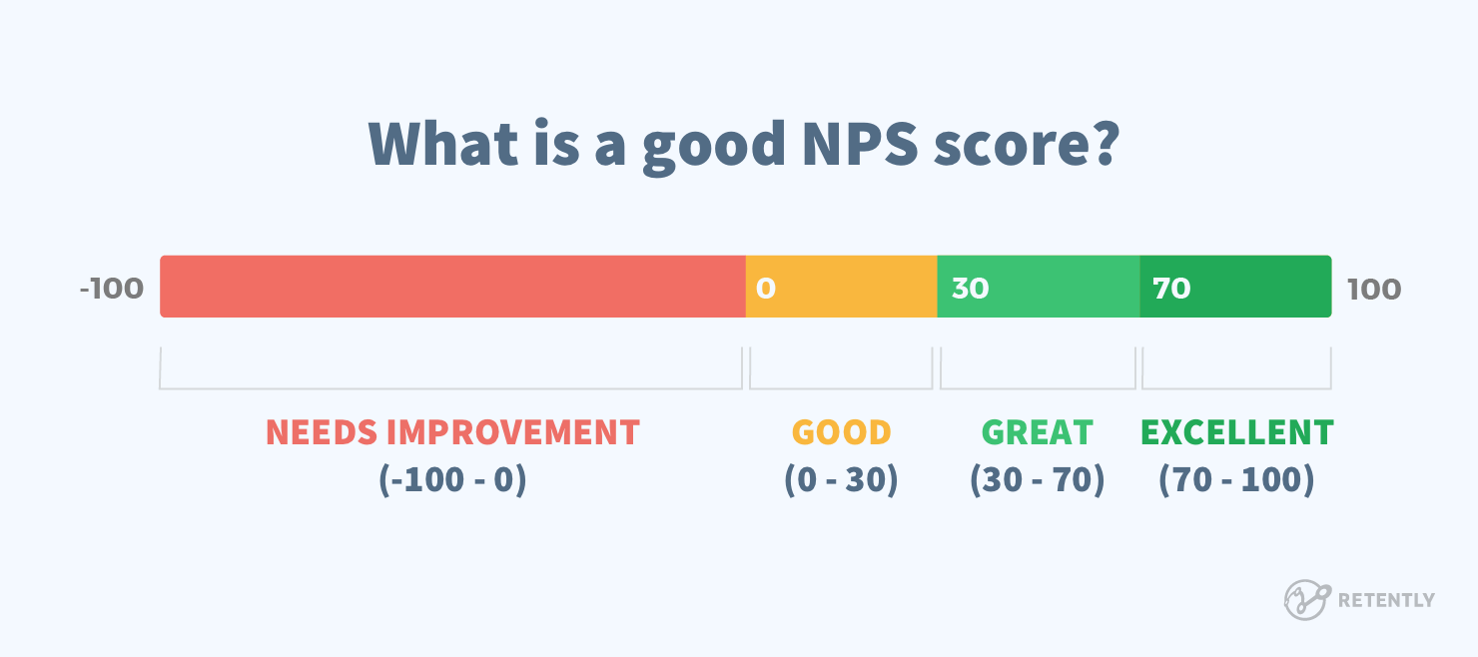

Gambar 4‑33 Skala Skor NPS

Jika dilihat pada Gambar 4‑33 di atas, skor NPS 100 masuk pada kuadran nilai 70-100 yang berarti *Excellent* atau sempurna. Hal ini membuktikan bahwa calon pengguna produk kami merasa aplikasi ini sangat bagus dan calon pengguna akan mereferensikan atau menyebarluaskan aplikasi ini ke orang lain melalui *refferal* atau melalui cara lainnya.

Disisi lain, NPS skore juga didapatkan secara menyeleuruh terhadap aplikasi MyVoQu pada aktor penghafal, mentor, dan admin. Skor NPS dapat dilihat sebagai berikut.

**Foto**

Jika dilihat pada Gambar 4‑33 terkait skala skor NPS. Skor NPS __ masuk pada kuadran nilai __ yang berarti *__* atau __. Hal ini membuktikan bahwa calon pengguna akan sangat bersenang hati untuk mempromosikan aplikasi MyVoQu kepada orang lain dan juga sangat bagus untuk diimplementasikan.

# KESIMPULAN



## Kesimpulan

Berdasarkan hasil analisis dan pembuatan aplikasi, maka dapat disimpulkan bahwa:

1. Dengan adanya fitur *upload* file berupa video atau gambar yang bisa langsung dikoreksi oleh mentor di sebuah grup penghafalan dan langsung tertuju ke mentor, sangat berguna untuk para penghafal yang ingin menyetorkan hafalannya dengan mudah dan juga cepat.
2. Dengan menggunakan fitur autentikasi berupa registrasi akun dapat menjadi salah satu solusi untuk memvalidasi akun pengguna yang ingin didaftarkan. Hal ini sangat lah penting ketika penghafal ingin menyetorkan hafalan di dalam grup maka mentor dengan mudah untuk melihat data valid penghafal tersebut. Selain itu, agar calon pengguna bisa menggunakan aplikasi MyVoQu diharuskan mendaftarkan diri terlebih dahulu.
3. Dengan adanya fitur berupa *file saver* untuk menyimpan sebuah video atau file yang lain dan data yang disimpan akan masuk ke *cloud storage* masing-masing pengguna, fitur ini sangatlah penting bagi pengguna yang ingin menyimpan video tanpa harus memakan memori internal mereka. Selain itu, jika video telah diunggah maka pengguna dapat menontonnya kembali di dalam aplikasi.
4. Dengan adanya fitur tambahan seperti kolaborasi antar pengguna, kelola profil pengguna*, quiz* sederhana, dan *chat all* dapat menjadikan aplikasi MyVoQu terasa sangat berguna dan juga kekinian. Agar para pengguna tidak merasa bosan ketika memakai aplikasi MyVoQu.

## Saran

Berdasarkan hasil pembangunan Proyek ini, penulis menyampaikan beberapa saran untuk perkembangan selanjutnya yaitu:

1. Pembuatan tampilan pada fitur *chatting* lebih dibuat menarik.
2. Data-data yang disajikan dalam bentuk *real-time*.
3. Pada fitur kolaborasi ditambahkan *subtitle* untuk mempermudah dalam melakukan *recording* kolaborasi.
4. Pada posting file akan dikompres agar file yang diunggah tidak terlalu besar dan juga tidak membuang terlalu banyak penyimpanan.

# DAFTAR PUSTAKA

[1] M. Abizard, “Hasil Wawancara Anggota HOTS,” *Google Drive*, 2020. https://drive.google.com/open?id=1DURwi7a4DPZQEwwFcIXdj_u_tDS7KLj1 (accessed Sep. 05, 2020).

[2] N. B. Ruparelia, “Software development lifecycle models,” *ACM SIGSOFT Softw. Eng. Notes*, 2010, doi: 10.1145/1764810.1764814.

[3] F. Muhammad, *Pecinta Ilmu Qira’at*. Sidoarjo: Al Khoiziny Buduran, 2019.

[4] Y. Masduki, “Implikasi Psikologis Bagi Penghafal Al-Qur’an,” *Medina-Te J. Stud. Islam*, 1970, doi: 10.19109/medinate.v14i1.2362.

[5] N. Sulung, “EFEKTIFITAS METODE PRESEPTOR DAN MENTOR DALAM MENINGKATKAN KOMPETENSI PERAWAT KLINIK,” *J. Ipteks Terap.*, 2015, doi: 10.22216/jit.2015.v9i3.416.

[6] R. Nasrullah, “BLOGGER DAN DIGITAL WORD OF MOUTH: GETOK TULAR DIGITAL ALA BLOGGER DALAM KOMUNIKASI PEMASARAN DI MEDIA SOSIAL,” *J. Sosioteknologi*, 2017, doi: 10.5614/sostek.itbj.2017.16.1.1.

[7] E. R. Lai, “Collaboration : A Literature Review Research Report,” *Res. Reports*, 2011.

[8] H. U. Lukmanul, *Cara Cerdas Menguasai Layout, Desain dan Aplikasi Web,*. Jakarta: PT Elex Komputindo, 2004.

[9] S. White and D. Miers, *BPMN Modeling and Reference Guide: Understanding and Using BPMN*. 2008.

[10] Rosa A.S dan M. Shalahudin, “Rekayasa Perangkat Lunak (Terstruktur & Berorientasi Objek),” *Politek. negri Sriwij.*, 2011.

[11] M. Brady and J. Loonam, “Exploring the use of entityrelationship diagramming as a technique to support grounded theory inquiry,” *Qual. Res. Organ. Manag. An Int. J.*, 2010, doi: 10.1108/17465641011089854.

[12] J. Silitonga, E. Suswaini, and H. Kurniawan, “Pendaftaran Mahasiswa Baru Berbasis Mobile (Studi Kasus : Universitas Maritim Raja Ali Haji) Jeckson,” *J. Univ. Marit. Raja Ali Haji*, 2013.

[13] D. R. A. Yeni Kustiyahningsih, “Pemrograman Basis Data Berbasis Web Menggunakan PHP &amp; MySQL,” *Yogyakarta Graha Ilmu*, 2011.

[14] A. Basuki, “Membangun Web Berbasis PHP dengan Framework Codeigniter,” *Yogyakarta: Lokomedia*, 2010.

[15] *Encyclopedia of Sustainability Science and Technology*. 2012.

[16] W. Sya’ban, “Build Your Blogger XML Template,” in *Yogyakarta : Andi*, 2010.

[17] “PERANCANGAN REPLIKASI BASIS DATA MYSQL DENGAN MEKANISME PENGAMANAN MENGGUNAKAN SSL ENCRYPTION,” *Peranc. REPLIKASI BASIS DATA MYSQL DENGAN Mek. PENGAMANAN MENGGUNAKAN SSL ENCRYPTION*, 2014, doi: 10.12928/jifo.v8i1.a2081.

[18] I. Santiko and R. Rosidi, “PEMANFAATAN PRIVATE CLOUD STORAGE SEBAGAI MEDIA PENYIMPANAN DATA E-LEARNING PADA LEMBAGA PENDIDIKAN,” *J. Tek. Inform.*, 2018, doi: 10.15408/jti.v10i2.6992.

[19] D. V. Gadre, S. Gupta, D. V. Gadre, and S. Gupta, “Application Programming Interface (API),” in *Getting Started with Tiva ARM Cortex M4 Microcontrollers*, 2018.

[20] V. V. Riabov, “SMTP (Simple Mail Transfer Protocol),” in *Handbook of Computer Networks*, 2011.

[21] E. W. Yunarso, *Student Workbook Jaminan Mutu Sistem Informasi*. Yogyakarta: Deepublish, 2013.

[22] Purwani Istiana, “Evaluasi Usability Situs Web Perpustakaan,” *Visi Pustaka*, vol. 13, no. 3, pp. 5–10, 2011.

[23] H. Alathas, “Bagaimana Mengukur Kebergunaan Produk dengan System Usability Scale (SUS) Score,” *kelasux*, 2018. https://medium.com/kelasux/bagaimana-mengukur-kebergunaan-produk-dengan-system-usability-scale-sus-score-2d6843ca780a (accessed Apr. 09, 2021).

[24] E. Susilo, “Cara Menggunakan System Usability Scale (SUS) Pada Evaluasi Usability,” *https://www.edisusilo.com/*, 2019. https://www.edisusilo.com/cara-menggunakan-system-usability-scale/ (accessed Apr. 09, 2021).

[25] S. Monkey, “Mengenal Net Promoter Score (NPS) Survey dalam SurveyMonkey,” *https://www.surveymonkey.com/*. https://www.surveymonkey.com/mp/mengenal-net-promoter-score/ (accessed Apr. 09, 2021).

[26] G. P. Store, “Aplikasi Ummu.” Google Play Store, 2020.

[27] Q. Best, “Quran Best,” *Quran Best*. https://www.quranbest.com/.

[28] A. Store, “Al-Qolam.” Apple Store, 2020, [Online]. Available: https://apps.apple.com/us/app/al-qolam/id1190538880.



# LAMPIRAN

## Lampiran 1. Hasil Wawancara dan Kuesioner

Lampiran 1 Hasil Wawancara dan Kuesioner

Foto ketika tim MyVoQu sedang berkunjung ke tempat keberadaan komunitas penghafal Al Quran HOTS yang terdapat di Kota Bandung.



Berikut juga terdapat hasil dari kuesioner yang telah tim MyVoQu lakukan secara daring. Terdapat 38 tanggapan, berikut hasil nya:













## Lampiran 2. Dokumen Terkait Sistem Berjalan

## Lampiran 3. Dokumen Pengujian Aplikasi

Lampiran 2 Dokumen Pengujian Aplikasi

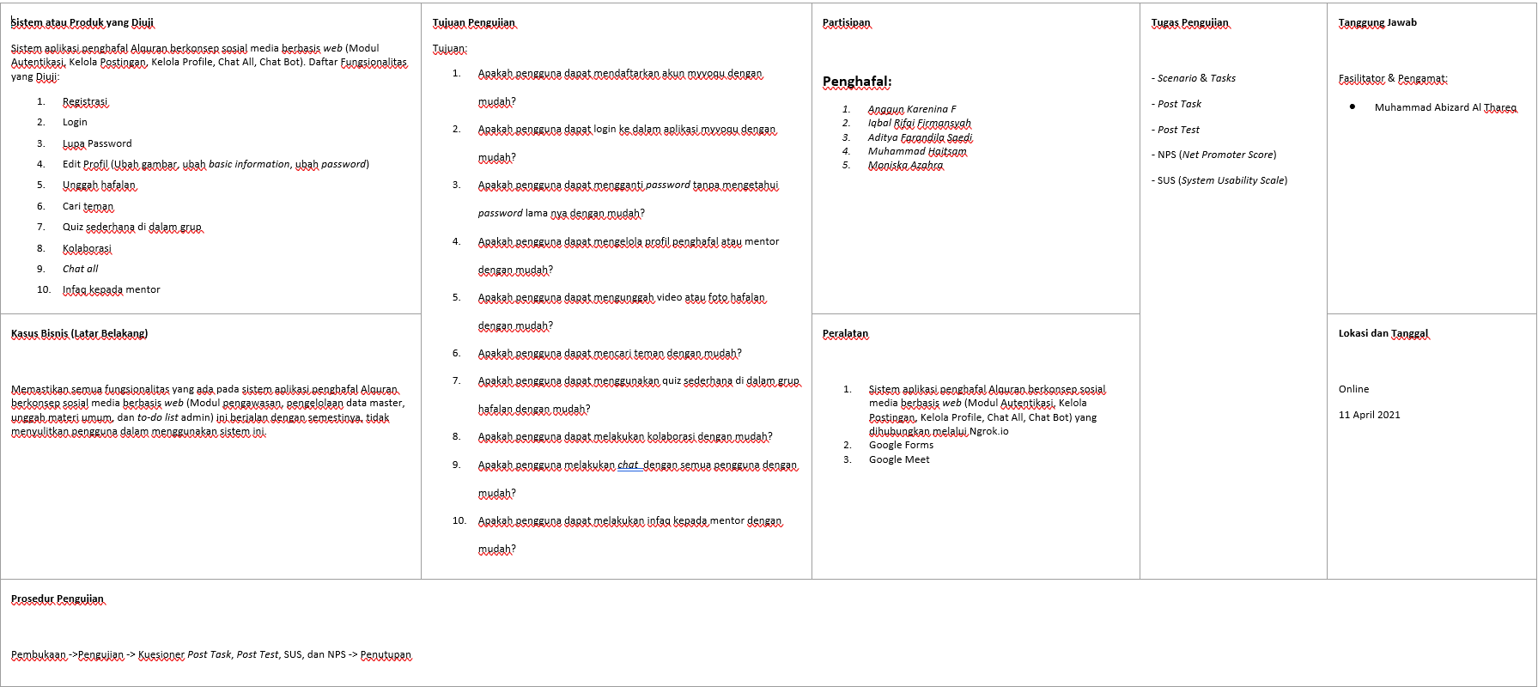

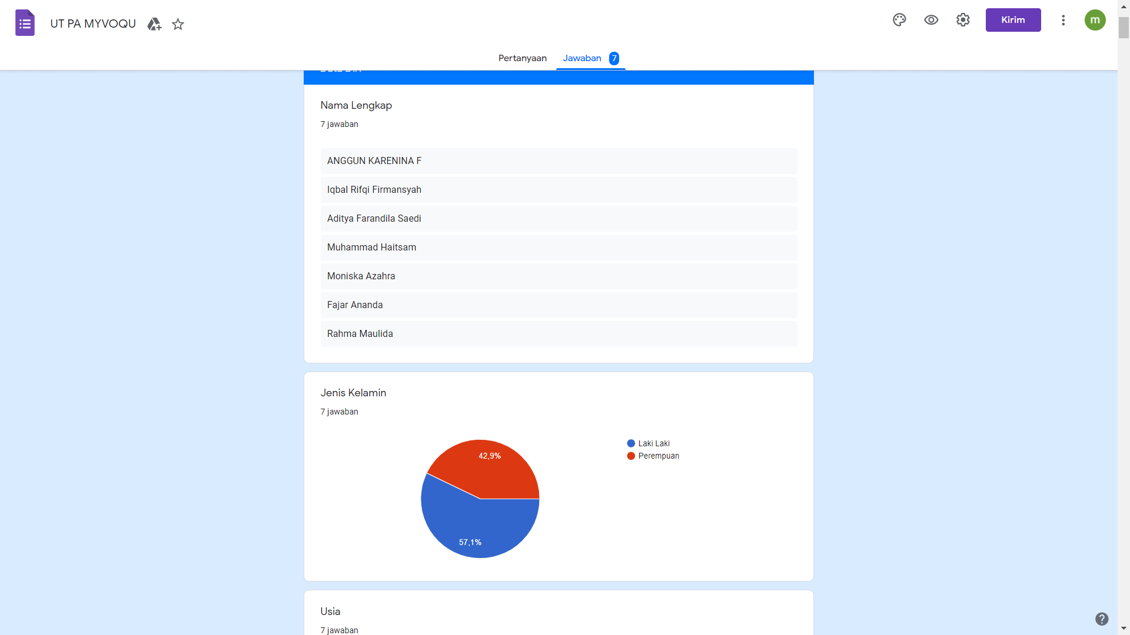

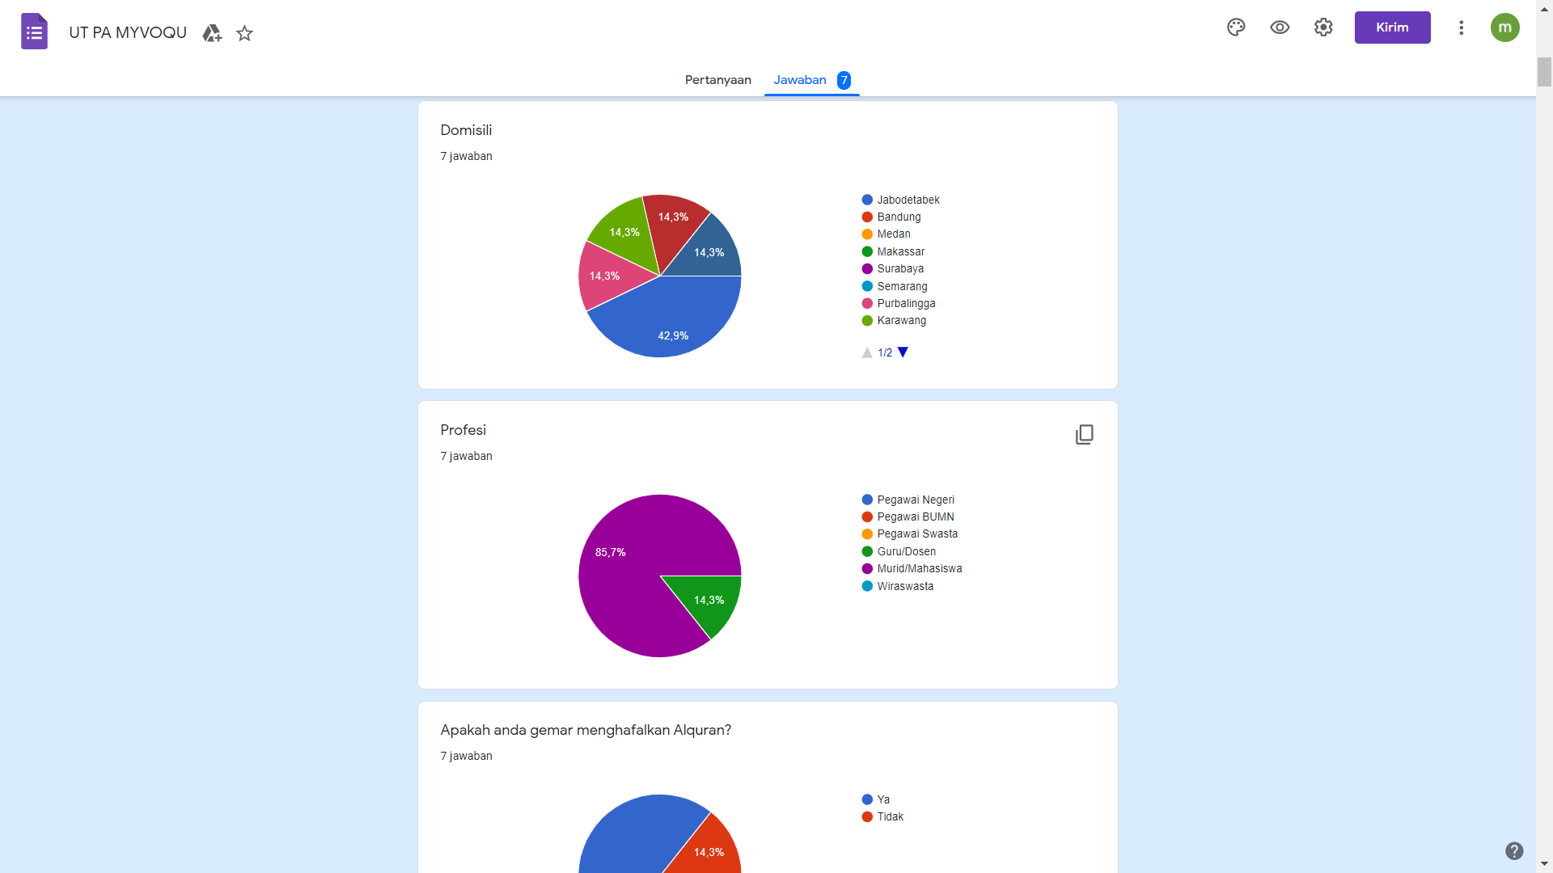

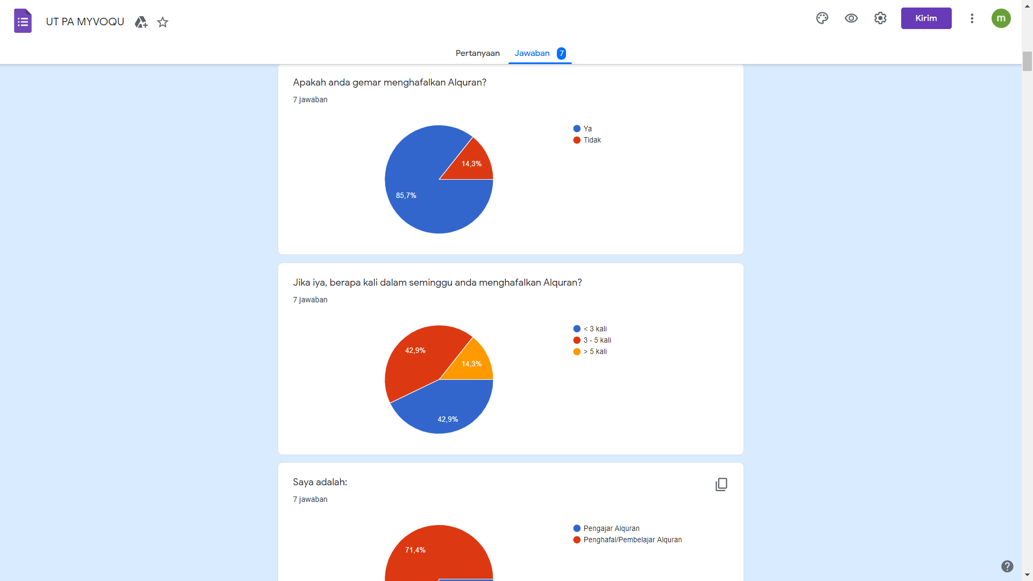

## Lampiran 4. Profil Tempat Studi Kasus

## Lampiran 5. CV Penyusun Proyek Akhir

Lampiran 3 CV Penyusun Proyek Akhir

